**Детско-юношеская спортивная школа № 3 была основана 1 сентября 1974 года.**

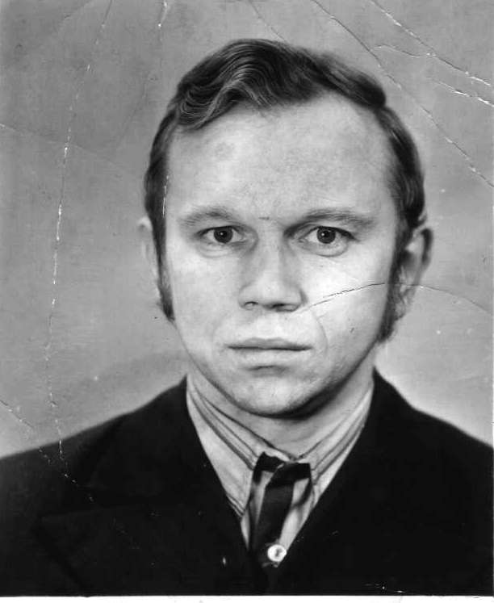

Морозов Г.Н.

Директором школы был Морозов Г.Н. Педагогический коллектив состоял из 5 человек. Вид спорта – гандбол, занятия проводились в здании ДК «Комсомолец».

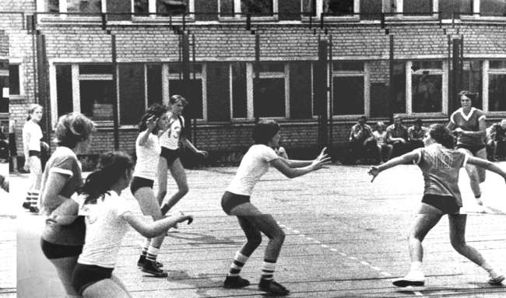

У истоков развития гандбола были:

Бусов Валерий Яковлевич,

Бендерский Александр Евгеньевич,

Зыкин Иван Петрович,

Казаков Евгений Петрович,

Морозов Г.Н.,

воспитавшие пер­вых чемпионов.

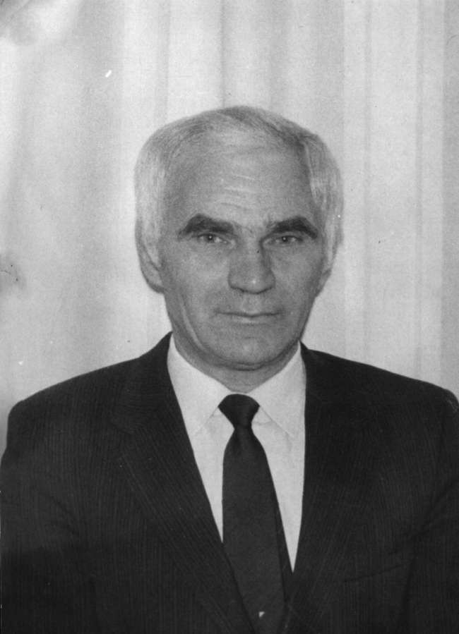

Зыкин Иван Петрович воспитал чемпионов и призеров Кузбасса, территориальных первенств, финальных соревнований центрального совета ДСО «Труд». Его воспитанники участвовали в спартакиаде школьников и спартакиаде народов РСФСР. На протяжении многих лет Иван Петрович был тренером-преподавателем сборных команд Кузбасса по гандболу.

Зыкин И.П.

Среди его воспитанников:

* Черных Н.С., заслуженный тренер СССР по гандболу.
* Кононенко С.В., тренер команды гандболистов высшей лиги и суперлиги России.
* Шишкин Евгений, игрок сборной команды Казахстана, участник первенств Германии.
* Струков С.А., директор спортивной школы (г.Урай, Тюменская область).
* Степанов А.В., директор спортивной школы олимпийского резерва (г.Тольятти).
* Шишкина Татьяна, Вахрушева Галина, Прейс Маргарита, Лысак Ирина и многие другие - чемпионы и призеры соревнований по гандболу различных уровней.

Иван Петрович Зыкин являлся родоначальником развития гандбола не только в Кузбассе, но и в Сибири.

**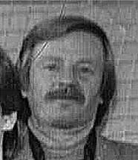С 1975 по 1976 гг. директором ДЮСШ № 3 являлся Бендерский Александр Евгеньевич.**

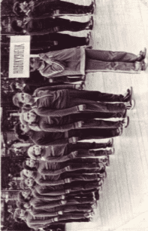Он - первый тренер команды по гандболу, вышедшей в класс «А» Российской федерации, бывшей неоднократно призером среди команд класса «А». Воспитанница Бендерского А.Е. Иващенко Ольга выступала за молодежную сборную команды РСФСР; Кузьмичева Татьяна, Онаприенко Римма, Натарова Нина – игроки высшей лиги СССР.

Бендерский А.Е.

Сборная команда гандболисток

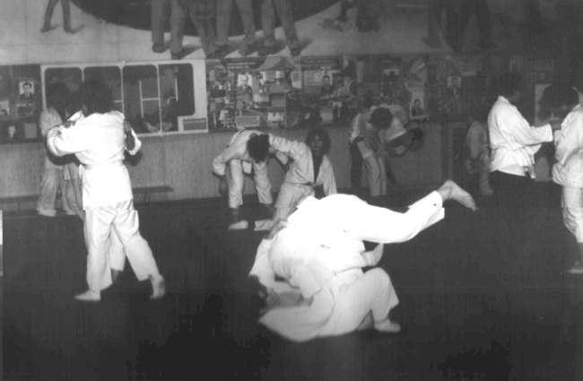В 1976 году при содействии председателя ДСО «Труд» ЗСМК Борисова Анатолия Владимировича было открыто отделение борьбы дзюдо (юноши).

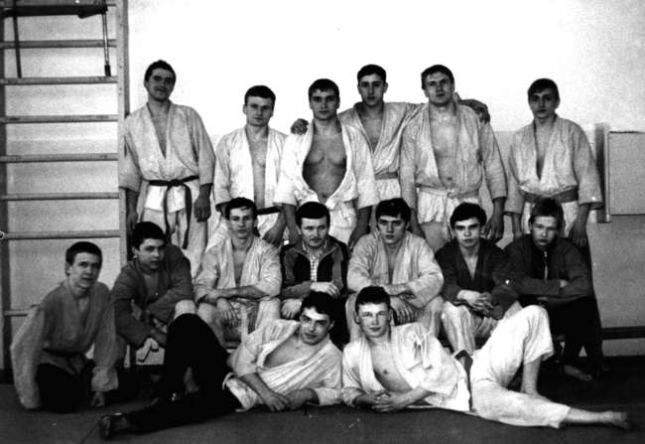

В первых спортивных группах борьбы дзюдо занимались: Рудаметов Андрей, Руденко Владимир, Анохин Игорь, Боков Сергей, Ахадов Рашид, Бушуев Олег, Анто­нов Юрий, Иванов Сергей.

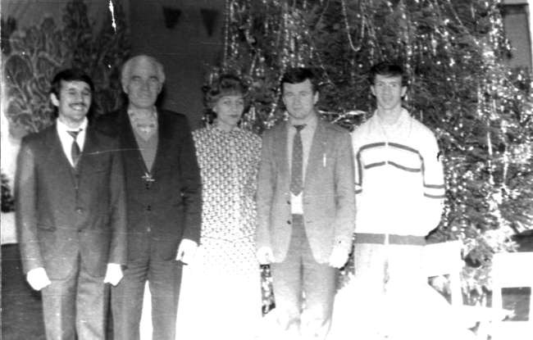 Тренерами по борьбе дзюдо были:

Бебенин Александр Борисович

Кле­ментьев Юрий Иванович

Скворцов Сергей Геннадьевич

Боков Сергей Николаевич

Косолапов Юрий Александрович.

Александр Борисович Бебенин воспитал и подготовил в школе не одно поколение спортсменов высокого класса, чемпионов и призеров соревнований международного, всесоюзного, всероссийского, территориального уровней. Среди его воспитанников 9 мастеров спорта, 38 кандидатов в мастера спорта, чемпионы и призеры всероссийских и международных соревнований. Первые успехи и достижения по борьбе дзюдо появились в 1977 г.

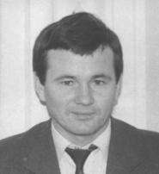

Бебенин А.Б.

**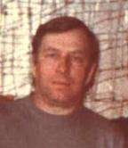С 1976 по 1986 гг. возглавлял спортивную школу Евгений Петрович Казаков.**

В данный момент работает учителем физической культуры в школе № 18.

Заместителем директора с 1981 по 1985 гг. была

Королева Ольга Ивановна.

Казаков Е.П.

**Спортивные достижения воспитанников**

**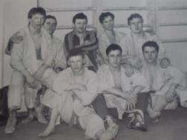1977 год**

Команда юношей заняла I место в открытом командном первенстве ДЮСШ-ЗСМЗ по борьбе дзюдо, тренер Бебенин А.Б.

**1978 год**

Рудаметов Андрей - серебряный призер ЦС «Труд» по борьбе самбо, тренер Бебенин А.Б.

Руденко Владимир - серебряный призер Росспартака по борьбе самбо, тренер Бебенин А.Б.

Рудаметов А. и Руденко В. – первые участники первенства СССР по борьбе самбо среди юношей в г.Томске, тренер Бебенин А.Б.

**1979 год**

Антонов Юрий – чемпион Всесоюзного турнира по борьбе дзюдо среди юношей в г.Нальчик, тренер Бебенин А.Б.

Анохин Игорь – серебряный призер Всесоюзного турнира по борьбе дзюдо среди юношей в г.Нальчик, тренер Бебенин А.Б.

Ахадов Рашид – первый чемпион Росспартака по борьбе дзюдо среди юношей в г.Магнитогорске, тренер Бебенин А.Б.

**1980 год**

Ирициян Алик – первый чемпион первенства РСФСР по борьбе самбо в г.Владимире, тренер Бебенин А.Б.

Анохин Игорь–серебряный призер первенства РСФСР по борьбе самбо в г.Владимире и первенства ЦС «Спартак» по борьбе дзюдо в г. Липецке, тренер Бебенин А.Б.

**1981 год**

Андреянов Анатолий – первый чемпион РСФСР по борьбе дзюдо среди школьников в г.Курске, тренер Бебенин А.Б.

Колбасин Николай – чемпион зоны РСФСР по борьбе дзюдо среди школьников в г.Красноярске, тренер Бебенин А.Б.

Милин Игорь – бронзовый призер РСФСР по борьбе самбо среди школьников в г.Владимире, тренер Бебенин А.Б.

Сиваев Андрей – первый чемпион всесоюзного турнира на приз газеты «Пионерская правда» по борьбе самбо в г.Москве, тренер Бебенин А.Б.

**1982 год**

Андреянов Анатолий – I место, Колбасин Николай и Бушуев Олег – III места на первенстве Росспартака по борьбе дзюдо в г. Туймазы, тренер Бебенин А.Б.

Ирициян Алик - I место на всесоюзном турнире на приз «Запсиба» по борьбе самбо в г. Новокузнецке, тренер Бебенин А.Б.

Андреянов Анатолий – I место, Бушуев Олег - II место, Колбасин Николай - III место на первенстве ЦС «Спартака» среди юношей по борьбе дзюдо в г.Тюмени, тренер Бебенин А.Б.

Гусаров Борис - II место на первенстве Росспартака по борьбе дзюдо в г.Бугульма, тренер Бебенин А.Б.

Анохин Игорь – чемпион ВЦСПС по борьбе самбо среди юниоров г.Бендеры, тренер Бебенин А.Б.

***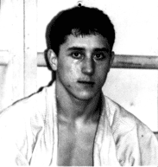Боков Сергей, Бушуев Олег, Колбасин Николай, Андреянов Анатолий*** *выполнили норматив* ***кандидата в Мастера спорта СССР по борьбе дзюдо****, тренер Бебенин А.Б.*

***Ирициян Алик, Милин Игорь, Анохин Игорь*** *выполнили норматив* ***кандидата в Мастера спорта СССР по борьбе самбо****, тренер* *Бебенин А.Б.*

***Андреянов Анатолий, Ирициян Алик*** *выполнили норматив* ***Мастера спорта СССР по борьбе дзюдо****, тренер Бебенин А.Б.* Ирициян Алик

***Андреянов Анатолий*** *выполнил норматив* ***Мастера спорта СССР по борьбе самбо****, тренер Бебенин А.Б.*

**1983 год**

***БОРЬБА ДЗЮДО***

Андреянов Анатолий - I место, Анохин Игорь - II место на первенстве Росспартака по борьбе дзюдо в г.Туймазы, тренер Бебенин А.Б.

Ирициян Алик, Боков Сергей, Анохин Игорь - I места, Колбасин Николай, Жук Олег - III места на первенстве Росспартака по борьбе самбо в г.Калинине, тренер Бебенин А.Б.

Ирициян Алик, Боков Сергей - II места, Андреянов Анатолий, Анохин Игорь, Бушуев Олег - III места на первенстве ЦС «Спартак» по борьбе самбо в г.Калинине, тренер Бебенин А.Б.

Гусаров Борис - I место, Шарапов Вячеслав - II место на Спартакиаде школьников зоны РСФСР, тренер Бебенин А.Б.

Гусаров Борис - II место в финале Спартакиады школьников РСФСР в г.Кстово, тренер Бебенин А.Б.

Мошкин, Гусаров Борис - II место на первенстве Росспартака по борьбе дзюдо в г.Бугульма, тренер Клементьев Ю.И.

Торгаев Евгений, Куртуков Сергей, Шарапов Вячеслав - III места на всесоюзном турнире по борьбе дзюдо в г.Коломна, тренеры Скворцов С.Г., Бебенин А.Б.

8 победителей и призеров Спартакиады школьников Кузбасса по борьбе дзюдо.

***Бушуев Олег, Боков Сергей, Жук Олег, Колбасин Николай, Андреянов Анатолий, Скопенко Валерий*** *выполнили норматив* ***кандидата в Мастера спорта СССР по борьбе самбо****, тренеры Бебенин А.Б., Клементьев Ю.И.*

***Анохин Игорь, Ахадов Рашид*** *выполнили норматив* ***кандидата в Мастера спорта СССР по борьбе дзюдо****, тренер Бебенин А.Б.*

***ГАНДБОЛ***

Команда гандболисток (1966-67гг.р.), тренер Черных Н.С., заняла II место на Кубке Сибири и Дальнего Востока в г.Барнауле.

Команда гандболисток (1968-69гг.р.), тренеры Казаков Е.П., Кононенко С.В. – победительница турнира по гандболу в г.Новосибирске.

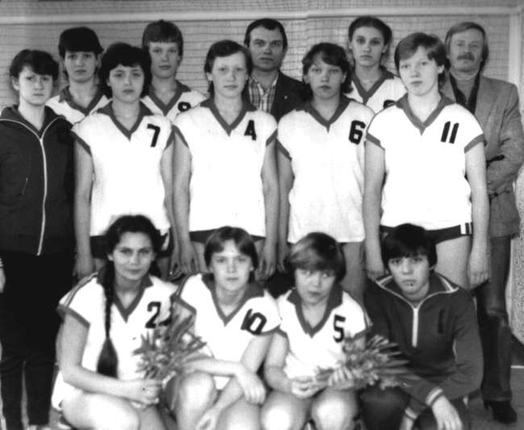Команды гандболисток – неоднократные участницы всесоюзных турниров и первенств РСФСР, тренеры Кононенко С.В., Черных Н.С., Зыкин И.П.

**1984 год**

***БОРЬБА ДЗЮДО***

Храмов Радик – I место, Шарапов Вячеслав – II место, Соснин Сергей, Ябров Константин – III места на зональном первенстве XVII Всероссийской спартакиады школьников по борьбе дзюдо в г.Красноярске, тренеры Белышев А., Бебенин А.Б., Клементьев Ю.И.

Соснин Сергей - II место, Старков Евгений – III место на молодежных играх Сибири в г.Красноярске, тренер Клементьев Ю.И.

Гусаров Борис – I место на зональном первенстве XVII всероссийской спартакиады школьников по борьбе самбо в г.Барнауле, тренер Бебенин А.Б.

Гусаров Борис – II место на финале всероссийской спартакиады школьников по борьбе самбо в г.Кстово, тренер Бебенин А.Б.

Кожуров Александр, Предеин Эдуард - III место на всесоюзном турнире по борьбе дзюдо в г.Коломне, тренер Клементьев Ю.И.

Шаталов Игорь - I место, Куклин Максим, Душкин, Кожуров - II места, Котельников Алексей, Артемов Алексей, Кудрявцев, Малышев - III места на турнире городов Сибири по борьбе дзюдо в г.Кемерово тренеры Бебенин А.Б., Скворцов С.Г., Клементьев Ю.И.

Ахадов Сабир - II место, Рыбаков Сергей - III место на всесоюзном турнире по борьбе самбо в г.Новокузнецке, тренер Бебенин А.Б.

***ГАНДБОЛ***

Команда гандболисток (1969-70гг.р.), тренер Черных Н.С., заняла II место на первенстве РСФСР в г.Красноярске.

Команда гандболисток (1970-71гг.р.), тренер Казаков Е.П., заняла II место на всесоюзном турнире в г.Фрунзе.

Команда гандболистов (1969-70гг.р.), тренер Бусов В.Я. - участники всесоюзного турнира в г.Фрунзе.

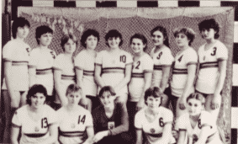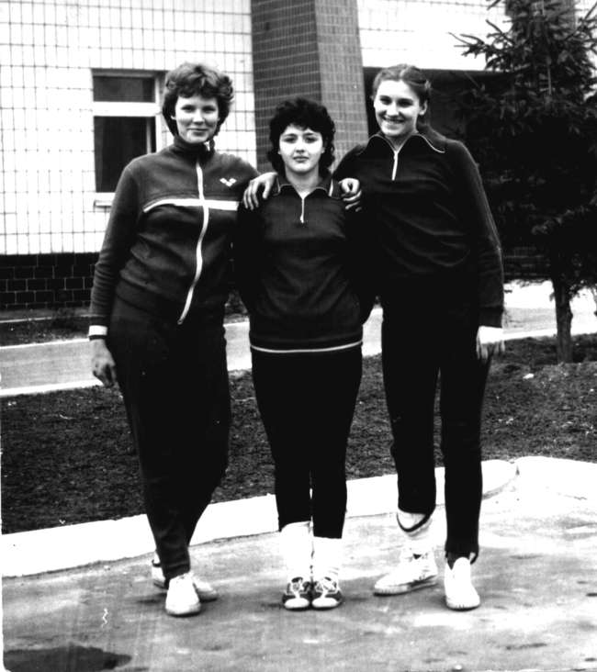Мастера спорта и кандидаты в мас­тера спорта: Мичурина Лиля, Вотинцева Светлана, Аликберова Та­мара, — игроки юношеской сборной команды СССР, тренер Черных Н.С.

**1985 год**

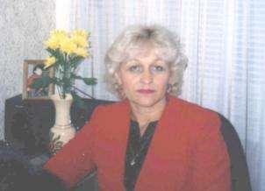С 1985 года в школе работает Соколова Антонина Валенти­новна - заместитель директора по учебно-воспитательной работе, являясь грамотным и высококвалифицированным специалистом, организатором образовательного процесса.

Антонина Валентиновна - почетный работник общего образования РФ.

Важным направлением деятельности заместителя директора по учебно-воспитательной работе является повышение методического и психолого-педагогического совершенства педагогов.

***БОРЬБА ДЗЮДО***

Рыбаков Сергей, Гусаров Борис - I места на чемпионате Кузбасса спартакиады РСФСР в г.Новокузнецке, тренер Бебенин А.Б.

Ахадов Сабир, Пахоруков Паша - III места на VI традиционном турнире по борьбе дзюдо в г.Коломне, тренеры Бебенин А.Б., Клементьев Ю.И.

Кошелев Евгений - III место на первенстве РСФСР по борьбе самбо, тренер Бебенин А.Б.

11 участников первенств РСФСР по борьбе самбо и дзюдо, тренеры Бебенин А.Б., Скворцов С.Г., Клементьев Ю.И.

***Рыбаков Сергей, Гусаров Борис*** *выполнили норматив* ***кандидата в Мастера спорта СССР по борьбе самбо****, тренер Бебенин А.Б.*

***ГАНДБОЛ***

Команды гандболисток - победители чемпионата Кузбасса среди женщин в г.Новокузнецке, тренер Зыкин И.П.

Команда гандболисток (1969-70гг.р.), тренер Зыкин И.П., заняла III место на междугородном турнире в г.Алма-Ата.

**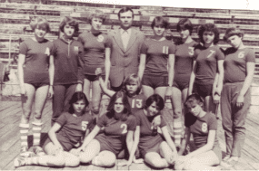**

Вотинцева Светлана, тренер Черных Н.С., стала чемпионкой СССР.

Черных Николай Савельевич,

заслуженный тренер СССР

**1986 год**

**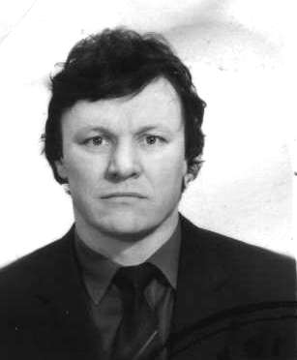С 1986 по 1990 гг. руководил спортивной школой Юрий Иванович Клементьев, в данное время работает учителем физической культуры школы №82**

Клементьев Ю.И.

***БОРЬБА ДЗЮДО***

Жук Олег - I место, Косолапов Юрий - II место на всесоюзном турнире по борьбе дзюдо в г.Белый Камень, тренер Бебенин А.Б.

***Косолапов Юрий*** *выполнил норматив* ***кандидата в Мастера спорта СССР по борьбе самбо****, тренер Бебенин А.Б.*

***Жук Олег*** *выполнил норматив* ***Мастера спорта СССР по борьбе самбо****, тренер Бебенин А.Б.*

***ГАНДБОЛ***

Команда гандболисток, тренер Зыкин И.П., заняла II место на зоне МинПроса РСФСР в г.Ярославле.

**1987 год**

***БОРЬБА ДЗЮДО***

Кошелев Евгений, Ащеулов А., Маментьев - I места на турнире городов Сибири по борьбе дзюдо в г. Новокузнецке, тренеры Бебенин А.Б., Скворцов С.Г.

Ахадов Сабир - III место на всесоюзном турнире по борьбе самбо в г.Уссурийске, тренер Бебенин А.Б.

Дергачев С., Криницкий А., Ашпин С. - II места, Карелин О., Параскивопуло И. - III места на всероссийском турнире по борьбе дзюдо в г.Новокузнецке, тренер Алабашев А.И.

Ащеулов А. - III место на традиционном турнире по борьбе дзюдо в г. Коломне, тренер Бебенин А.Б.

Параскивопуло И. - I место на всесоюзных юношеских играх по борьбе самбо в г.Тбилиси, тренер Алабашев А.И.

30 победителей и призеров первенств области по борьбе самбо и дзюдо, тренеры Бебенин А.Б., Скворцов С.Г., Клементьев Ю.И.

*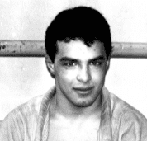****Ахадов Сабир*** *выполнил норматив* ***кандидата в Мастера спорта СССР по борьбе самбо****, тренер Бебенин А.Б.*

Ахадов Сабир

***ГАНДБОЛ***

Команда гандболисток (1975-76 гг.р.), тренер Зыкин И.П., заняла IV место на Всесоюзном турнире по гандболу в г.Уфе.

Команда гандболисток , тренер Зыкин И.П, заняла II место на междугородном турнире по гандболу в г.Омске.

Мичурина Лиля, тренер Черных Н.С., в составе сборной команды страны стала чемпионкой мира.

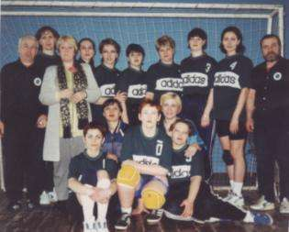Шишкина Татьяна (*Мастер спорта, капитан команды*), Чеснова Елена, Лысак Ирина, Давыдова Рита, Прейс Мар­гарита, Аликберова Тамара, Фандюшина Ирина, Добрынина Ла­риса, Смирнова Марина, Балыкова Саша, Вахрушева Галина, тренер Черных Н.С., стали победителями и призерами во всероссийской универсиаде среди вузов.

**1988 год**

***БОРЬБА ДЗЮДО***

Кошелев, Толпышин - I места, Маментьев, Комендант, Турчаков - II места, Матвеев, Купчинин - III места на междугородном турнире по борьбе дзюдо в г.Новосибирске, тренеры Боков С.Н., Клементьев Ю.И., Бебенин А.Б.

Бортинев Сергей - III место на всесоюзном турнире по борьбе самбо в г.Новокузнецке, тренер Бебенин А.Б.

Суродин И., Лошков С., Бортинев С., Гусев А. - I места, Давыдов Андрей, Тишковцев, Журавлев, Маметьев Р. - II места на междугороднем турнире по борьбе самбо в г.Тайге, тренер Бебенин А.Б.

20 победителей и призеров первенств области по борьбе дзюдо и самбо, тренеры Бебенин А.Б., Скворцов С.Г., Клементьев Ю.И.

***ГАНДБОЛ***

Команда гандболисток, тренер Зыкин И.П., заняла I место на всесоюзном турнире в г.Омске.

Команда гандболисток (1972-73 гг.р.), тренер Зыкин И.П., заняла IV место на всероссийских соревнованиях в г.Ярославле.

**1989 год**

***БОРЬБА ДЗЮДО***

Павлюков Алексей - II место, Бортенев Сергей, Давыдов Андрей - III места на всероссийском турнире по борьбе дзюдо в г.Туле, тренер Бебенин А.Б.

Гусев А., Орешков С. - II места на всероссийском турнире по борьбе самбо в г. Энгельсе, тренер Скворцов С.Г.

Давыдов Андрей - II место, Маметьев Р., Кийков Д. - III места на всесоюзном турнире по борьбе дзюдо в г.Коломне, тренер Бебенин А.Б.

Суродин И. - III место на международном турнире по борьбе дзюдо в г.Калинине, тренер Бебенин А.Б.

Майкут Андрей - III место на всесоюзном турнире по борьбе дзюдо в г.Ургенч, тренер Бебенин А.Б.

53 победителя и призера первенств области по борьбе дзюдо и самбо, тренеры Бебенин А.Б., Скворцов С.Г., Клементьев Ю.И.

***ГАНДБОЛ***

Команда гандболисток, тренер Зыкин И.П, заняла II место на междугородном турнире в г.Омске.

Команда гандболисток, тренер Степанов А.В., заняла IV место на всесоюзном турнире в г.Андижане.

Команда гандболисток (1974 г.р.), тренер Кононенко С.В., заняла IV место на зональном первенстве в г.Челябинске.

Команды гандболисток (1975, 1976 гг.р.), тренер Кононенко С.В., стали победителями и призерами зональных и полуфинальных соревнований «Стремительный мяч».

**1990 год**

**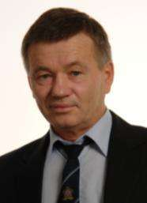**

В 1990 году детско-юношеская спортивная школа № 3 перепрофилирована в детско-юношеский клуб физической подготовки № 3, появилась возможность открытия спортивных групп различных видов спорта. В штатное расписание учреждения были включены ставки методистов и педагогов-организаторов.

С 1990 года директором стал Бебенин Александр Борисович, воспитавший не одно поко­ление спортсменов высокого класса, он был одним из первых тре­неров по борьбе дзюдо.

В центре внимания директора воспитательная и

Бебенин А.Б.

спортивно-оздоровительная работа: заключаются до-

говоры о взаимосотрудничестве с администрацией

ОАО «ЗСМК», на основании которого обучающиеся клуба отдыхают и продолжают учебно-тренировочный процесс в загородных спортивных лагерях. Заслугой Александра Борисовича является привлечение спонсорской помощи обеспечивающей участие воспитанников клуба в соревнованиях.

***БОРЬБА ДЗЮДО***

Кийков Д. – II место, Орешков С. - III место на зональном первенстве по борьбе дзюдо в г. Барнауле, тренер Бебенин А.Б.

Бортинев С. - II место, Журавлев К. - III место на всесоюзном турнире по борьбе дзюдо в г. Махачкале, тренер Бебенин А.Б.

Давыдов Андрей, Кийков Д. – III места на всесоюзном турнире по борьбе дзюдо в г.Коломне, тренеры Бебенин А.Б., Пожаркин Д.И.

Давыдов Андрей - II место, Гусев А. - III место на зональных соревнованиях по борьбе самбо в г.Елизово, тренер Бебенин А.Б.

Бортинев С., Кийков Д., Швабауэр А. - I места, Майкут А. - III место на всесоюзном турнире по борьбе самбо в г.Новокузнецке, тренер Бебенин А.Б.

Шарапов Владимир, Шалков - III места на всесоюзном турнире по борьбе дзюдо в г. Ургенч, тренер Боков С.Н.

39 победителей и призеров первенств области по борьбе дзюдо и самбо, тренеры Бебенин А.Б., Боков С.Н.

***ГАНДБОЛ***

Команда гандболисток (1976-77гг.р), тренер Зыкин И.П., заняла III место на первенстве РСФСР в г.Ростов-на-Дону.

Команда гандболисток (1975г.р.), тренер Зыкин И.П., заняла I место на зональном первенстве РСФСР в г. Новокузнецке.

Команда гандболисток (1973-74гг.р.), тренер Зыкин И.П., заняла I место на зональном первенстве РСФСР в г.Владивостоке.

Команда гандболисток (1978г.р), тренер Стрепан С.В., заняла II место на междугородном турнире в г.Омске.

Команда гандболисток (1975г.р.), тренер Зыкин И.П., заняла I место на полуфинале первенства РСФСР в г. Новокузнецке.

Команда гандболисток (1973-74гг.р.), тренер Зыкин И.П., заняла III место на полуфинале первенства РСФСР в г.Омске.

Команда гандболисток (1976г.р), тренер Степанов А.В., заняла II место на зональном первенстве СССР в г.Минске.

Команда гандболисток (1978гг.р.), тренер Зыкин И.П., заняла III место на зональном первенстве РСФСР в г.Владивостоке.

**1991 год**

***БОРЬБА ДЗЮДО***

Кийков Д. – I место, Захарьев Э. – II место, Швабауэр А. – III место на всесоюзном турнире по борьбе дзюдо в г. Гаурдак, тренер Бебенин А.Б.

Веглин Б. - II место на первенстве РСФСР по борьбе самбо в г.Оренбурге и г.Ржеве, тренер Торгаев Е.В.

Веглин Б. - I место, Шарапов В. – III место на всесоюзном турнире по борьбе дзюдо в г.Омске, тренер Боков С.Н.

30 победителей и призеров первенств области по борьбе дзюдо и самбо, тренеры Бебенин А.Б., Боков С.Н.

***Журавлев Константин, Захарьев Эдуард, Швабауэр Александр, Майкут Андрей, Матвеев Сергей* *выполнили*** *норматив* ***кандидата в Мастера спорта СССР по борьбе дзюдо****, тренер Бебенин А.Б.*

***Кийков Дмитрий, Давыдов Андрей*** *выполнили норматив* ***кандидата в Мастера спорта СССР по борьбе самбо****, тренер Бебенин А.Б.*

***ГАНДБОЛ***

Команда гандболисток (1979г.р.), тренер Черных Н.С., заняла I место на всесоюзном турнире в г.Целинограде.

Команда гандболисток (1974-75гг.р.), тренер Зыкин И.П., заняла I место на зональном первенстве в г.Красноярске.

Команда гандболисток (1978-79гг.р), тренер Зыкин И.П., заняла III место на междугородном турнире в г.Урай.

Команда гандболисток (1976г.р.), тренер Степанов А.В., заняла I место на зональном первенстве в г.Владивостоке.

Команды гандболисток (1977г.р.), тренер Степанов А.В., заняла III место на Всероссийских соревнованиях в г.Ростов-на-Дону.

Команда гандболисток (1976г.р.), тренер Степанов А.В., заняла I место на первенстве РСФСР в г.Челябинске.

Команды гандболисток (1978, 1979гг.р), тренеры Зыкин И.П., Черных Н.С., заняли I места на Всероссийском первенстве в г.Новокузнецке.

Команда гандболисток (1976г.р.), тренер Степанов А.В., заняла II место на зональном первенстве СССР в г.Бокситогорске.

**1992 год**

***БОРЬБА ДЗЮДО***

Тудвасова Марина, Амосова Светлана - I места, Равнюшкина К., Костелецкая Н., Лотохов Р. - II места, Плотников В., Крестьянинов В. - III места на зональных соревнованиях по борьбе дзюдо в г. Барнауле, тренеры Фандюшина И.А., Козлова Н.Ю.

Тудвасова Марина, Амосова Светлана - II места на первенстве России по борьбе дзюдо, тренер Фандюшина И.А.

Амосова Светлана, Куприенко Светлана, Кропотова Елена - I места, Тудвасова Марина, Дербенева Анна, Русеку Галина - II места, Угольникова Ольга- III место на открытом первенстве Сибирского военного округа в г.Новосибирске, тренеры Козлова Н.Ю., Фандюшина И.А.

***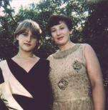Амосова Светлана, Тудвасова Марина, Рябова Елена*** *выполнили норматив* ***кандидата в Мастера спорта России по борьбе дзюдо****, тренеры Козлова Н.Ю., Фандюшина И.А.*

***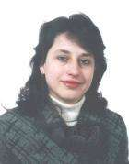***

***Амосова Светлана, Кропотова Елена*** *выполнили норматив* ***кандидата в Мастера спорта России по борьбе самбо****, тренеры Козлова Н.Ю., Фандюшина И.А.*

Тудвасова Марина

Фандюшина

Ирина Анатольевна

Кропотова Елена

***ГАНДБОЛ***

Команда гандболисток (1979 г.р.), тренер Черных Н.С., заняла I место, команда гандболисток (1978 г.р.), тренер Зыкин И.П., заняла II место на всероссийских соревнованиях в г.Омске.

Команда гандболисток (1975-76гг.р.), тренер Степанов А.В., заняла I место на зональном первенстве в г.Красноярске.

Команда гандболисток (1977г.р.), тренеры Зыкин И.П., Степанов А.В., заняла I место на зональном первенстве в г.Новокузнецке.

**1993 год**

***БОРЬБА ДЗЮДО***

Кропотова Елена – I место на зональном первенстве России по борьбе дзюдо в г.Красноярске, тренер Козлова Н.Ю.

Тудвасова Марина - II место, Амосова Светлана, Сагитдинова Д. - III места на зональных соревнованиях по борьбе дзюдо в г. Барнауле, тренеры Фандюшина И.А., Козлова Н.Ю.

Дербенева Анна – II место на первенстве РСФСР по борьбе дзюдо в г. Ржеве, тренер Фандюшина И.А.

Дербенева Анна, Ракина Т. – I места, Мастюкова Яна - II место на междугороднем турнире по борьбе дзюдо в г.Яровое, тренер Фандюшина И.А.

42 победителя и призера первенств области по борьбе дзюдо и самбо, тренеры Бебенин А.Б., Боков С.Н.

***Кропотова Елена, Куприенко Светлана, Угольникова Ольга, Дербенева Анна*** *выполнили норматив* ***кандидата в Мастера спорта России по борьбе самбо****, тренеры Козлова Н.Ю., Фандюшина И.А.*

**1994 год**

***БОРЬБА ДЗЮДО***

Дербенева Анна - I место, Мастюкова Яна - II место, Тудвасова Марина - III место на зональном первенстве по борьбе дзюдо в г. Красноярске, тренер Фандюшина И.А.

Дербенева Анна - II место на международном турнире по борьбе дзюдо в г. Брянске, тренер Фандюшина И.А.

Дербенева Анна - I место на финале первенства России по борьбе дзюдо в г.Ржеве, тренер Фандюшина И.А.

Амосова Светлана - I место, Куприенко С., Шеховцева Л. - III места на кубке Сибирской олимпийской академии в г.Новосибирске, тренер Козлова Н.Ю.

26 победителей и призеров первенств области по борьбе дзюдо и самбо, тренеры Фандюшина И.А., Козлова Н.Ю., Бебенин А.Б.

***ГАНДБОЛ***

Команда девушек 1979г.р., тренер Черных Е.Н., заняла I место на зональном первенстве в г.Челябинске.

Команда девушек 1978-79г.р., тренер Казаков Е.П., заняла I место на зональном первенстве в г.Новокузнецке.

Команда девушек 1979г.р., тренер Черных Е.Н., заняла I место на полуфинальном первенстве России в г.Челябинске.

Команда девочек 1982г.р., тренер Полякова Т.Ф., заняла I место на зональном чемпионате России в г.Новокузнецке.

Команда девочек 1978-79г.р., тренер Жаворонков А.А., заняла I место на зональном чемпионате России в г.Новокузнецке.

**1995 год**

***БОРЬБА ДЗЮДО***

Амосова Светлана – III место на первенстве Сибири и Дальнего востока по борьбе дзюдо в г.Барнауле, тренер Козлова Н.Ю.

Меньшенина Наталья - II место на первенстве ЦСФСОП «Россия» по борьбе дзюдо в г.Тамбове, тренер Казанцева Н.А.

***ГАНДБОЛ***

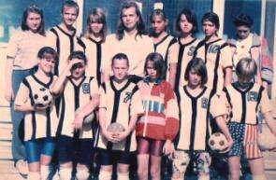Команда девочек 1982г.р., тренер Полякова Т.Ф., заняла I место на финале первенства России в г.Пикалево.

Команда девушек 1980г.р., тренер Черных Е.Н., заняла I место на зональном чемпионате в г.Новокузнецке.

Команда девушек 1978-79гг.р., тренер Жаворонков А.А., заняла II место на полуфинальном чемпионате России в г.Урай.

Команда девочек 1982г.р., тренер Полякова Т.Ф., заняла I место на междугородном турнире в г. Уфе.

Команда девочек 1982г.р., тренер Полякова Т.Ф., заняла I место на полуфинале первенства России в г.Новокузнецке.

Команда девушек 1980г.р., тренер Черных Е.Н., заняла II место на полуфинале первенства России в г.Челябинске.

Команда девушек 1978-79гг.р., тренер Жаворонков А.А., заняла II место на полуфинале первенства России в г.Урай.

Команды девочек 1982 и 1983гг.р., тренеры Кононенко Т.Ф., Савинов Д. В., заняли I места на зональном чемпионате в г.Новокузнецке.

**1996 год**

Детско-юношескому клубу физической подготовки было передано отдельное здание по адресу ул.Климасенко, 16/4.

***БОРЬБА ДЗЮДО***

18 победителей и призеров Первенств области по борьбе дзюдо, тренеры Казанцева Н.А., Рябова С.Ю., Пожаркин Д.И., Ивасенко К.В.

Дербенева Анна – V-VI место на международном турнире по борьбе дзюдо в Венгрии, тренер Фандюшина И.А.

Дербенева Анна - II место на первенстве вооруженных сил Российской федерации в г.Майкоп, тренер Фандюшина И.А.

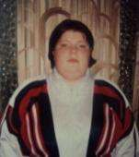***Дербенева Анна*** *выполнила норматив* ***Мастера спорта России по борьбе дзюдо****, тренер Фандюшина И.А.*

Дербенева Анна

***ГАНДБОЛ***

Команда девушек 1982г.р., тренер Кононенко Т.Ф., заняла II место в междугородном турнире в г. Волгограде.

Команда девушек 1982г.р., тренер Кононенко Т.Ф., заняла I место в полуфинале чемпионата России в г.Ижевске.

Команда девушек 1981г.р., тренер Степанов А. В., заняла I место на зональном первенстве России в г.Новокузнецке.

Команда девушек 1981г.р., тренер Степанов А. В., заняла I место на полуфинале чемпионата России в г.Новокузнецке.

Команда девушек 1980-81гг.р., тренер Степанов А.В., заняла III место на зональном первенстве России в г.Ижевске.

Команда девушек 1979-80гг.р., тренер Жаворонков А.А., заняла I место на зональном первенстве России в г.Новокузнецке.

**1997 год**

*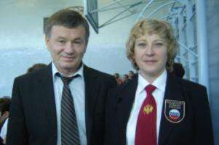Тренер-преподаватель* ***Ирина Анатольевна Фандюшина*** *стала* ***судьей Республиканской категории.***

***БОРЬБА ДЗЮДО***

Дербенева Анна – I, II места на чемпионате и первенстве Азиатской части России по борьбе самбо в г.Усть-Куте, тренер Фандюшина И.А.

Дербенева Анна – II место на зональном чемпионате России по борьбе дзюдо в г.Красноярске, тренер Фандюшина И.А.

63 победителя и призера первенств области по борьбе дзюдо, тренеры Пожаркин Д.И., Ивасенко К.В., Казанцева Н.А., Фандюшина И.А., Рябова Е.Ю., Тишкевич И.В.

***ГАНДБОЛ***

Команда девушек 1982г.р., тренер Кононенко Т.Ф., заняла I место на зональном первенстве России в г.Ижевске.

Команды девушек 1982г.р., тренер Кононенко Т.Ф., заняли I, II места на полуфинальном первенстве России в г.Ижевске.

Команда девушек 1981-1982гг.р., тренер Кононенко Т.Ф., заняла I место на зональном первенстве России в г.Новокузнецке.

**1998 год**

***БОРЬБА ДЗЮДО***

Меньшенина Наталья – III место на первенстве Сибири по дзюдо в г.Барнауле, тренер Фандюшина И.А.

Дербенева Анна – III место на II Спартакиаде народов Сибири в г.Новокузнецке, тренер Фандюшина И.А.

Галкина Елена - I место на зональном первенстве России по борьбе дзюдо в г.Барнауле, тренер Фандюшина И.А.

Галкина Елена, Шананина Елена - I места на открытом первенстве Алтайского края по борьбе дзюдо в г.Барнауле, тренер Фандюшина И.А.

Крейтов Антон - III место на региональном турнире в г.Новокузнецке, тренер Лобанов А.М.

62 победителя и призера первенств области по борьбе дзюдо, тренеры Пожаркин Д.И., Ивасенко К.В., Казанцева Н.А., Фандюшина И.А., Кропотова Е.С., Абрамов В.М.

***ГАНДБОЛ***

Команда девочек 1985-1986гг.р., тренер Нестерова К.А., заняла III место на зональном первенстве России в г.Новокузнецке.

**1999 год**

В клубе открыты спортивные группы: бодибилдинга, тренеры-преподаватели Прунцев Денис Сергеевич, Воронцов Валерий Николаевич; аэробики, тренеры-преподаватели Мякотина Ольга Васильевна, Прейс Ирина Дмитриевна; карате, тренер-преподаватель Куликов Дмитрий Васильевич; рукопашного боя, тренер-преподаватель Мальцев Игорь Владимирович.

***БОРЬБА ДЗЮДО***

Шананина Елена - I место, Галкина Елена, Галкина Ольга – II места на открытом турнире по борьбе дзюдо в г.Новосибирске, тренер Фандюшина И.А.

Жук Олег, Абрамов Виктор - I места, Ивасенко Константин, Папоян Вахрам –

II места, Фаталиев Самир - III место на открытом турнире по борьбе самбо в г.Новокузнецке, тренеры Бебенин А.Б., Абрамов В.М., Ивасенко К.В.

Галкина Елена - III место на всероссийских соревнованиях по борьбе дзюдо в г.Анапе, тренер Фандюшина И.А.

Галкина Елена - I место, Шананина Елена - III место - на открытом первенстве Алтайского края по борьбе дзюдо в г.Барнауле, тренер Фандюшина И.А.

Галкина Елена - I место, Галкина Ольга – III место на всероссийском турнире по борьбе дзюдо в г.Новосибирске, тренер Фандюшина И.А.

44 победителя и призера первенств области по борьбе дзюдо и самбо, тренеры Пожаркин Д.И., Фандюшина И.А., Лобанов А.М., Абрамов В.М., Волошина Н.С., Тишкевич И.В.

***Витухин Дмитрий, Папоян Вахрам, Галкина Ольга*** *выполнили норматив кандидата в* ***Мастера спорта России по борьбе дзюдо****, тренеры Фандюшина И.А., Ивасенко К.В.*

***Галкина Елена – лауреат городской премии «Одаренные дети»****, тренер Фандюшина И.А.*

***ГАНДБОЛ***

Команды девушек 1986-1987гг.р., тренеры Нестерова К.А., Кононенко Т.Ф., заняли I, III места на зональном первенстве России в г.Барнауле.

**2000 год**

*Директор школы* ***Александр Борисович Бебенин*** *награжден нагрудным знаком*

***«Почетный работник общего образования РФ».***

**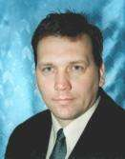 Тренеры – преподаватели**

**отделения дзюдо**

***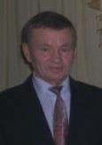***

***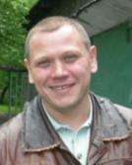***

Ивасенко К.В

Абрамов В.М*.*

***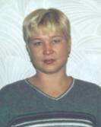***  Бебенин А.Б.

******

Пожаркин Д.И.

ФандюшинаИ.А.

Кропотова Е.С. Казанцева Н.А.

Фатфуллина Э.Р.

***БОРЬБА ДЗЮДО***

Галкина Елена - I место на территориальном первенстве России по борьбе дзюдо в г.Дивногорске, тренер Фандюшина И.А.

Галкина Елена - I место на территориальном первенстве России по борьбе дзюдо в г.Братске, тренер Фандюшина И.А.

Галкина Елена - III место на первенстве России по борьбе дзюдо в г.Москве, тренер Фандюшина И.А.

Галкина Елена - II место на международном турнире по борьбе дзюдо в г.Твери, тренер Фандюшина И.А.

43 победителя и призера первенств области по борьбе дзюдо и самбо, тренеры Пожаркин Д.И., Фандюшина И.А., Кропотова Е.С., Тишкевич И.В., Ивасенко К.В., Бебенин А.Б., Волошина Н.С.

***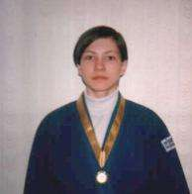Галкина Ольга*** *выполнила норматив* ***Мастера спорта России по борьбе дзюдо****, тренер Фандюшина И.А.*

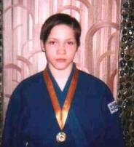 Галкина Ольга

***Галкина Елена*** *выполнила норматив* ***кандидата в Мастера спорта России по борьбе дзюдо, лауреат городской премии «Одаренные дети»****, тренер Фандюшина И.А.*

Галкина Елена

**Тренеры-преподаватели**

**отделения гандбола**







Нестерова К.А.

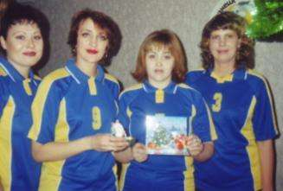 Шаламова С.И. Шарапова Н.В.

Керосинцева Н.Н. Гладких Н.П. Черданцева Т.Р. Кононенко Т.Ф.

***ГАНДБОЛ***

Команда девушек 1986-1987гг.р., тренер Кононенко Т.Ф., заняла I место на международном турнире в г.Барнауле.

Команды девушек 1987г.р., тренеры Черданцева Т.Р., Нестерова К.А., Кононенко Т.Ф., заняли I, III места на зональном первенстве России в г.Новокузнецке.

Команда девушек 1986-1987гг.р., тренер Кононенко Т.Ф., заняла II место на междугороднем турнире в г.Барнауле.



***Скворцова Екатерина – лауреат городской премии «Одаренные дети»****, тренер Нестерова Кира Анатольевна.*

Скворцова Катя

**2001 год**

Детско-юношескому клубу физической подготовки были переданы подростковые клубы «Илья Муромец», «Планета», «Алый парус» и тренажерный зал «Тантал».

Открыты спортивные группы: тенниса, тренер-преподаватель Зыкин Иван Петрович; славяно-горицкой борьбы, тренер-преподаватель Мальцев Игорь Владимирович; общей физической подготовки.

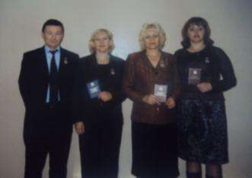 *Заместитель директора школы по учебно-воспитательной работе* ***Антонина Валентиновна Соколова*** *награждены нагрудным знаком* ***«Почетный работник общего образования РФ»,*** *тренер-преподаватель* ***Ирина Анатольевна Фандюшина*** *награждены нагрудным знаком* ***«Отличник физической культуры и спорта РФ».***

***МЕТОДИЧЕСКАЯ РАБОТА***

***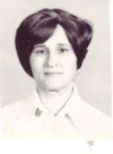***

**Разработаны адаптированные учебные программы по видам спорта:** дзюдо (авторы-составители Фандюшина И.А., Тищенко Л.П.), гандбол (авторы-составители Черданцева Т.Р., Тищенко Л.П.), теннис (авторы-составители Зыкин И.П., Тищенко Л.П.), славяно-горицкая борьба (авторы-составители Мальцев И.В., Тищенко Л.П.), общая физическая подготовка (автор-составитель Тищенко Л.П.), общая физическая подготовка для дошкольников 2 программы (авторы-составители Беланова Е.С., Тищенко Л.П.).

Тищенко Л.П.

***ВОСПИТАТЕЛЬНО-ДОСУГОВАЯ ДЕЯТЕЛЬНОСТЬ***

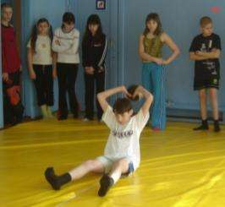Для привлечения детей и подростков к систематическим занятиям в спортивных группах клуба ежегодно проводятся Дни здоровья, где учащиеся общеобразовательных школ района имеют возможность познакомиться с направлениями деятельности спортивной школы.

***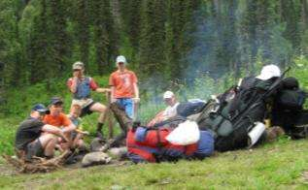***Ежегодно воспитанники с тренерами-преподавателями ходят в походы по родному краю.

***БОРЬБА ДЗЮДО***

Галкина Елена - II место на территориальном первенстве России по борьбе дзюдо в г.Братске, тренер Фандюшина И.А.

Галкина Елена - I место на первенстве Сибири по борьбе дзюдо в г.Омске, тренер Фандюшина И.А.

Галкина Елена - II место на первенстве России по борьбе дзюдо в г.Москве, тренер Фандюшина И.А.

Галкина Елена - I место на международном турнире по борьбе дзюдо в г.Анкара, Турция, тренеры Фандюшина И.А., Бебенин А.Б.

Галкина Елена - I место на первенстве России по борьбе дзюдо в г.Перми, тренеры Фандюшина И.А., Бебенин А.Б.

Галкина Елена - II место на международном турнире по борьбе дзюдо в г.Твери, тренеры Фандюшина И.А., Бебенин А.Б.

Галкина Елена - I место на международном отборочном турнире по борьбе дзюдо в г.Бельско-Бела, Польша, тренеры Фандюшина И.А., Бебенин А.Б.

Галкина Елена - I место на региональном чемпионате России по борьбе дзюдо в г.Красноярске, тренеры Фандюшина И.А., Бебенин А.Б.

Галкина Елена - I место на первенстве России по борьбе дзюдо в г.Балаково, тренеры Фандюшина И.А., Бебенин А.Б.

17 победителей и призеров первенств области по борьбе дзюдо и самбо, тренеры Пожаркин Д.И., Фандюшина И.А., Кропотова Е.С., Ивасенко К.В., Бебенин А.Б., Волошина Н.С., Казанцева Н.А.

***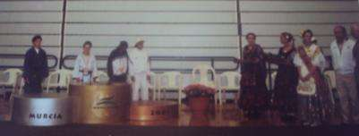 Галкина Елена – серебряный призер международных европейских юношеских олимпийских дней в г.Аликанте, Испания,*** *тренер Фандюшина И.А.*

***Галкина Елена*** *выполнила норматив* ***Мастера спорта России по борьбе дзюдо****, тренер Фандюшина И.А.*

*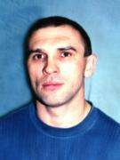*

***Ивасенко Константин*** *выполнил норматив* ***Мастера спорта России по борьбе дзюдо****.*

Ивасенко Константин

***ГАНДБОЛ***

Команда девочек 1987-1988гг.р., тренер Кононенко Т.Ф. заняла II место на междугороднем турнире в г.Павлодаре.

Команда девочек 1987-1989гг.р., тренеры Черданцева Т.Р., Нестерова К.А., заняла I место на всероссийском турнире в г.Уфе.

Команда девочек 1989г.р., тренеры Кононенко Т.Ф., Нестерова К.А., Черданцева Т.Р., заняла I место на зональном первенстве России в г.Новокузнецке.

***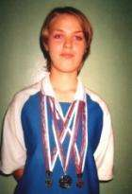Сарычева Ирина*** *-* *призер первенства России суперлиги 2001 года, выступала за сборную команду «Лада» (г.Тольятти), выполнила норматив* ***кандидата в Мастера спорта России по гандболу****, тренер Черданцева Т.Р..*

Сарычева Ирина

***Туманова Наталья – лауреат городской премии «Одаренные дети»****, тренер Нестерова Кира Анатольевна.*

**2002 год**

*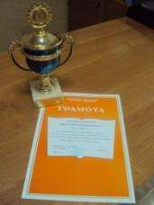Школа заняла* ***I место в областном смотре-конкурсе на лучшее учреждение*** *дополнительного образования детей физкультурно-спортивной направленности.*

*Директор школы* ***Александр Борисович Бебенин*** *награжден нагрудным знаком* ***«Отличник физической культуры и спорта РФ».***

***МЕТОДИЧЕСКАЯ РАБОТА***

Соколова А.В., заместитель директора по УВР, выступила с докладом на районном семинаре «Здоровьесберегающая среда в Заводском районе».

Бебенин А.Б., директор, представил доклад «Воспитание детей в современных условиях» на городском семинаре.

***ВОСПИТАТЕЛЬНО-ДОСУГОВАЯ ДЕЯТЕЛЬНОСТЬ***

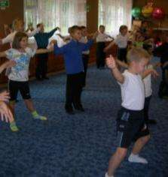Для популяризации здорового образа жизни ежегодно в рамках Всемирного дня здоровья проводятся физкультурно-оздоровительные мероприятия для обучающихся общеобразовательных школ района.

***СЛАВЯНО-ГОРИЦКАЯ БОРЬБА***

Шагаев Ян - II место, Доносов Евгений - III место на II всероссийском турнире в г.Новосибирске, тренер Мальцев И.В.

***БОРЬБА ДЗЮДО***

Галкина Елена - I место, Галкина Ольга - III место на первенстве Сибирского федерального округа по борьбе дзюдо в г.Братске, тренер Фандюшина И.А.

Галкина Елена - III место на всероссийском турнире по борьбе дзюдо в г.Барнауле, тренер Фандюшина И.А.

Галкина Елена, Галкина Ольга - III места на чемпионате Сибирского федерального округа по борьбе дзюдо в г.Братске, тренер Фандюшина И.А.

Синкина Анна - III место на всероссийском молодежном турнире по борьбе дзюдо в г.Новосибирске, тренер Фандюшина И.А.

Галкина Елена - I место на всероссийской спартакиаде учащихся в г.Самаре, тренер Фандюшина И.А.

Галкина Елена - I место на XXII всероссийском турнире «Дружбы народов» по борьбе дзюдо в г.Новосибирске, тренер Фандюшина И.А.

Галкина Елена - V место на международном турнире по борьбе дзюдо в г.Ситьнева, Польша, тренер Фандюшина И.А.

33 победителя и призера первенств области по борьбе дзюдо и самбо, тренеры Пожаркин Д.И., Фандюшина И.А., Кропотова Е.С., Ивасенко К.В., Бебенин А.Б., Казанцева Н.А., Абрамов В.М.

***Галкина Елена, Галкина Ольга, Папоян Вахрам, Ивасенко Константин*** *выполнили норматив* ***Мастера спорта России по борьбе самбо****, тренеры Фандюшина И.А., Ивасенко К.В.*

***ГАНДБОЛ***

Макарова Дарья, Скворцова Екатерина в составе сборной команды Кемеровской области заняли I место на «Кубке Казахстана», тренер Черданцева Т.Р.

*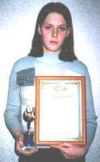*

***Жуйкова Алла, Синева Дарья*** *–* ***лауреаты городской премии «Одаренные дети»****, тренеры Нестерова Кира Анатольевна, Черданцева Тамара Рамизовна.*

Жуйкова Алла Синева Дарья

**2003 год**

*Директор школы* ***Александр Борисович Бебенин*** *и тренер-преподаватель* ***Ирина Анатольевна Фандюшина*** *награждены* ***медалью Кемеровской области «За достойное воспитание детей».***

*Тренер-преподаватель* ***Тамара Рамизовна Черданцева*** *награждена нагрудным знаком* ***«Почетный работник общего образования РФ».***

*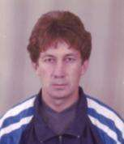*

Открыты спортивные группы футбола, тренер-преподаватель мастер спорта Ежуров Игорь Раимович.

Ежуров И.Р.

***МЕТОДИЧЕСКАЯ РАБОТА***

Урженко Н.В., заведующая отделом ОФП, участвовала в работе региональной научно-практической конференции «Воспитательное пространство города: проблемы и перспективы взаимодействия», где представила доклад «Борьба дзюдо и ее роль в воспитании подрастающего поколения», который опубликован в сборнике материалов данной конференции ИПК г.Новокузнецка.

Афонина Л.Е., методист, участвовала в работе городских августовских мероприятий работников образования города Новокузнецка, где представила доклад «Из опыта создания методической службы в учреждении дополнительного образования физкультурно-спортивной направленности».

На базе учреждения заведующими отделами Урженко Н.В. и Бондаренко С.И. был организован и проведен районный семинар-практикум «Организация досуговой деятельности в летнем школьном лагере» для учителей общеобразовательных школ.

**Разработаны и внедрены в образовательно-воспитательный процесс дополнительные образовательные программы:**

- «Общая физическая подготовка» (авторы-составители Соколова А.В., Беланова Е.С., Урженко Н.В., Афонина Л.Е.);

- «Бодибилдинг» (авторы-составители Зазирный С.Ю., Воронцов В.Н., Прунцев Д.С., Афонина Л.Е.);

- «Дзюдо» (авторы-составители Фандюшина И.А., Афонина Л.Е.);

- «Гандбол» (авторы-составители Черданцева Т.Р., Афонина Л.Е.);

- «Аэробика» (авторы-составители Урженко.Н.В., Афонина Л.Е.)

- «Программа развития МОУДОД "Детско-юношеский клуб физической подготовки № 3" на период до 2008 года» (под руководством директора Бебенина А.Б. и заместителя директора по УВР Соколовой А.В., методистом Афониной Л.Е.)

***ВОСПИТАТЕЛЬНО-ДОСУГОВАЯ ДЕЯТЕЛЬНОСТЬ***

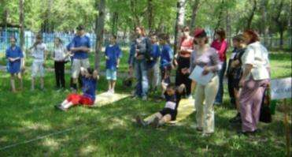Традиционно для учащихся общеобразовательных школ, посещающих летние оздоровительные лагеря проводятся веселые старты и игровые турниры.

***БОРЬБА ДЗЮДО***

Галкина Елена - I место на Первенстве Сибирского федерального округа по борьбе дзюдо в г.Омске, тренер Фандюшина И.А.

Галкина Елена - I место на финале первенства России по борьбе дзюдо в г.Кургане, тренер Фандюшина И.А.

Галкина Ольга - II место на всероссийском турнире по борьбе дзюдо в г.Барнауле, тренер Фандюшина И.А.

Галкина Елена - II место на международном турнире по борьбе дзюдо в г.Владиславово, Польша, тренер Фандюшина И.А.

Абрамов Виктор, тренер-преподаватель - III место на всероссийском турнире по самбо в г.Прокопьевске.

Галкина Ольга - III место на чемпионате Сибирского Федерального округа по борьбе дзюдо в г.Братске, тренер Фандюшина И.А.

Хомякова Настя - I место на 8 всероссийском турнире по борьбе дзюдо в г.Новосибирске, тренер Кропотова Е.С.

Галкина Елена - III место на чемпионате России по борьбе дзюдо в г.Перми, тренер Фандюшина И.А.

Галкина Ольга - II место, Галкина Елена - III место на XXIII всероссийском турнире по дзюдо «Дружбы народов» в г.Новосибирске, тренер Фандюшина И.А.

30 победителей и призеров первенств области по борьбе дзюдо и самбо, тренеры Пожаркин Д.И., Фандюшина И.А., Кропотова Е.С., Казанцева Н.А., Абрамов В.М., Фатфуллина Э.Р., Ивасенко К.В.

***ГАНДБОЛ***

Жуйкова Алла в составе команды девушек г.Волгограда заняла II место на открытом первенстве г.Волгограда, тренер Черданцева Т.Р.

Сарычева Ирина в составе команды Высшей лиги «Лада» г.Тольятти заняла I место на первенстве России в г.Тольятти, тренер Черданцева Т.Р.

Жуйкова Алла, Завилевская Олеся, Скворцова Екатерина, в составе сборной команды Ростовской области заняли I места, Макарова Дарья в составе сборной команды Волгоградской области заняла II место на финальном первенстве России в г.Астрахани, тренер Черданцева Т.Р.

Команда девушек 1996-97гг.р. заняла II место на I летней Спартакиаде учащихся России Уральского федерального округа в г.Челябинске, тренеры Черданцева Т.Р., Нестерова К.А.

Жуйкова Алла, Завилевская Олеся, Скворцова Екатерина в составе сборной команды Ростовской области заняли I место, Макарова Дарья в составе сборной команды Волгоградской области заняла II место на I Летней Спартакиаде учащихся России Южного Федерального округа по гандболу в г.Саратове, тренер Черданцева Т.Р.

Потапенко Надежда, Баранова Екатерина, Костнырева Анастасия, Сапсина Анастасия в составе сборной команды области заняли II место на зональном первенстве России в г. Новокузнецке, тренеры Черданцева Т.Р., Керосинцева Н.Н.

***Жуйкова Алла, Горшкова Светлана, Завилевская Олеся, Мякишева Наталья, Макарова Дарья*** *выполнили норматив* ***кандидата в Мастера спорта России по гандболу****, тренеры Черданцева Тамара Рамизовна, Кононенко Татьяна Федоровна.*

***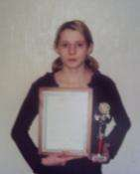Потапенко Надежда*** *–* ***лауреат городской премии «Одаренные дети»****, тренер Черданцева Тамара Рамизовна.*

Потапенко Надежда

***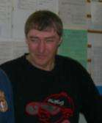***

***СЛАВЯНО-ГОРИЦКАЯ БОРЬБА***

Макеев Александр - I, III места, Дударенко Артем - II место на III всероссийском турнире в г.Новосибирске, тренер Мальцев И.В.

Мальцев И.В.

**2004 год**

*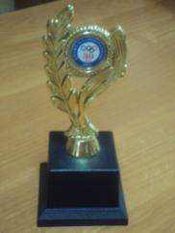Клуб отметил 30-летие. На юбилей были приглашены представители администрации и отдела образования Заводского района, выпускники. Директор Александр Борисович Бебенин в своем выступлении представил историю создания учреждения, достижения педагогических работников и их воспитанников, перспективы развития ДЮКФП № 3.*

*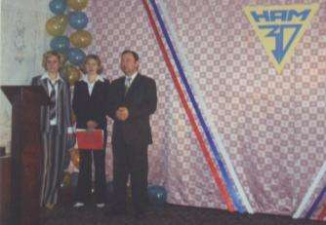*

**

*Заместитель директора клуба по учебно-воспитательной работе* ***Антонина Валентиновна Соколова,*** *тренер-преподаватель* ***Тамара Рамизовна Черданцева*** *награждены* ***медалью Кемеровской области «За достойное воспитание детей».***

Открыты спортивные группы силовой гимнастики и гиревого спорта, тренер-преподаватель Чилин Николай Иванович.

**Воспитанники ДЮКФП № 3, выбравшие профессию тренера**

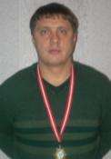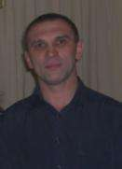

|  |  |  |  |  |
| --- | --- | --- | --- | --- |
| |  |  |  |  | | --- | --- | --- | --- | | Ивасенко Константин | Торгаев Евгений | Жук Олег | Пожаркин Дмитрий | |

***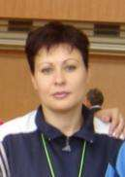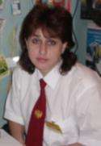***

|  |  |  |  |  |  |
| --- | --- | --- | --- | --- | --- |
| Кропотова Елена | Шарапова (Степаненко)  Наталья | Гладких (Воронина)  Наталья | Керосинцева (Барсукова)  Наталья | | |
|  |  |  | |  |

***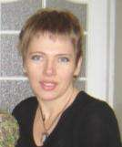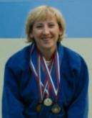***

******

***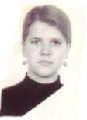***

|  |  |  |  |  |  |
| --- | --- | --- | --- | --- | --- |
| Прейс (Лысак)  Ирина | Шишкина Татьяна | Мякотина (Алексеева)  Ольга | | Фандюшина Ирина | Штей Евгения |
|  |  |  |  | |  |

***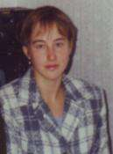***

***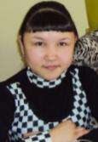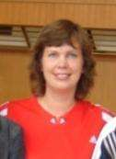***

|  |  |  |  |  |
| --- | --- | --- | --- | --- |
| Фатфуллина  Эльнара | Кононенко  (Полякова)  Татьяна | Шарагашев  Александр | Федосеева  (Нестерова)  Кира | Черданцева (Аликберова)  Тамара |

***МЕТОДИЧЕСКАЯ РАБОТА***

Тренер-преподаватель Фандюшина И.А. стала лауреатом областного смотра-конкурса среди тренеров-преподавателей и педагогов дополнительного образования учреждений физкультурно-спортивной направленности в 2-х номинациях «Мастерство», «Массовость».

Бондаренко С.И., заведующая отделом организационно-массовой работы, выступила с докладом «Воспитательное пространство детско-юношеского клуба физической подготовки № 3» на районном семинаре «Организация воспитательной деятельности в образовательном пространстве Заводского района».

На базе учреждения тренером-преподавателем Фандюшиной И.А. ежегодно проводятся областные и региональные судейские семинары по дзюдо.

**Разработаны и внедрены в образовательно-воспитательный процесс дополнительные образовательные программы:**

- «Ритмическая гимнастика» (авторы-составители Ульянкина И.М., Афонина Л.Е.);

- «Футбол» (авторы-составители Ежуров И.Р., Афонина Л.Е.)

- «Воспитательная работа в детско-юношеской спортивной школе» (авторы-составители методист Афонина Л.Е., заместитель директора по учебно-воспитательной работе Соколова А.В.), получившая положительную оценку специалистов институтов повышения квалификации гг.Новокузнецка и Кемерово;

- досуговая программа «Быстрее, выше, сильнее…» (авторы-составители заведующая отделом организационно-массовой работы Бондаренко С.И., методист Афонина Л.Е.), получившая положительную оценку специалистов института повышения квалификации г.Новокузнецка.

***ВОСПИТАТЕЛЬНО-ДОСУГОВАЯ ДЕЯТЕЛЬНОСТЬ***

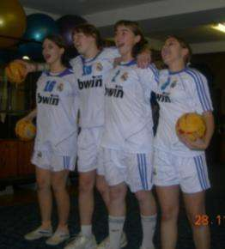Для популяризации, культивируемых в школе видов спорта традиционно проводятся тематические недели дзюдо и гандбола.

***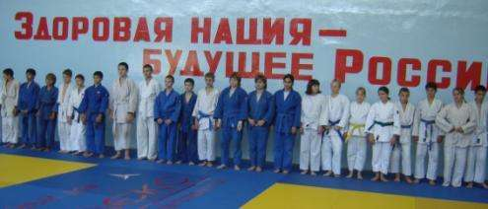***

***БОРЬБА ДЗЮДО***

Галкина Елена – I место на первенстве Сибирского федерального округа в г.Иркутске, тренер Фандюшина И.А.

Галкина Елена – III место на первенстве России по борьбе дзюдо среди юниоров в г.Брянске, тренер Фандюшина И.А.

Галкина Елена – I место на международном турнире по борьбе дзюдо в г. Санкт-Петербурге, тренер Фандюшина И.А.

Галкина Елена – I место, Тихонова Анна - I место на всероссийском турнире по борьбе дзюдо в г.Барнауле, тренер Фандюшина И.А.

Галкина Елена – III место на международном турнире в г.Стокеро, Австрия, тренер Фандюшина И.А.

Галкина Елена – II место на международных соревнованиях по борьбе дзюдо в г.Жицин, Чехия, тренер Фандюшина И.А.

Галкина Ольга – III место на чемпионате Сибирского федерального округа по борьбе дзюдо в г.Красноярске, тренер Фандюшина И.А.

Тихонова Анна - I место, Атаева Анастасия - II место на III Спартакиаде учащихся в г.Самаре, тренер Фандюшина И.А

Пушкарева Алина, Олещук Кристина - III места на IX всероссийском турнире по борьбе дзюдо в г. Новосибирске, тренер Фандюшина И.А.

Бочаров Зураб - III место на чемпионате Сибирского федерального округа в г.Новокузнецке, тренер Бебенин А.Б.

Галкина Елена – I место, Галкина Ольга – II место на всероссийском турнире в г.Новосибирске, тренер Фандюшина И.А.

26 победителей и призеров первенств области по борьбе дзюдо и самбо, тренеры Пожаркин Д.И., Фандюшина И.А., Кропотова Е.С., Абрамов В.М., Фатфуллина Э.Р.

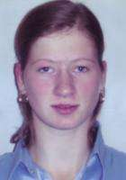

***Атаева Анастасия*** *выполнила* ***норматив кандидата в Мастера спорта России по борьбе дзюдо****, тренер Фандюшина И.А.*

***Тихонова Анна*** *выполнила норматив* ***Мастера спорта России по борьбе дзюдо****, тренер Фандюшина И.А.*

Тихонова Анна

***ГАНДБОЛ***

Команда девушек 1990-91 гг.р., тренеры Кононеко Т.Ф., Черданцева Т.Р., заняла II место на междугороднем турнире по гандболу в г.Павлодаре.

Эскерова Юлия, Авдекова Елена в составе сборной команды СДЮШОР «Буревестник» г.Новокузнецка заняли II место на первенстве России по гандболу в г.Урай, тренер Кононенко Т.Ф.

Синева Дарья в составе сборной команды СДЮШОР по регби «Буревестник» г.Новокузнецка стала чемпионкой финала первенства России по регби, тренер Черданцева Т.Р.

Потапенко Надежда, Баранова Екатерина в составе сборной команды Кемеровской области заняли III место на финале первенства России по гандболу в г.Астрахани, тренер Черданцева Т.Р.

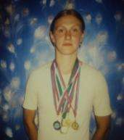

Макарова Дарья в составе сборной команды Волгоградской области заняла II место на первенстве России в г.Волгограде, тренер Черданцева Т.Р.

***Макарова Дарья*** *выполнила норматив* ***Мастера спорта России по гандболу****, тренер Черданцева Т.Р.*

Макарова Дарья

***РЕГБИ***

Габидуллина Рада, Мелкова Алина, Синева Дарья в составе сборной команды «Буревестник» г.Новокузнецк заняли I места на чемпионатах Азии и России, тренер Черданцева Т.Р.

***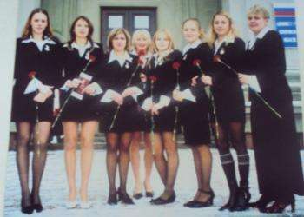***

***Габидуллина Рада, Мелкова Алина, Синева Дарья*** *выполнили норматив* ***Мастера спорта России по регби,*** *обладатели* ***медали губернатора Кемеровской области «За веру и добро»****, тренер Черданцева Тамара Рамизовна.*

***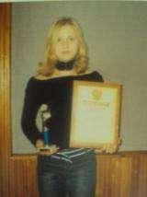Баранова Екатерина*** *- лауреат городской премии* ***«Одаренные дети», стипендиат Главы города Новокузнецка*** *за высокие спортивные достижения, тренер Черданцева Тамара Рамизовна.*

Баранова Катя

***ПАУЭРЛИФТИНГ***

Шарагашев Александр - I место на всероссийском турнире в г.Красноярске, тренер Воронцов В.Н.

***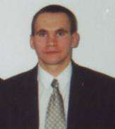Косарев Станислав*** *выполнил норматив* ***кандидата в Мастера спорта России по пауэрлифтингу****, тренер Зазирный С.Ю.*

Зазирный С.Ю.

**2005 год**

*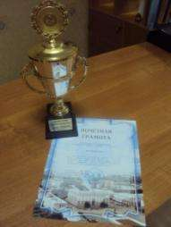*

*Клуб занял* ***II место в областном смотре-конкурсе на лучшее учреждение*** *дополнительного образования детей физкультурно-спортивной направленности.*

*Директор клуба* ***Александр Борисович Бебенин*** *и тренер-преподаватель* ***Ирина Анатольевна Фандюшина*** *награждены* ***медалью Кемеровской области «За веру и добро».***

***МЕТОДИЧЕСКАЯ РАБОТА***

Для выступления на научно-практической конференции руководителей образовательных учреждений «Повышение качества образования в условиях социально-гуманитарной направленности обучения» методистом Афониной Л.Е., заведующей отделом Бондаренко С.И. был представлен доклад «Взаимодействие спортивного клуба с учреждениями общего и дополнительного образования Заводского района в процессе реализации досуговых программ».

Тренер-преподаватель Черданцева Т.Р. стала победителем областного смотра-конкурса среди тренеров-преподавателей и педагогов дополнительного образования учреждений физкультурно-спортивной направленности в 2-х номинациях «Мастерство», «Массовость».

**Разработаны и внедрены в образовательно-воспитательный процесс дополнительные образовательные программы:**

- «Силовая гимнастика и гиревой спорт» (авторы - составители Чилин Н.И., Афонина Л.Е.);

- «Славяно-горицкая борьба» (авторы-составители Мальцев И.В., Афонина Л.Е.);

- «Карате» (авторы-составители Куликов Д.В., Афонина Л.Е.);

- программа-проект «Спорт против наркотиков» (автор-составитель Афонина Л.Е.).

***ВОСПИТАТЕЛЬНО-ДОСУГОВАЯ ДЕЯТЕЛЬНОСТЬ***

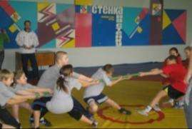Большая работа по организации содержательного досуга проводится заведующими подростковых клубов Чилиным Николаем Ивановичем, Гусевой Нелии Федоровной, Ежуровым Игорем Раимовичем.

Ежегодно воспитанники подростковых клубов «Планета», «Алый парус», «Илья Муромец» участвует в городском игровом многоборье «Стенка на стенку», становятся победителями и призерами.

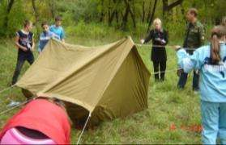

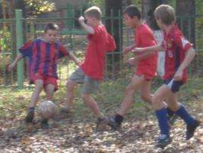

Традиционно среди обучающихся подростковых клубов Заводского района проводятся соревнования по футболу, турнир «Юный турист».

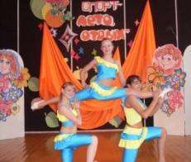Воспитанники подростковых клубов «Планета», «Алый парус», «Илья Муромец» - участники районных и городских фестивалей среди подростковых клубов, где неоднократно становились победителями и призерами.

***БОРЬБА ДЗЮДО***

Тихонова Анна - I место на первенстве Сибирского федерального округа по борьбе дзюдо в г.Братске, тренер Фандюшина И.А.

Жигалова Елена - III место на всероссийском турнире по борьбе дзюдо в г. Барнауле, тренер Фандюшина И.А.

Галкина Елена – I место на первенстве Сибирского федерального округа по борьбе дзюдо в г.Новосибирске, тренер Фандюшина И.А.

Пушкарева Алина - III место на 3 этапе II летней Спартакиады школьников России в г.Омске, тренер Фандюшина И.А.

Галкина Елена, Тихонова Анна - II места на чемпионате Сибирского федерального округа по борьбе дзюдо в г.Минусинске, тренер Фандюшина И.А.

Моисеенко Алексей - III место на региональном турнире по борьбе самбо в г.Прокопьевске, тренер Абрамов В.М.

Тихонова Анна - III место на XXV всероссийском турнире по борьбе дзюдо в г. Новосибирске, тренер Фандюшина И.А.

24 победителя и призера первенств области по борьбе дзюдо и самбо, тренеры Пожаркин Д.И., Фандюшина И.А., Абрамов В.М., Фатфуллина Э.Р.

***ГАНДБОЛ***

Команды девушек 1992-93 гг.р., тренеры Керосинцева Н.Н., Кононенко Т.Ф., Шаламова С.И., заняла I, II места на междугороднем турнире в г.Новокузнецке.

Попова Ольга в составе команды г.Звенигород заняла I место на зональном первенстве России в г.Урай, тренер Кононенко Т.Ф.

Команды девушек 1990-91, 1992-93, 1994 гг.р., тренеры Шарапова Н.В., Кононенко Т.Ф., Шаламова С.И., Черданцева Т.Р., заняли I - III места на Междугороднем турнире в г.Новокузнецке.

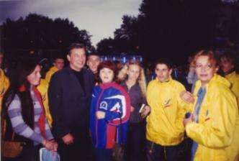Команда девушек 1990г.р., тренеры Керосинцева Н.Н., Кононенко Т.Ф., Шаламова С.И., Черданцева Т.Р., заняли I место на 3 этапе II летней Спартакиады школьников России в г.Урай.

Попова Елизавета, Коломыцева Вика, Изместьева Юлия, Баженова Татьяна, в составе команды г.Новокузнецка заняли I место на открытом первенстве Казахстана в г.Павлодаре, тренеры Черданцева Т.Р., Керосинцева Н.Н., Кононенко Т.Ф.

Макарова Дарья в составе команды «Динамо» г.Волгограда заняла II место на чемпионате России по гандболу среди женских команд Суперлиги в г.Волгограде, тренер Черданцева Т.Р.

Макарова Дарья в составе сборной команды России заняла I место на чемпионате Мира по гандболу среди юниорок в г.Брно, Чехия, тренер Черданцева Т.Р.

***Макарова Дарья*** *выполнила норматив* ***Мастера спорта Международного класса по гандболу****, тренер Черданцева Т.Р.*

***Мякишева Наталья, Завилевская Олеся, Жуйкова Алла, Горшкова Светлана, Осипова Яна, Скворцова Екатерина*** *выполнили норматив* ***кандидата в Мастера спорта России по гандболу****, тренер Черданцева Т.Р.*

**

***Попова Елизавета*** *- лауреат городской премии «Одаренные дети», тренер Черданцева Т.Р.*

Попова Елизавета

***РЕГБИ***

Синева Дарья, Габидуллина Рада, Мелкова Алина, Шипицина Татьяна –серебряные призеры чемпионата России, обладательницы Кубка России в составе сборной команды России заняли I место на чемпионате Европы в г.Зеница, Босния, тренер Черданцева Т.Р.

***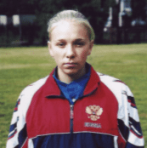***

***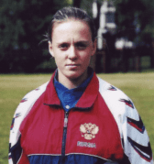***

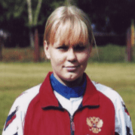 Шипицина Татьяна Синева Дарья

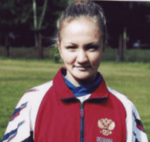

Мелкова Алина

Габидуллина Рада

***МИНИ-ФУТБОЛ***

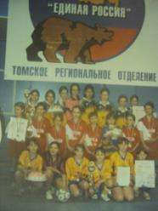Команда девочек, тренеры Шаламова С.И., Черданцева Т.Р., заняла III место на всероссийских соревнованиях в г.Томске.

***ПАУЭРЛИФТИНГ***

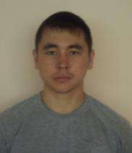

*Тренер-преподаватель* ***Шарагашев Александр*** *выполнил норматив* ***Мастера спорта России по пауэрлифтингу****, тренер Воронцов В.Н.*

Шарагашев Александр

**2006 год**

***МЕТОДИЧЕСКАЯ РАБОТА***

На 2-ой городской конкурс методических материалов по воспитанию и дополнительному образованию детей, проводимый Комитетом образования и науки администрации и институтом повышения квалификации города Новокузнецка, была представлена и стала дипломантом в номинации «Досуговые и развивающие программы» программа по воспитательной работе (авторы Соколова А.В., Афонина Л.Е.)

Для участия в областном конкурсе профилактических программ и методических разработок «Школа здоровья» методистами клуба составлены и представлены в валеологический центр г. Кемерово: образовательная программа по общей физической подготовке для обучающихся 6-18 лет (авторы Соколова А.В., Урженко Н.В.) и целевая комплексная программа «Здоровье и окружающая среда» для обучающихся учебно-тренировочных групп 14-16 лет (автор Афонина Л.Е.).

С сентября ДЮКФП №3 функционирует в качестве ресурсного центра в рамках региональной программы «Здоровьесберегающие подходы к формированию социально-педагогического пространства в крупном районе промышленного города». Организационная структура ресурсного центра представляет собой функциональную модель его взаимодействия с общеобразовательными школами Заводского района №№ 5, 18, 93, 102 по направлениям: образовательное и досуговое. Направление экспериментальной работы ресурсного центра - организация системной спортивно-оздоровительной деятельности с детьми и подростками. *Основная цель* работы ресурсного центра МОУДОД ДЮКФП № 3 заключается в осуществлении педагогическими работниками учреждения здоровьесберегающей деятельности с учащимися вышеназванных общеобразовательных школ, работа велась в соответствии с учебными планами сетевого взаимодействия по реализации тем экспериментальной работы, определенной каждым сетевым учреждением.

На базе учреждения организован и проведен городской семинар-практикум для работников подростковых клубов «Организация досуга детей, занимающихся в подростковых клубах ДЮКФП № 3», в котором приняли участие администрация и педагогические работники: Бебенин А.Б., директор, - доклад-презентация о ДЮКФП № 3; Бондаренко С.И., заведующая отделом организационно-массовой работы, - доклад «Организация досуга детей, занимающихся в ДЮКФП № 3»; Гусева Н.Ф., заведующая подростковым клубом «Планета», - доклад «Организация досуга детей, занимающихся в подростковых клубах учреждения»; Черепанов В.Н., заведующий подростковым клубом «Илья Муромец», - доклад «Соблюдение техники безопасности в процессе организации досуговой деятельности».

Разрабатывается и внедряется в учебно-воспитательный процесс методическое обеспечение по дополнительным образовательным программам по видам спорта.

**Разработаны и внедрены в образовательно-воспитательный процесс дополнительные образовательные программы:**

- «Дзюдо» 3 программы по этапам подготовки: спортивно-оздоровительный этап, этап начальной подготовки, учебно-тренировочный этап (авторы-составители Фандюшина И.А., Афонина Л.Е.);

- «Гандбол» 3 программы по этапам подготовки: спортивно-оздоровительный этап, этап начальной подготовки, учебно-тренировочный этап (авторы-составители Черданцева Т.Р., Кононенко Т.Ф., Афонина Л.Е.);

- «Пауэрлифтинг» 2 программы по этапам подготовки: спортивно-оздоровительный этап, этап начальной подготовки (авторы-составители Воронцов В.Н., Афонина Л.Е.);

- «Аэробика» 3 программы спортивно-оздоровительного этапа на разные сроки обучения (авторы-составители Мякотина О.В., Афонина Л.Е.);

- «Бегаем, прыгаем, танцуем» 1 программа спортивно-оздоровительный этап (авторы-составители Ванькова О.Ф., Афонина Л.Е.);

- «Акробатический рок-н-ролл» 1 программа спортивно-оздоровительный этап (авторы-составители Ванькова О.Ф., Афонина Л.Е.);

- «Карате» 1 программа спортивно-оздоровительный этап (авторы-составители Куликов Д.В., Афонина Л.Е.);

- «Славяно-горицкая борьба» 1 программа спортивно-оздоровительный этап (авторы-составители Мальцев И.В., Афонина Л.Е.).

***ВОСПИТАТЕЛЬНО-ДОСУГОВАЯ ДЕЯТЕЛЬНОСТЬ***

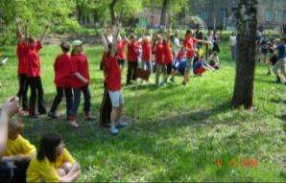Ежегодно среди обучающихся подростковых клубов Заводского района проводится комплексная эстафета «Быстрее, выше, сильнее…».

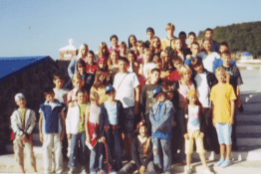

По губернаторской программе «Одаренные дети» лучшие воспитанники отделения дзюдо: Горшина Александра, Гафиятов Михаил, Волченкова Олеся, Комендант Игорь, Шуточкина Анастасия, Ишкинин Семен (тренеры Казанцева Н.А., Фатфуллина Э.Р., Абрамов В.М., Пожаркин Д.И.) награждены поездкой в оздоровительный лагерь «Морская сказка» г. Туапсе.

***БОРЬБА ДЗЮДО***

Тихонова Анна - I место на первенстве федерального агентства по образованию по борьбе дзюдо в г.Коврове, тренер Фандюшина И.А.

Тихонова Анна - III место на первенстве вооруженных сил России по борьбе дзюдо в г.Майкопе, тренер Фандюшина И.А.

Тихонова Анна, Ооль Анастасия - III места на первенстве Сибирского федерального округа по борьбе дзюдо в г.Горно-Алтайске, тренер Фандюшина И.А.

Макина Анна - I место в командном первенстве Федерального агентства образования России по борьбе дзюдо в г.Торжок, тренер Фандюшина И.А.

Тюленева Екатерина - I место, Атаева Анастасия - III место на XIX всероссийском турнире по борьбе дзюдо в г.Барнауле, тренер Фандюшина И.А.

Тюленева Екатерина, Тихонова Анна - III места на 2 этапе I летней Спартакиады молодежи России по борьбе дзюдо, тренер Фандюшина И.А.

Холдобинская Полина - III место на III международном фестивале по борьбе дзюдо в Сибирском Федеральном округе в г.Барнауле, тренер Пожаркин Д.И.

Атаева Анастасия - III место на 2 этапе I летней Спартакиады молодежи России по борьбе самбо, тренер Фандюшина И.А.

Тихонова Анна, Тюленева Екатерина - II места, Галкина Елена - III место на Сибириаде по борьбе дзюдо в г.Новосибирске, тренер Фандюшина И.А.

Атаева Анастасия, Тихонова Анна - II места на VI Спартакиаде народов Сибири по борьбе самбо, тренер Фандюшина И.А.

Ооль Анастасия – I место, Гореликов Дмитрий - III место на всероссийском турнире по борьбе самбо в г.Новокузнецке, тренер Фандюшина И.А.

Абдурахимов Саид – I место на открытом первенстве города Барнаула по борьбе дзюдо, тренер Фандюшина И.А.

32 победителя и призера первенств области по борьбе дзюдо и самбо, тренеры Пожаркин Д.И., Фандюшина И.А., Абрамов В.М., Фатфуллина Э.Р., Казанцева Н.А.

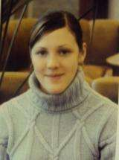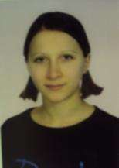

***Ооль Анастасия, Тюленева Екатерина*** *выполнили норматив* ***кандидата в Мастера спорта России по борьбе дзюдо****, тренер Фандюшина И.А.*

Ооль Анастасия Тюленева Катя

***Щербакова Анастасия, Абдурахимов Саид*** *– стипендиаты депутата Государственной Думы С.И.Неверова, тренеры Казанцева Н.А., Фандюшина И.А.*

***ГАНДБОЛ***

Старшова Ксения, Баженова Татьяна в составе сборной команды Кемеровской области заняли II место на полуфинале первенства России по гандболу, тренеры Керосинцева Н.Н., Кононенко Т.Ф.

Баженова Татьяна в составе команды г.Уфы заняла I место на первенстве России в пос. Лазаревское, тренер Кононенко Т.Ф.

Попова Елизавета, Масибут Светлана, Баженова Татьяна в составе сборной команды Кемеровской области заняли II место на зональном первенстве России по гандболу в г.Челябинске, Керосинцева Н.Н., Кононенко Т.Ф., Черданцева Т.Р.

Авдекова Елена, Эскерова Юлия в составе сборной команды Волгоградской области заняли II место на первенстве России по гандболу в г.Волгограде, тренер Кононенко Т.Ф.

Макарова Дарья в составе команды «Динамо» г.Волгограда заняла II место на чемпионате России по гандболу среди команд Суперлиги, тренер Черданцева Т.Р.

Макарова Дарья в составе сборной команды России заняла I место на Кубке Мира по гандболу в Дании, тренер Черданцева Т.Р.

Потапенко Надежда, Попова Ольга, Васильева Дарья в составе юниорской сборной России по гандболу заняли I место на международном турнире в г.Гродно, тренеры Черданцева Т.Р., Кононенко Т.Ф.

Потапенко Надежда, Попова Ольга, Васильева Дарья в составе юниорской сборной России по гандболу заняли III места на первенстве России и чемпионате России, тренеры Черданцева Т.Р., Кононенко Т.Ф.

Команды девушек 1992-93 гг.р., тренеры Черданцева Т.Р., Керосинцева Н.Н., Кононенко Т.Ф., Гладких Н.П., заняли II, III места на открытом первенстве по гандболу г. Новокузнецка.

Команды юношей и девушек 1992-93 гг.р., тренеры Керосинцева Н.Н., Кононенко Т.Ф., заняли I места на первенстве республики Казахстан по гандболу в г.Капчагай.

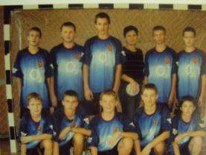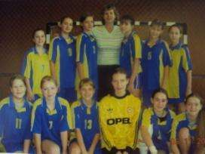

Команда девушек 1994 г.р., тренеры Керосинцева Н.Н., Кононенко Т.Ф., заняли III место на зональном первенстве России по гандболу в г.Новокузнецке.

***Баженова Татьяна*** *– лауреат Губернаторской премии «Достижения юных», тренер Кононенко Т.Ф.*

***БАСКЕТБОЛ***

Васехина Вера, Рахалина Алина в составе сборной команды области по баскетболу стали бронзовыми призерами зонального первенства России в г.Томске, тренер Черданцева Т.Р.

***РЕГБИ***

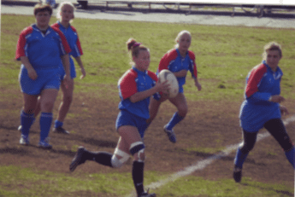Синева Дарья, Габидуллина Рада, Мелкова Алина, Шипицина Татьяна - бронзовые призеры чемпионата России, обладательницы Кубка России в составе сборной команды России заняли III место на чемпионате Европы в г.Тревизо, Италия, тренер Черданцева Т.Р.

***МИНИ-ФУТБОЛ***

Команда девочек, тренеры Шаламова С.И., Черданцева Т.Р., заняла III место на открытом первенстве по мини-футболу г.Красноярска.

Паршинов Алексей, Шишкин Алексей, Скачков Влад в составе сборной команды Кемеровской области по футболу заняли II место на III Международном турнире по футболу в г.Новосибирске, тренер Ежуров И.Р.

***ПАУЭРЛИФТИНГ***

***Жуков Евгений, Катков Владимир*** *выполнили норматив* ***кандидата в Мастера спорта России по пауэрлифтингу****, тренеры Воронцов В.Н., Прунцев Д.С.*

*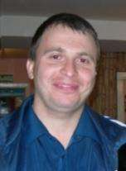*

Воронцов В.Н.

Прунцев Д.С.

***СЛАВЯНО-ГОРИЦКАЯ БОРЬБА***

***Серба Станислав*** *– стипендиат депутата Государственной Думы С.И.Неверова, тренер Мальцев И.В.*

**2007 год**

12 ноября Детско-юношеский клуб физической подготовки был переименован в Детско-юношескую спортивную школу.

*Директор школы* ***Александр Борисович Бебенин*** *награжден* ***медалью ордена******«За заслуги перед Отечеством» II степени.***

***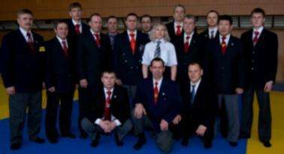****Тренер-преподаватель* ***Тамара Рамизовна Черданцева*** *награждена* ***медалью Кемеровской области «За веру и добро».***

*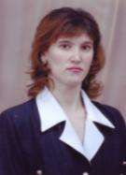Тренер-преподаватель* ***Ирина Анатольевна Фандюшина*** *стала* ***судьей международной категории.***

Открыты спортивные группы акробатического рок-н-ролла, тренер-преподаватель мастер спорта СССР по спортивной гимнастике Ванькова Оксана Федоровна.

Ванькова О.Ф.

***МЕТОДИЧЕСКАЯ РАБОТА***

Соколова А.В., Афонина Л.Е., Бондаренко С.И. приняли участие в работе региональной научно-практической конференции на тему «Семейные ценности и будущее России», где был представлен доклад «Взаимодействие педагога с семьей в муниципальном образовательном учреждении дополнительного образования детей», материалы которого опубликованы в сборнике статей КузГПА, 2007г.

Афонина Л.Е приняла участие в работе районного семинара «Организация здоровьесберегающей работы в образовательных учреждениях Заводского района г.Новокузнецка в системе «педагоги-дети - родители», где выступила с докладом «организация спортивно-оздоровительной работы в МОУДОД «Детско-юношеский клуб физической подготовки № 3».

**Разработаны и внедрены в образовательно-воспитательный процесс дополнительные образовательные программы:**

- «Спортивный калейдоскоп» для подростковых клубов (авторы-составители Зенкова М.В., Афонина Л.Е.);

- «Общая физическая подготовка» 4 программы спортивно-оздоровительного этапа на разные сроки обучения (авторы-составители Соколова А.В., Беланова Е.С., Урженко Н.В., Афонина Л.Е.)

***ВОСПИТАТЕЛЬНО-ДОСУГОВАЯ ДЕЯТЕЛЬНОСТЬ***

В рамках Всероссийской акции «Спорт вместо наркотиков» организованы и проведены:

- первенство города по борьбе дзюдо;

- районные соревнования по пауэрлифтингу;

- районный фитнес-марафон.

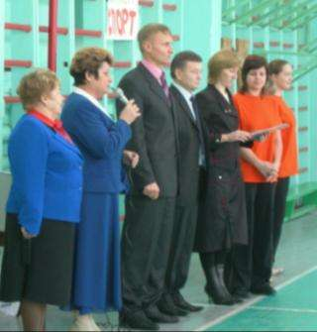На мероприятие были приглашены: заведующая отделом образования Заводского района Нина Павловна Недоспасова, представитель федерального комитета по борьбе с наркотики в г.Новокузнецке. В мероприятиях приняли участие более 300 детей и подростков.

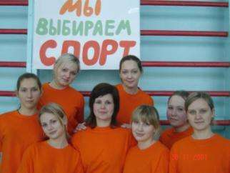

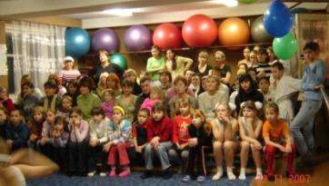Для жителей Заводского района в школе был проведен День открытых дверей.

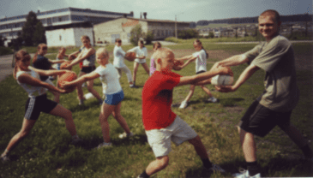В летний период учебно-тренировочный процесс продолжается в загородных лагерях.

***БОРЬБА ДЗЮДО***

Ооль Анастасия - II место на первенстве Сибирского федерального округа по борьбе дзюдо в г.Барнауле, тренер Фандюшина И.А.

Атаева Анастасия, Тюлененва Екатерина - II места, Ооль Анастасия - III место на региональном турнире по борьбе дзюдо в г.Юрге, тренер Фандюшина И.А.

Абдурахимов Саид – III место на V всероссийском юношеском турнире по борьбе дзюдо в г.Черногорске, тренер Фандюшина И.А.

Галкина Елена - II место, Тюленева Екатерина – III место на первенстве Сибирского федерального округа по борьбе дзюдо в г.Братске, тренер Фандюшина И.А.

Галкина Елена - I место, Ооль Анастасия – III место на всероссийском турнире по борьбе дзюдо в г.Барнауле, тренер Фандюшина И.А.

Шуточкина Анастасия - II место, Щербакова Анастасия, Савинков Михаил

– III места на IV Международном фестивале по борьбе дзюдо в Сибирском федеральном округе в г.Барнауле, тренеры Казанцева Н.А., Пожаркин Д.И.

Галкина Елена - II место на всероссийском турнире по борьбе дзюдо в г.Красноярске, тренер Фандюшина И.А.

Галкина Елена - I место на чемпионате Сибирского федерального округа по борьбе дзюдо в г.Омске, тренер Фандюшина И.А.

Тюленева Анастасия - I место, Хомякова Анастасия, Пономарева Павла - II места, Сойнинен Денис, Чертенкова Анастасия – III места на чемпионате Сибирского федерального округа по борьбе самбо в г.Новокузнецке, тренеры Абрамов В.М., Пожаркин Д.И., Фандюшина И.А.

Ооль Анастасия - II место, Пономарева Павла, Горохова Алена – III места на XII региональном турнире по борьбе дзюдо в г.Новосибирске, тренеры Фандюшина И.А., Пожаркин Д.И.

Сойнинен Денис – III место на VIII Всероссийском турнире по борьбе самбо в г.Омске, тренер Абрамов В.М.

Хомякова Анастасия - I место, Горохова Алена – III место на открытом чемпионате по борьбе дзюдо г.Барнаула, тренеры Пожаркин Д.И., Кропотова Е.С.

Галкина Елена - I место, Пономарева Павла – III место на XXVII международном турнире по борьбе дзюдо «Дружба народов» в г.Новосибирске, тренер Фандюшина И.А.

29 победителей и призеров первенств области по борьбе дзюдо и самбо, тренеры Пожаркин Д.И., Фандюшина И.А., Абрамов В.М., Фатфуллина Э.Р., Казанцева Н.А., Кропотова Е.С.

***Шуточкина Анастасия*** *– стипендиат депутата Государственной Думы С.И.Неверова, тренер Казанцева Н.А.*

***ГАНДБОЛ***

Команды мальчиков 1993-94гг.р., тренер Керосинцева Н.Н., заняли II, III места на междугороднем турнире по гандболу в г.Новокузнецке.

Команды девочек 1992-93гг.р , тренеры Черданцева Т.Р., Керосинцева Н.Н., Кононенко Т.Ф., заняли I, II места на 3 этапе III летней Спартакиады учащихся России по гандболу в г.Челябинске.

Команда юношей 1992г.р., тренеры Черданцева Т.Р., Керосинцева Н.Н., заняла II место на зональном первенстве России по гандболу в г.Снежинске.

Команда девушек 1993г.р, тренеры Черданцева Т.Р., Керосинцева Н.Н., Кононенко Т.Ф., заняла II место на зональных соревнованиях по гандболу в г.Уфе.

Команда девушек 1994г.р, тренеры Керосинцева Н.Н., Кононенко Т.Ф., заняла I место на зональном первенстве России по гандболу в г.Новокузнецке.

Макарова Дарья в составе команды «Динамо» г.Волгограда заняла III место на чемпионате России Суперлиги по гандболу, тренер Черданцева Т.Р.

Акимченко Ульяна в составе сборной команды Московской области заняла I место на зональных соревнованиях первенства России в г.Ярославле, тренер Кононенко Т.Ф.

Васильева Дарья, Попова Ольга, Потапенко Надежда в составе команды «Звезда-3» г.Звенигорода заняли III место в чемпионате России, тренер Черданцева Т.Р.

***Иманов Андрей, Черданцев Андрей, Рыжков Иван, Лаптев Никита, Масибут Светлана*** *– стипендиаты депутата Государственной Думы С.И.Неверова, тренеры Черданцева Т.Р., Керосинцева Н.Н.*

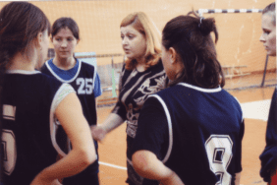 Тренер Черданцева Тамара Рамизовна со своими воспитанниками.

***БАСКЕТБОЛ***

Рыжков Иван, Лаптев Никита в составе сборной команды Кемеровской области по баскетболу заняли III место на зональном первенстве Федерального агентства по образованию РФ по баскетболу в г.Иркутске, тренер Черданцева Т.Р.

Лаптев Никита, Иманов Андрей в составе сборной команды Кемеровской области по баскетболу заняли I место на 7 традиционном турнире по баскетболу «Кубок Угли Сибири» в г.Междуреченске, тренер Черданцева Т.Р.

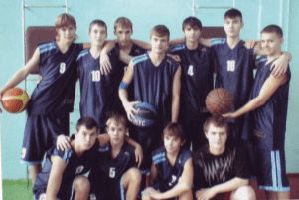Команды мальчиков, тренер Черданцева Т.Р., заняла III место на открытом турнире по баскетболу в г.Саяногорске.

Команда юношей, тренер Черданцева Т.Р., заняла I место на открытом первенстве ДЮСШ по баскетболу г.Саяногорска.

***ПАУЭРЛИФТИНГ***

***Саргсян Акоб*** *выполнил норматив* ***кандидата в Мастера спорта России по пауэрлифтингу****, тренер Воронцов В.Н.*

**2008 год**

*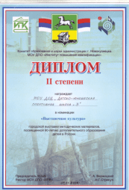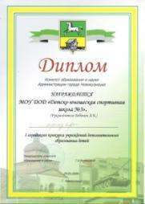*

*Школа стала* ***призером I городского конкурса*** *учреждений дополнительного образования детей, посвященного 90-летию системы дополнительного образования в России.*

*Коллектив награжден* ***дипломом II степени*** *по результатам городской выставки методических материалов, посвященной 90-летию системы дополнительного образования в России в номинации «Выставочная культура»*

*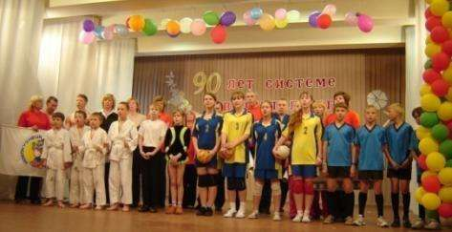*

*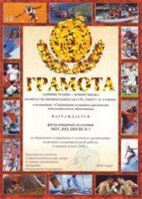Коллектив школы награжден* ***грамотой администрации г.Новокузнецка и комитета по физической культуре, спорту и туризму*** *в номинации «Спортивная площадка учреждений дополнительного образования» за образцовое содержание и отличную организацию спортивно-оздоровительной работы.*

*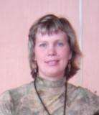 Тренер-преподаватель* ***Татьяна Федоровна Кононенко*** *награждена нагрудным знаком* ***«Почетный работник общего образования РФ».***

Кононенко Т.Ф.

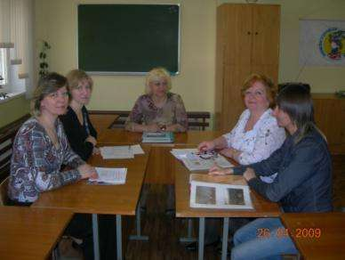Руководители структурных подразделений: заведующая отделом специальной физической подготовки Беланова Е.С., заведующая отделом общей физической подготовки Урженко Н.В., заведующая отделом организационно-массовой работы Бондаренко С.И и методист Афонина Л.Е под руководством заместителя директора по учебно-воспитательной работе Соколовой А.А. содействуют творческой работе педагогического коллектива школы.

Открыты спортивные группы пауэрлифтинга, тренеры-преподаватели Воронцов В.Н., Прунцев Д.С., Грязнова Л.И., Шарагашев А.В., Зазирный С.Ю., Мамедова С.Г.; кикбоксинга, тренер-преподаватель Торгаев Евгений Викторович.

***МЕТОДИЧЕСКАЯ ДЕЯТЕЛЬНОСТЬ***

***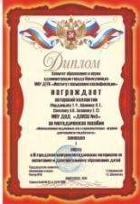***

I место в III городском конкурсе методических материалов в номинации «Методическое пособие» (было представлено методическое пособие «Использование подвижных игр в соревновательно-игровой деятельности гандболиста» авторский коллектив Черданцева Т.Р., Афонина Л.Е., Соколова А.В., Беланова Е.С.); в номинации «Методическая разработка» была представлена методическая разработка спортивно-игрового мероприятия «Если хочешь быть здоров!» (автор-составитель Бондаренко С.И. стала лауреатом).

Вышло печатное издание - методическое пособие «Использование подвижных игр в соревновательно-игровой деятельности гандболиста» (авторский коллектив Черданцева Т.Р., Афонина Л.Е., Соколова А.В., Беланова Е.С), МОУ ДПО ИПК г.Новокузнецка.

В сборнике МОУ ДПО ИПК г.Новокузнецка «Модернизация муниципальной системы образования: актуальные проблемы и пути их решения» опубликована статья Соколовой А.В. и Афониной Л.Е. «Здровьесберегающая деятельность учреждения дополнительного образования детей физкультурно-спортивной направленности».

На базе учреждения проведен городской семинар-практикум для работников подростковых клубов по месту жительства «Организация детского коллектива средствами игровых технологий», в котором участвовали заведующие подростковыми клубами «Планета» и «Илья Муромец». Дорошенко Г.И. представила теоретическое обоснование значения игровых технологий для развития межличностных отношений детей и подростков; Гусева Н.Ф. представила игры и тренинги.

**Разработаны и внедрены в образовательно-воспитательный процесс дополнительные образовательные программы:**

- «Дзюдо» 1 программа этапа спортивного совершенствования (авторы-составители Фандюшина И.А., Афонина Л.Е.);

- «Кикбоксинг» 1 программа спортивно-оздоровительного этапа (авторы-составители Торгаев Е.В., Афонина Л.Е.);

- «Настольный теннис» 1 программа спортивно-оздоровительного этапа (авторы-составители Гусева Н.Ф., Афонина Л.Е.);

- «Программа развития МОУДОД "Детско-юношеская спортивная школа № 3" на период до 2013 года» (под руководством директора Бебенина А.Б. и заместителя директора по УВР Соколовой А.В. в составе творческой группы: Афонина Л.Е., Беланова Е.С., Бондаренко С.И.).

***ВОСПИТАТЕЛЬНО-ДОСУГОВАЯ ДЕЯТЕЛЬНОСТЬ***

***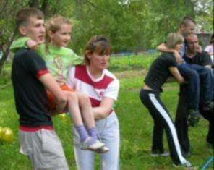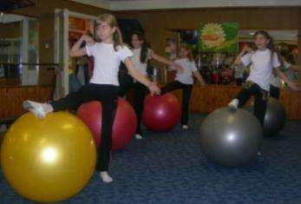***

|  |  |
| --- | --- |
| Показательные выступления воспитанников школы на праздновании Дня Матери | Физкультурное мероприятие «Мама, папа, я – спортивная семья», проводимое в рамках празднования Года семьи. |

***БОРЬБА ДЗЮДО***

Ооль Анастасия - II место, Пономарева Павла – III место на первенстве Сибирского федерального округа по борьбе дзюдо в г.Красноярске, тренер Фандюшина И.А.

Тюленева Екатерина, Морозова Ирина - II места на первенстве Сибирского федерального округа по борьбе дзюдо в г.Улан-Удэ, тренер Фандюшина И.А.

Гафиятов Миша – III место на первенстве Сибирского федерального округа в г.Барнауле, тренер Абрамов В.М.

Абдурахимов Саид - II место на региональном турнире по борьбе дзюдо в г.Рубцовске, тренер Фандюшина И.А.

Абдурахимов Саид - I место на VI всероссийском юношеском турнире по борьбе дзюдо в г.Черногорске, тренер Фандюшина И.А.

Хомякова Анастасия, Галкина Елена, Ооль Анастасия - III места на чемпионате Азиатской части России по борьбе самбо в г.Бердске, тренеры Фандюшина И.А., Абрамов В.М., Пожаркин Д.И.

Галкина Елена - I место, Морозова Ирина, Тюленева Екатерина - II места, Хомякова Анастасия - III место на XXI традиционном всероссийском турнире в г.Барнауле, тренеры Фандюшина И.А., Абрамов В.М., Пожаркин Д.И.

Каракаш Алексей, Сигаев Андрей - II места, Абрамов Сергей - III место на IV межрегиональном фестивале по борьбе самбо в г.Анжеро-Судженске, тренер Пожаркин Д.И.

Горчакова Катя, Ахмадшоев Холик - III места на II региональном турнире по борьбе дзюдо в г.Саяногорске, тренеры Пожаркин Д.И., Фандюшина И.А.

Шуточкина Настя - III место на V международном фестивале по борьбе дзюдо в Сибирском федеральном округе в г.Барнауле, тренер Казанцева Н.А.

Сойнинен Денис - I место на 2-ом этап I всероссийской летней Универсиады по самбо в г.Томске, тренер Абрамов В.М.

Галкина Елена - I место на всероссийском турнире по борьбе дзюдо в г.Красноярске, тренер Фандюшина И.А.

Абдурахимов Саид - III место на международной Сибириаде школьников по борьбе дзюдо в г.Новосибирске, тренер Фандюшина И.А.

Сойнинен Денис - III место на всероссийских соревнованиях по борьбе самбо в г.Горно-Алтайске, тренер Абрамов В.М.

Галкина Елена - III место на чемпионате Сибирского федерального округа по борьбе дзюдо в г.Новосибирске, тренер Фандюшина И.А.

Ооль Анастасия, Пономарева Павла - I места на XIII региональном турнире по борьбе дзюдо в г.Новосибирске, тренер Фандюшина И.А.

Савенков Михаил - II место на межрегиональном турнире по борьбе самбо в г.Бийске, тренер Пожаркин Д.И.

Галкина Елена - III место на чемпионате России по борьбе дзюдо в г.Волгограде, тренер Фандюшина И.А.

Галкина Елена - I место, Ооль Анастасия - II место, Краснова Мария, Пономарева Павла - III места на XXVIII всероссийском турнире по борьбе дзюдо в г. Новосибирске, тренер Фандюшина И.А.

58 победителей и призеров первенств области по борьбе дзюдо и самбо, тренеры Пожаркин Д.И., Фандюшина И.А., Абрамов В.М., Фатфуллина Э.Р., Казанцева Н.А.

***Тюленева Екатерина, Сойнинен Денис*** *выполнили норматив* ***Мастера спорта России по борьбе самбо****, тренеры Фандюшина И.А., Абрамов В.М., Пожаркин Д.И.*

***Гафиятов Михаил*** *– стипендиат депутата Государственной Думы С.И.Неверова,*

*тренер Абрамов В.М.*

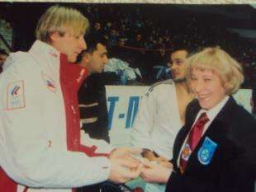

Чемпионат России по дзюдо, г.Санкт-Петербург.

***ГАНДБОЛ***

Команда девушек 1995-96 гг.р., тренеры Кононенко Т.Ф., Керосинцева Н.Н., Черданцева Т.Р., заняла II место на междугородном турнире по гандболу в г.Павлодаре.

Команда девушек, тренеры Кононенко Т.Ф., Керосинцева Н.Н., Черданцева Т.Р., заняла III место на междугородном турнире по гандболу в г.Новокузнецке.

Потапенко Надежда в составе юниорской сборной России заняла I место на чемпионате Мира в Словакии, тренер Черданцева Т.Р.

***Мешкова Ольга*** *за высокие спортивные достижения награждена путевкой в Грецию в лагерь «Лазурный», тренер Кононенко Т.Ф.*

***Воробьев Дмитрий, Воротынцева Екатерина, Кириченко Наталья*** *– стипендиаты депутата Государственной Думы С.И.Неверова, тренер Керосинцева Н.Н.*

***БАСКЕТБОЛ***

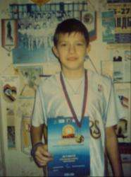Котцов Кирилл в составе сборной команды области по баскетболу занял III место на полуфинале первенства России в г.Перми, тренер Чердацева Т.Р.

Котцов Кирилл в составе сборной команды области по баскетболу занял I место на 38 Межрегиональном турнире в г.Томске, тренер Чердацева Т.Р.

Котцов Кирилл

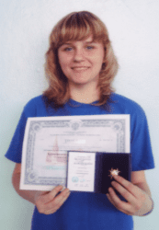

Колотовкина Дарья – призер областных соревнований по баскетболу, участник всероссийской энциклопедии «Одаренные дети – будущее России», тренер Черданцева Т.Р.

Колотовкина Дарья

***ПАУЭРЛИФТИНГ***

***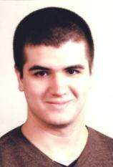Бабаев Станислав*** *выполнил норматив* ***кандидата в Мастера спорта России по пауэрлифтингу****, тренеры Воронцов В.Н., Прунцев Д.С.*

Бабаев Станислав

**2009 год**

*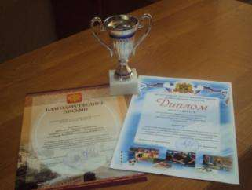Школа заняла* ***III место в областном смотре-конкурсе*** *на лучшее учреждение дополнительного образования детей физкультурно-спортивной направленности.*

*Коллектив награжден* ***Благодарственным письмом департамента образования и науки Кемеровской области*** *за большой вклад в развитие детско-юношеского спорта.*

***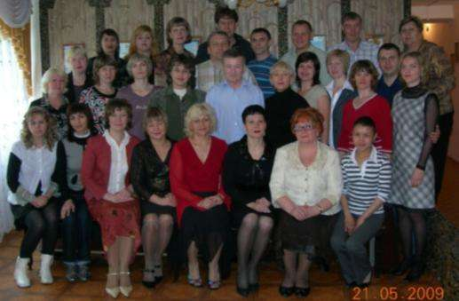***

***МЕТОДИЧЕСКАЯ РАБОТА***

Педагогические работники участвовали:

- в муниципальном этапе областного конкурса «Сердце отдаю детям» (Черданцева Т.Р. - лауреат);

- в областном смотре-конкурсе среди тренеров-преподавателей учреждений дополнительного образования детей физкультурно-спортивной направленности, номинация «Мастерство» (Фандюшина И.А., Черданцева Т.Р., Кононенко Т.Ф.);

- в работе X городских Дней науки: доклад «Социальная адаптация обучающихся через использование ресурсных возможностей МОУДОД Детско-юношеская спортивная школа № 3» (Афонина Л.Е.); организация работы секции «Работа тренеров ДЮСШ №3 по развитию межличностных взаимоотношений между детьми посредством использования социально-педагогических игр и тренингов» (Бондаренко С.И., Беланова Е.С.)

В сборнике статей МОУ ДПО ИПК г.Новокузнецка «Актуальные направления работы психологов образовательных учреждений» вышла статья «Формирование здоровьесберегающей компетентности педагога в условиях учреждения физкультурно-спортивной направленности» (авторы Афонина Л.Е., Соколова А.В.).

Статья Соколовой А.В. и Афониной Л.Е. «Социальная адаптация обучающихся через использование ресурсных возможностей детско-юношеской спортивной школы» опубликована в сборнике МОУ ДПО ИПК г.Новокузнецка «Новая школа как стратегия развития муниципального образования»

**Разработаны и внедрены в образовательно-воспитательный процесс дополнительные образовательные программы:**

- «Баскетбол» 2 программы: этап начальной подготовки и учебно-тренировочный этап (авторы-составители Черданцева Т.Р., Афонина Л.Е.)

***ВОСПИТАТЕЛЬНО-ДОСУГОВАЯ ДЕЯТЕЛЬНОСТЬ***

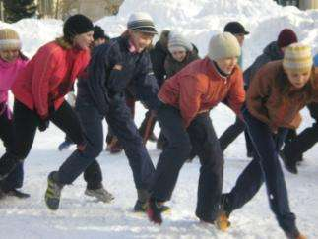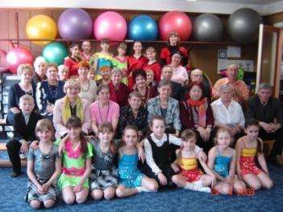В канун празднования Дня пожилого человека для жителей Заводского района был проведен праздник «День добра», на котором выступили воспитанники спортивных групп рок-н-ролла (тренер Ванькова О.Ф.) и аэробики (тренер Мякотина О.В.).

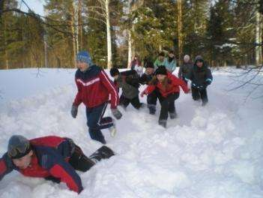

Воспитанники спортивных групп гандбола и дзюдо выезжали в детский оздоровительный центр «Сибирская сказка», где продолжили учебно-тренировочный процесс и стали участниками спортивно-массовых мероприятий.

Для обучающихся подростковых клубов Заводского района было проведено спортивно-оздоровительное мероприятие на открытом воздухе «Мы мороза не боимся!»

***БОРЬБА ДЗЮДО***

Пономарева Павла - I место, Ооль Анастасия - III место на первенстве Сибирского федерального округа по борьбе дзюдо в г.Братске, тренер Фандюшина И.А.

Грин Алексей - III место на XXIX межрегиональном турнире по борьбе самбо в г.Бийске, тренер Абрамов В.М.

Абдурахимов Саид - I место на XXXV традиционном турнире по борьбе дзюдо в г.Саяногорске, тренер Фандюшина И.А.

Пономарева Павла – II место на первенстве Сибирского федерального округа по борьбе дзюдо в г.Барнауле, тренер Фандюшина И.А.

Тагиров Михаил - III место на VII всероссийском юношеском турнире по борьбе дзюдо в г.Черногорске, тренер Пожаркин Д.И.

Морозова Ирина - I место на XXII традиционном всероссийском турнире по борьбе дзюдо в г.Барнауле, тренер Фандюшина И.А.

Галкина Елена, Тихонова Анна - I места на чемпионате Сибирского федерального округа по борьбе дзюдо в г.Новосибирске, тренер Фандюшина И.А.

Абдурахимов Саид - I место, Кокарева Лариса, Манский Лев - III места на VI международном фестивале по дзюдо в Сибирском федеральном округе в г.Барнауле, тренеры Фандюшина И.А., Пожаркин Д.И.

Пономарева Павла – II место на всероссийском турнире по борьбе дзюдо в г.Новосибирске, тренер Фандюшина И.А.

Пономарева Павла – I место, Ооль Анастасия - III место на первенстве Сибирского Федерального округа по борьбе самбо в г.Новокузнецке, тренер Фандюшина И.А.

Тихонова Анна – I место, Пономарёва Павла – II место на чемпионате Сибирского Федерального округа по борьбе самбо в г.Новокузнецке, тренер Фандюшина И.А.

75 победителей и призеров первенств области по борьбе дзюдо и самбо, тренеры Пожаркин Д.И., Фандюшина И.А., Абрамов В.М., Фатфуллина Э.Р., Казанцева Н.А., Кропотова Е.С.

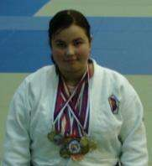

***Пономарева Павла*** *выполнила норматив* ***кандидата в Мастера спорта России по борьбе дзюдо****, тренер Фандюшина И.А.*

Пономарева Павла

***ГАНДБОЛ***

Команды девушек и юношей 1993-1994 гг.р., тренеры Кононенко Т.Ф., Керосинцева Н.Н., Черданцева Т.Р., Гладких Н.П., заняли I, II, III места на междугородном турнире по гандболу в г.Новокузнецке.

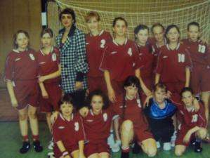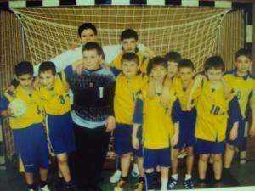

Команды девочек и мальчиков 1997-98 гг.р., тренеры Кононенко Т.Ф., Керосинцева Н.Н., Черданцева Т.Р., Гладких Н.П., заняли III места на междугородном турнире по гандболу в г.Снежинске.

Команды девушек и юношей 1993-1994 гг.р., тренеры Кононенко Т.Ф., Керосинцева Н.Н., Черданцева Т.Р., заняли I, II места на 3 этапе IV летней Спартакиады учащихся России по гандболу в г.Челябинске.

Команды девушек и юношей 1993-1994 гг.р., тренеры Кононенко Т.Ф., Керосинцева Н.Н., Черданцева Т.Р., заняли I, II места на междугородном турнире по гандболу в г.Новокузнецке.

Команда девочек 1997-98 гг.р., тренеры Гладких Н.П., Черданцева Т.Р., заняла II место на зональных соревнованиях первенства России по гандболу в г.Ижевске.

Команда девушек 1994г.р., тренеры Кононенко Т.Ф., Керосинцева Н.Н., заняла I место на зональных соревнованиях первенства России по гандболу в г.Новокузнецке.

Тихомирова Виктория в составе сборной команды Московской области заняла I, II места на финале первенства России по гандболу, тренер Кононенко Т.Ф.

***БАСКЕТБОЛ***

Котцов Кирилл в составе сборной команды Кемеровской области занял I место на зональном первенстве Министерства образования и науки РФ в г.Новосибирске, тренер Черданцева Т.Р.

Котцов Кирилл в составе сборной команды Кемеровской области занял III место на финале первенства Министерства образования и науки РФ в г.Дзержинске, тренер Черданцева Т.Р.

***ПАУЭРЛИФТИНГ***

Шарагашев Александр - I место на первенстве Сибирского федерального округа по жиму штанги лежа в г.Анжеро-Судженске, тренер Воронцов В.Н.

Шарагашев Александр - III место на первенстве России по пауэрлифтингу (жиму лежа) в г.Челябинске, тренер Воронцов В.Н.

***Рыжков Андрей, Кирсанов Вячеслав, Анорин Роман, Герасимов Сергей, Окунев Владислав*** *выполнили норматив* ***кандидата в Мастера спорта России по пауэрлифтингу,*** *тренеры Воронцов В.Н., Прунцев Д.С., Шарагашев А.В., Грязнова Л.И.*



Грязнова Л.И.

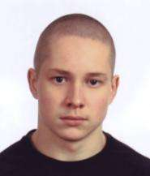

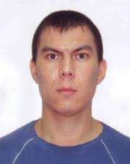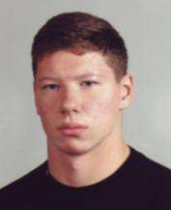

Анорин Роман

Рыжков Андрей Кирсанов Вячеслав

**2010 год**

***МЕТОДИЧЕСКАЯ РАБОТА***

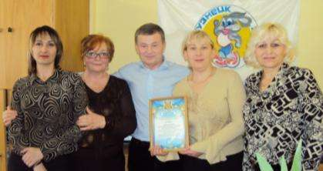Педагогические работники участвовали в:

- городском конкурсе методических материалов по воспитанию и дополнительному образованию, номинация «Методическое пособие» авторский коллектив: Фандюшина И.А., Афонина Л.Е., Урженко Н.В., Соколова А.В., Бебенин А.Б. отмечен дипломом победителя;

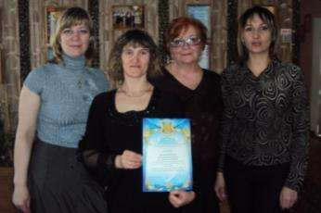- городском конкурсе методических материалов по воспитанию и дополнительному образованию, номинация «Дополнительная образовательная программа» коллектив авторов-составителей Ванькова О.Ф., Беланова Е.С., Афонина Л.Е., Урженко Н.В. отмечен дипломом призера (II место).

- в заочном этапе городского конкурса программно-методических материалов по воспитанию и дополнительному образованию детей в номинации «Образовательные программы дополнительного образования детей» коллектив авторов-составителей Кононенко Т.Ф., Афонина Л.Е., Бондаренко С.И., Беланова Е.С., Соколова А.В., Урженко Н.В. (призеры)

Соколова А.В., Беланова Е.С., Афонина Л.Е. участвовали в работе региональной научно-практической конференции, посвященной 75-летию городского дворца детского (юношеского) творчества им. Н.К.Крупской «Дополнительное образование детей как ресурс развития муниципальной системы образования». Беланова Е.С. выступила с докладом «Деятельность детско-юношеской спортивной школы № 3 в современных условиях».

В сборнике МАОУ ДПО ИПК г.Новокузнецка «Инновационная практика: вклад в развитие муниципальной системы образования, XI городские Дни науки» статья «Современные подходы к реализации образовательного процесса в спортивной школе», авторы Афонина Л.Е., Соколова А.В.

В сборнике материалов по итогам региональной научно-практической конференции, посвященной 75-летию городского дворца детского (юношеского) творчества им. Н.К.Крупской МАОУ ДПО ИПК г.Новокузнецка «Дополнительное образование детей как ресурс развития муниципальной системы образования» статья «Деятельность детско-юношеской спортивной школы № 3 в современных условиях», авторы Афонина Л.Е., Соколова А.В., Беланова Е.С.

В сборнике научных трудов II Международной научно-практической конференции «Муниципальная система образования (Содержание, технологии, перспективы развития)» г.Таганрог статья «Основные направления и возможности взаимодействия спортивной школы с учреждениями общего образования в условиях введения стандартов второго поколения», авторы Афонина Л.Е., Бондаренко С.И., Соколова А.В.

**Разработаны и внедрены в образовательно-воспитательный процесс дополнительные образовательные программы:**

- «Дзюдо» этап спортивного совершенствования (авторы-составители Фандюшина И.А., Афонина Л.Е.);

- «Баскетбол» спортивно-оздоровительный этап (авторы-составители Черданцева Т.Р., Афонина Л.Е., Урженко Н.В.)

Разработана воспитательно-досуговая программа «Быстрее, выше, сильнее…» (автор-составитель заведующая отделом организационно-массовой работы Бондаренко С.И.), получившая положительную оценку специалистов института повышения квалификации г.Новокузнецка.

*****Методист* ***Людмила Евгеньевна Афонина*** *награждена нагрудным знаком* ***«Почетный работник общего образования РФ».***

Афонина Л.Е.

***ВОСПИТАТЕЛЬНО-ДОСУГОВАЯ ДЕЯТЕЛЬНОСТЬ***

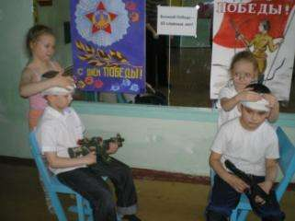Мероприятия, посвященные 65-летию Победы, в которых приняли участие более 300 детей и подростков:

- турнир «Дружба», физкультурное мероприятие «День Победы» в рамках районной патриотической игры «Сибирочка»;

- эстафета «Мы этой памяти верны»;

- физкультурные мероприятия «Великой победе – 65 славных лет»;

-показательные выступления воспитанников групп рок-н-ролла;

- конкурсы рисунков;

- беседы.

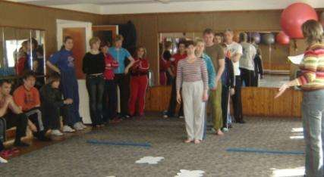В рамках празднования Года Учителя педагоги школы стали участниками физкультурного мероприятия «Быстрее, выше, сильнее…», среди работников учреждения прошел конкурс «Мое хобби»

***БОРЬБА ДЗЮДО***

Супрунова Юлия - II место на первенстве Сибирского федерального округа по борьбе дзюдо в г.Барнауле, тренер Фандюшина И.А.

Пономарева Павла – I место, Краснова Мария - III место на первенстве Сибирского федерального округа по борьбе дзюдо в г.Братске, тренер Фандюшина И.А.

Абдурахимов Саид – I место, Гончаров Евгений - II место, Спиваков Владимир, Мавджудов Мубориз, Мирзоев Роман, Манский Лев - III места на всероссийском турнире по борьбе дзюдо в г.Омске, тренеры Фандюшина И.А., Пожаркин Д.И.

Супрунова Юлия - I место на первенстве России по борьбе дзюдо в г.Нальчик, тренер Фандюшина И.А.

Пономарева Павла – III место на первенстве России по борьбе дзюдо в г.Твери, тренер Фандюшина И.А.

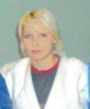Морозова Ирина - II место на первенстве Сибирского федерального округа по борьбе дзюдо в г.Новокузнецке, тренер Фандюшина И.А.

Супрунова Юлия - II место на кубке Европы в г.Твери, тренер Фандюшина И.А.

Морозова Ирина

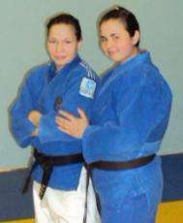

Галкина Елена - II место на чемпионате Азиатских федеральных округов России по самбо в г.Челябинске, тренер Фандюшина И.А.

Галкина Елена - I место на всероссийском турнире по борьбе дзюдо в г.Барнауле, тренер Фандюшина И.А.

Пономарева Павла - II место, Ооль Анастасия – III место на втором этапе II летней Спартакиады молодежи России по борьбе дзюдо в г.Саяногорске.

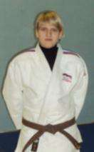

Галкина Елена

Пономарева Павла

Супрунова Юлия - I место на II Евразийских спортивных играх по дзюдо в г.Казани, тренер Фандюшина И.А.

Галкина Елена - I место, Пономарева Павла – III место, Морозова Ирина – 5 место на Всероссийских соревнованиях по дзюдо в

г. Красноярске, тренер Фандюшина И.А.

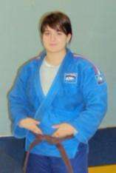 Супрунова Юлия

Иноземцева Екатерина, Супрунова Юлия - I место, Гончаров Евгений, Андреева Елена – 5 место на XVII Всероссийском турнире по дзюдо в г.Красноярске, тренеры Пожаркин Д.И., Фандюшина И.А.

Супрунова Юлия, Иноземцева Екатерина - I место на XV Всероссийском турнире по дзюдо в г.Новосибирске, тренер Фандюшина И.А.

Иноземцева Катя

Абдурахимов Саид - I место, Супрунова Юля – 5 место, Иноземцева Катя – 6 место на региональном турнире по дзюдо в г.Барнауле, тренер Фандюшина И.А.

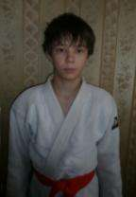Манский Лев - I место, Разумов Леонид, Спиваков Владимир – III место на IV региональном турнире по борьбе дзюдо в г.Саяногорске, тренер Пожаркин Д.И.

Ахмедов Али - I место, Ерофеев Данил, Дубровский Лев, Корабельников Саша – III место на II Региональном турнире по дзюдо в г.Черногорске, тренеры Пожаркин Д.И., Фатфуллина Э.Р., Казанцева Н.А.

Спиваков Владимир

Пономарева Павла – III место на чемпионате Сибирского федерального округа по дзюдо в г. Новосибирске, тренер Фандюшина И.А.

Иноземцева Екатерина, Галкина Елена - I место, Пономарева Павла – II место, Супрунова Юлия – III место на XXX Всероссийском турнире «Дружба народов» по дзюдо в г. Новосибирске, тренер Фандюшина И.А.

55 победителей и призеров первенств области по борьбе дзюдо и самбо, тренеры Пожаркин Д.И., Фандюшина И.А., Абрамов В.М., Фатфуллина Э.Р., Казанцева Н.А., Кропотова Е.С.

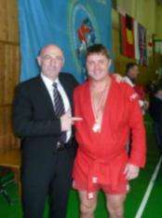Жук Олег - I место на международном турнир среди мастеров – ветеранов в г.Санкт-Петербурге, тренер Бебенин А.Б.

Жук Олег

Рудман Давид (президент Всемирной федерации самбо)

***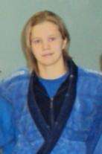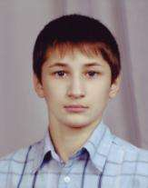Абдурахимов Саид******– лауреат Губернаторской премии «Достижения юных».***

*За высокие спортивные достижения награжден* ***путевкой в Грецию в лагерь «Лазурный»****, тренер Фандюшина И.А.*

***Краснова Мария*** *выполнила норматив* ***кандидата в Мастера спорта России по борьбе дзюдо****, тренер Фандюшина И.А.*

Абдурахимов Саид Краснова Мария

***ГАНДБОЛ***

Команда девушек 1996-98 гг.р., тренеры Кононенко Т.Ф., Черданцева Т.Р., заняла III место на междугороднем турнире по гандболу в г.Павлодаре.

***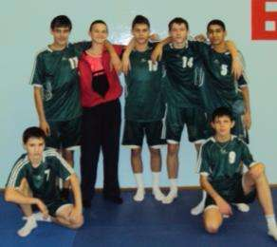***

Команда юношей 1996 г.р., тренеры Керосинцева Н.Н., Черданцева Т.Р., заняла III место на открытом первенстве города Красноярска по гандболу.

Макарова Дарья в составе сборной команды Волгоградской области заняла I место на чемпионате России по гандболу среди женских команд суперлиги, тренер Черданцева Т.Р.

Команда юношей 1995 г.р., тренер Керосинцева Н.Н., заняла IV место на зональном первенстве

России по гандболу в г. Челябинске.

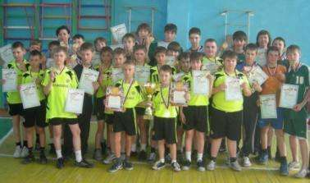 Команда юношей 1995 г.р.

Команда мальчиков 1998 г.р. – I место, команды мальчиков и девочек 1996 г.р. – II место, команда мальчиков 1999 г.р. – III место на открытом первенстве Новосибирской области по гандболу в р.п. Коченево, тренеры Кононенко Т.Ф., Гладких Н.П., Керосинцева Н.Н., Черданцева Т.Р.

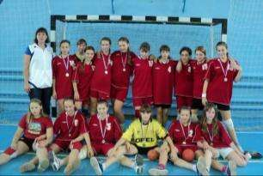 Команды юношей 1996-98 г.р.

Команда девушек 1996 г.р. – II место на зональном первенстве России в г.Ижевске, тренеры Кононенко Т.Ф., Гладких Н.П., Черданцева Т.Р.



Команда девушек 1996 г.р.

***Черданцев Андрей*** *за высокие спортивные достижения награжден Главой города Новокузнецка С.Д.Мартиным Почетной грамотой и денежной премией, тренер Черданцева Т.Р.*

Черданцев Андрей

***Команда гандболисток******1995г.р.*** *тренера Кононенко Т.Ф. за высокие спортивные результаты награждена городской премией «Ника».*

***ПАУЭРЛИФТИНГ***

Анорин Роман, Рыжков Андрей – I места, Шарагашев Александр - III место на чемпионате Сибирского федерального округа по жиму лежа в г.Ленинск-Кузнецкий, тренеры Воронцов В.Н., Грязнова Л.И.

Шарагашев Александр - IV место на Кубке Сибири по пауэрлифтингу среди мужчин и женщин в г.Гурьевске, тренер Воронцов В.Н.

Рыжков Андрей – I место на первенстве области по жиму лежа среди юниоров в г.Кемерово, тренер Воронцов В.Н.

Катков Владимир, Лапшин Артур – III место на чемпионате Кемеровской области по жиму лежа в г.Гурьевске, тренеры Воронцов В.Н., Шарагашев А.В.

Шарагашев Александр, Рыжков Андрей, Баранов Игорь - II место на IV Кубке Сибирского федерального округа по пауэрлифтингу в г.Зеленогорске, тренеры Воронцов В.Н., Прунцев Д.С.

Перепелка Анна – III место на чемпионате Кузбасса по пауэрлифтингу в г.Анжеро-Судженске, тренер Прунцев Д.С.

***Шабалин Евгений и Андрющенко Дмитрий*** *выполнили норматив* ***кандидата в Мастера спорта России по пауэрлифтингу****, тренеры Воронцов В.Н., Прунцев Д.С.*

***БАСКЕТБОЛ***

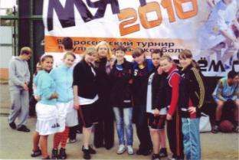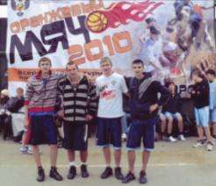 Команда юношей – I место, команды девушек - II, IV места на Всероссийских массовых соревнованиях по уличному баскетболу «Оранжевый мяч – 2010» на территории Кемеровской области, тренер Черданцева Т.Р.

Жданов в составе сборной команды занял IV место на 40-м Всероссийском турнире по баскетболу среди юношеских команд на Кубке С.Белова в г.Томске, тренер Черданцева Т.Р.

***КАРАТЕ***

Брем Илья, Мальцев Игорь Владимирович – I место на открытом турнире по спочану (спорт чанбора) в рамках Сибирского Военно-спортивного форума «Готов к труду и обороне России» в г.Новосибирске, тренер Мальцев И. В.

Доносов Евгений– I, IV место, Мальцев Игорь Владимирович – I, III, IV место, Апанаев Антон – II, IV место, Брем Илья - IV место на первом чемпионате Сибири по спочану (спорт чанбора) в г.Новосибирске, тренер Мальцев И. В.

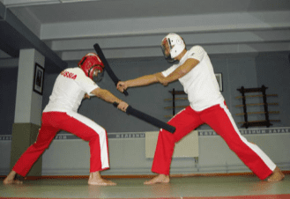

**2011 год**

***МЕТОДИЧЕСКАЯ РАБОТА***

Педагогические работники - постоянные участники конкурсов профессионального мастерства, семинаров, конференций:

- очный этап городского конкурса программно-методических материалов по воспитанию и дополнительному образованию детей, номинация «Образовательные программы дополнительного образования детей», коллектив авторов-составителей Кононенко Т.Ф., Афонина Л.Е., Бондаренко С.И., Беланова Е.С., Соколова А.В., Урженко Н.В. - I место;

- муниципальный этап областного конкурса «Педагогические таланты Кузбасса», номинация «Педагог-методист», коллектив авторов-составителей Фандюшина И.А., Афонина Л.Е., Бебенин А.Б., Беланова Е.С., Соколова А.В., Урженко Н.В. – лауреаты;

- всероссийская научно-практическая конференция «Физкультурно-оздоровительная деятельность образовательного учреждения», г.Новокузнецк, опубликована статья «Эффективность физкультурно-оздоровительной деятельности в условиях спортивной школы», авторы Афонина Л.Е., Соколова А.В.;

- XII городские Дни науки, г.Новокузнецк, опубликована статья «Методическая деятельность как средство повышения профессионализма педагога в условиях спортивной школы», авторы Афонина Л.Е., Соколова А.В.;

- XIII Кузбасская выставка-ярмарка «Образование. Карьера. Занятость» и I специализированная выставка-ярмарка «Дети. Спорт. Здоровье»: на стенде представлен программно-методический комплекс по гандболу, авторы Кононенко Т.Ф., Афонина Л.Е., Бондаренко С.И., Беланова Е.С., Соколова А.В., Урженко Н.В.; проведен мастер-класс «Живи танцуя», тренер-преподаватель Полякова О.Ф., организована работа консультативного центра для детей и родителей «Я спортсменом стать хочу. Как секцию выбрать?», заместитель директора по учебно-воспитательной работе Соколова А.В., опубликована статья «Физическая культура и спорт как средства воспитания здоровой личности», авторы Афонина Л.Е., Соколова А.В. Бондаренко С.И.;

|  |  |
| --- | --- |
| C:\Documents and Settings\Владелец\Рабочий стол\Фото для стенда\Афонина, конкурс\DSC02300.JPG | - городские семинары, организованные институтом повышения квалификации г.Новокузнецка: «Возможности интеграции общего и дополнительного образования детей в организации внеурочной деятельности с учетом ФГОС» и «Конкурсы педагогического мастерства как средство развития творческого потенциала педагога», методист Афонина Л.Е. |

- заочное участие в международных научно-практических конференциях: «Управление профессиональным развитием педагога», г.Кемерово, опубликована статья «Реализация компетентностного подхода в профессиональном совершенствовании педагога», авторы Афонина Л.Е., Соколова А.В.; «Новые технологии в образовании», г.Таганрог, опубликована статья «Подвижные игры как одна из современных форм организации учебно-тренировочного процесса в спортивной школе», авторы Афонина Л.Е., Соколова А.В.

***ВОСПИТАТЕЛЬНО-ДОСУГОВАЯ ДЕЯТЕЛЬНОСТЬ***

Традиционными стали мероприятия в рамках районной патриотической игры «Сибирочка» среди учащихся общеобразовательных школ Заводского района.

***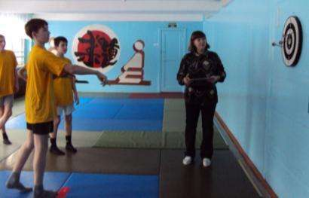***

***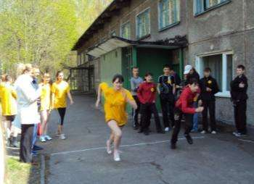***

Комплексная эстафета

«Готов к труду и защите Отечества»

Эстафета «Мы этой памяти верны»

С удовольствием дети и подростки участвуют в оздоровительных мероприятиях на открытом воздухе.

***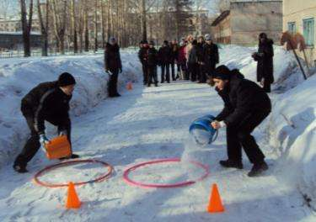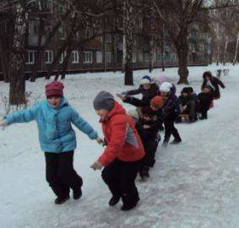***

«Русские забавы» «Мы мороза не боимся!»

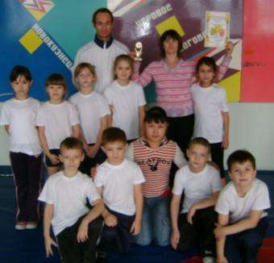Ежегодно наши воспитанники участвуют в этапах Кубка г.Новокузнецка по игровому многоборью «Стенка на стенку» среди обучающихся, становятся победителями и призерами.

В рамках празднования Дня защиты детей на площади общественных мероприятий Заводского района проведено физкультурное мероприятие «Мы – спортивные ребята!», участниками которого стали более 100 детей из летних школьных оздоровительных лагерей.

***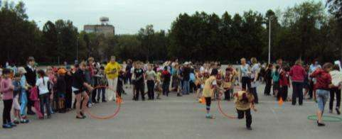***

Показательные выступления воспитанников отделения дзюдо на церемонии награждения учащихся начальных классов общеобразовательных школ Заводского района, успешно сдавших нормативы спортивно-технического комплекса «Готов к труду и защите Отечества».

***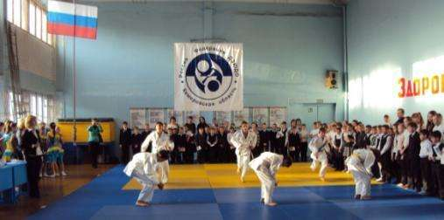***

***БОРЬБА ДЗЮДО***

Абдурахимов Саид - III место на первенстве Сибирского федерального округа по дзюдо в г. Ачинске, тренер Фандюшина И.А.

Иноземцева Екатерина - I место, Супрунова Юлия - II место на первенстве Сибирского федерального округа по дзюдо в г. Барнауле, тренер Фандюшина И.А.

Иноземцева Екатерина - II место, Супрунова Юлия – V место на первенстве России по дзюдо в г. Тюмени, тренер Фандюшина И.А.

Манский Лев, Разумов Леонид, Мирзоев Рома, Корабельников Саша, Ахмедов Али, Абдурахимов Саид - III место на 37 традиционном турнире по дзюдо в г.Саяногорске, тренеры Пожаркин Д.И., Казанцева Н.А., Фатфуллина Э.Р., Фандюшина И.А.

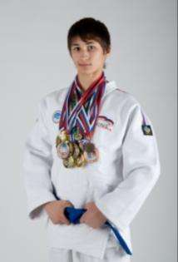

Абдурахимов Саид - II место, Кабышев Михаил - V место на V региональном турнире в г.Рубцовске, тренеры Фандюшина И.А., Абрамов В.М.

Супрунова Юлия – 7 место на Кубке Европы среди юниоров до 20 лет в г.Санкт-Петербурге, тренер Фандюшина И.А.

Андреева Елена – II место на III этап V летней Спартакиады учащихся России по дзюдо в г.Ачинске, тренер Фандюшина И.А.

Галкина Елена – I место на Всероссийском турнире по дзюдо в г.Тюмени, тренер Фандюшина И.А.

Иноземцева Екатерина, Супрунова Юлия – I место на Всероссийском турнире по дзюдо в г.Барнауле, тренер Фандюшина И.А.

Иноземцева Екатерина – 9 место на Кубке Европы среди юниоров по дзюдо в г.Лейбниц (Австрия), тренер Фандюшина И.А.

Мирзоев Роман – I место, Спиваков Владимир – II место, Тагиров Михаил, Абдурахимов Саид - III место на Открытом республиканском турнире по дзюдо среди юношей и девушек 1995-1997 гг.р. в г.Кызыл, тренеры Пожаркин Д.И., Фандюшина И.А.

Иноземцева Екатерина - III место на Кубке Европы по дзюдо среди юниоров в Польше, тренер Фандюшина И.А.

Галкина Елена – I место на чемпионате Сибирского федерального округа по дзюдо среди мужчин и женщин в г.Иркутске, тренер Фандюшина И.А.

Галкина Елена – II место на чемпионате России по дзюдо в г.Казани, тренер Фандюшина И.А.

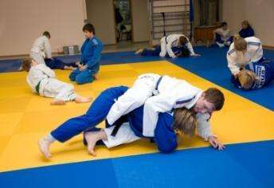Иноземцева Екатерина – 7 место на чемпионате Европы среди юниоров по дзюдо в г. Ломель, Бельгия, тренер Фандюшина И.А.

Галкина Елена – I место, Супрунова Юлия - III место на Всероссийских соревнованиях по дзюдо в г.Красноярске, тренер Фандюшина И.А.

Бондарева Алена, Разумов Леонид – I место, Ерофеев Данил, Загарин Данил - III место на открытом первенстве г. Барнаула по дзюдо тренер Пожаркин Д.И.

Лукин Семен – I место, Калашников Илья – II место, Скляр Иван - III место на региональном турнире по дзюдо в г.Саяногорске тренеры Казанцева Н.А., Абрамов В.М.

Супрунова Юлия – I место, Иноземцева Катя – II место, Андреева Лена - III место на региональном турнире по дзюдо в г. Барнауле, тренер Фандюшина И.А.

Иноземцева Екатерина, Супрунова Юлия– I место на Всероссийских соревнованиях по дзюдо в г.Новосибирске, тренер Фандюшина И.А.

Манский Лев – I место, Аносов Евгений – II место, Мирзоев Роман – III место на региональном турнире по дзюдо в г. Черногорске, тренер Пожаркин Д.И.

Кулак Вика – II место, Бычкова Настя – III место на региональном турнире по самбо, среди девушек, посвященном «Дню спасателя» в г.Прокопьевск, тренеры Казанцева Н.А., Фатфуллина Э.Р.

134 победителей и призеров первенств области по борьбе дзюдо и самбо, тренеры Пожаркин Д.И., Фандюшина И.А., Абрамов В.М., Фатфуллина Э.Р., Казанцева Н.А., Кропотова Е.С., Галкина Е.С.

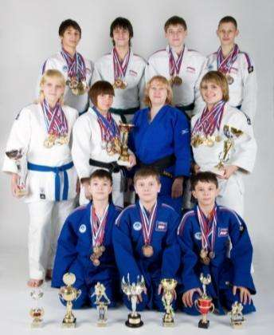

***Морозова Ирина*** *выполнила норматив* ***Мастера спорта России по дзюдо****, тренер Фандюшина И.А.*

***Галкина Елена*** *выполнила норматив* ***Мастера спорта РФ по борьбе самбо****, тренер Фандюшина И.А.*

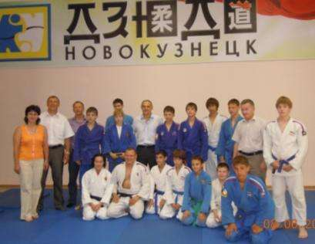

Встреча дзюдоистов с главным тренером мужской сборной России по дзюдо Эцио Гамба

***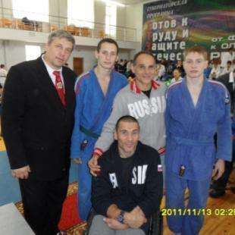***

Кабышев Михаил – серебряный призер областного турнира по борьбе дзюдо в г.Анжеро-Судженске

***Иноземцева Екатерина, Супрунова Юлия*** *– лауреаты Губернаторской премии «Достижения юных», тренер Фандюшина И.А.*

***ГАНДБОЛ***

Команда девушек 1996-1997 г.р. заняла I место, команда юношей 1995-1996 г.р. заняла III место на III этапе V летней Спартакиады учащихся России по гандболу в г.Омске, тренеры Кононенко Т.Ф., Кононенко С.В., Гладких Н.П., Черданцева Т.Р., Керосинцева Н.Н.

***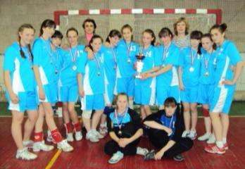***

Команда девушек 1998 г.р. заняла I место на открытом первенстве республики Казахстан по гандболу, тренеры Кононенко Т.Ф., Гладких Н.П.

Команда девушек 1996-1997 г.р. заняла 7 место на финальных соревнованиях V летней Спартакиады учащихся России по гандболу в г.Краснодаре, тренеры Кононенко Т.Ф., Кононенко С.В., Гладких Н.П., Черданцева Т.Р.

***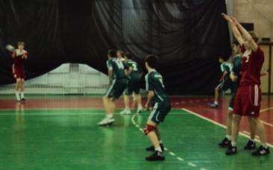***

Команда юношей 1995 г.р. заняла 6 место на зональных соревнованиях первенства России по гандболу в г. Челябинске, тренеры Керосинцева Н.Н., Черданцева Т.Р.

Команда юношей 1997 г.р. заняла III место на зональных соревнованиях первенства России по гандболу в г.Челябинске, тренер Керосинцева Н.Н.

Шкерин Вова – III место в составе сборной команды г.Красноярска на зональных соревнованиях первенства России по гандболу среди юношей 1996 г.р. в г.Снежинск, тренер Черданцева Т.Р.

***ПАУЭРЛИФТИНГ***

Шарагашев Александр, Баранов Игорь – II место на XIII чемпионате Сибирского федерального округа по жиму лежа в п. Кедровка, тренеры Воронцов В.Н., Прунцев Д.С.

Рыжков Андрей - III место на III первенстве России по пауэрлифтингу (жиму лежа) в п. Большевик Московской обл., тренер воронцов В.Н.

Кочетков Мурат – I место, Игумнов Андрей – IV место на открытом первенстве г. Новокузнецка по жиму лежа, тренеры Грязнова Л.И., Воронцов В.Н., Прунцев Д.С.

***Кутепов Спартак*** *выполнил норматив* ***Мастера спорта России по пауэрлифтингу****, тренер Воронцов В.Н.*

***БАСКЕТБОЛ***

Команда девушек 1995-1996 гг.р. заняла III место на областных соревнованиях по баскетболу в п. Верх-Чебула, тренеры Салаев А.В., Черданцева Т.Р.

Команда юношей 1994-1995 гг.р. заняла II место на открытом турнире ДЮСШ №2 по баскетболу «Молодежь - спортивная» в г.Новокузнецке, тренеры Салаев А.В., Черданцева Т.Р.

***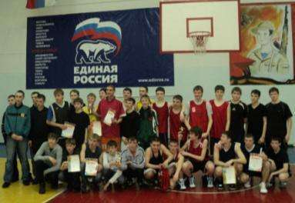***

Воспитанники спортивных групп баскетбола – активные участники районных и городских соревнований по стритболу, уличному баскетболу в рамках городской спартакиады, празднования Дня молодежи

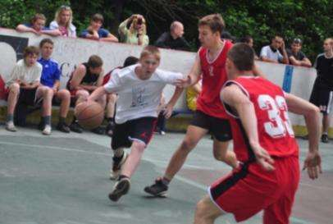

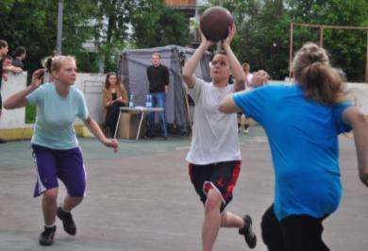

Команда девушек 1995-96 гг.р. заняла I место на Всероссийских массовых соревнованиях по уличному баскетболу «Оранжевый мяч - 2011» на территории Кемеровской области в г.Кемерово, тренер Салаев А.В.

14 победителей и призеров первенств области по баскетболу, тренеры Черданцева Т.Р., Салаев А.В.

***КАРАТЕ***

Апанаев Антон, Мальцев Егор – II место на открытом Кубке Новосибирска по спорту чанбара (СПОЧАН) в рамках проведения VI Сибирского фестиваля единоборств, тренер Мальцев И.В.

|  |  |
| --- | --- |
| Апанаев Антон – I, III, I место, Апанаев Николай - I, II, III место, Ковалев Антон - II место, Мальцев Игорь Владимирович - II, III место на втором открытом Чемпионате Сибири по спорту чанбара (спочан) в г.Новосибирске, тренер Мальцев И. В. | C:\Documents and Settings\Лена\Рабочий стол\Фото\ЧАНБАРА__2011\Изображение 019.jpg |

**2012 год**

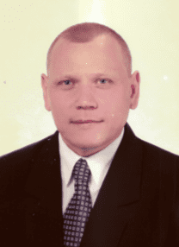С января 2012 года директором стал

**Пожаркин Дмитрий Иванович**

С 1981 года он являлся воспитанником детско-юношеской спортивной школы № 3, а с 1990 года работал в должности тренера-преподавателя по борьбе дзюдо. Награжден нагрудным знаком «Почетный работник общего образования Российской Федерации».

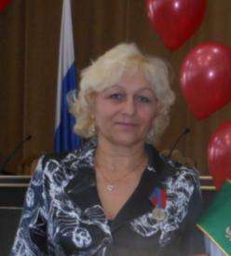

Заместитель директора по учебно-воспитательной работе Соколова Антонина Валентиновна награждена медалью Кемеровской области «За служение Кузбассу».

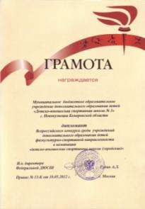

Спортивная школа стала победителем регионального этапа и дипломантом Всероссийского конкурса среди учреждений дополнительного образования детей физкультурно-спортивной направленности системы образования в номинации: «Городские муниципальные учреждения дополнительного образования детей физкультурно-спортивной направленности».

Впервые начал работу интернет-сайт учреждения

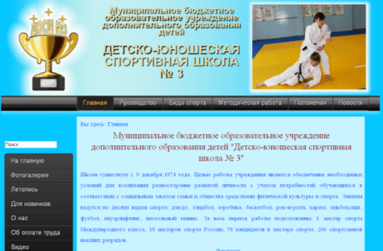

По итогам работы коллектив спортивной школы был награжден сертификатом на 100 000 рублей для приобретения спортивного инвентаря. Сертификат был вручен на губернаторском приеме в г.Кемерово.

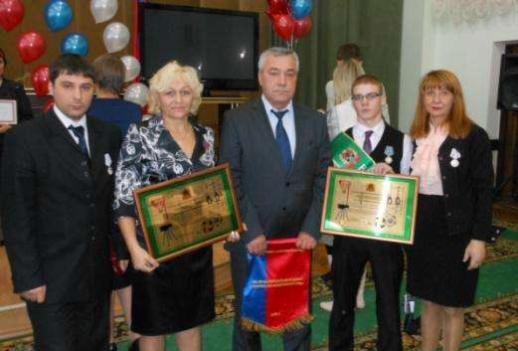

***МЕТОДИЧЕСКАЯ РАБОТА***

Педагогические работники школы, принимая участие в конкурсах, становились:

|  |  |  |
| --- | --- | --- |
| - лауреатами областного конкурса «Педагогические таланты Кузбасса» (муниципальный этап) в номинации «Педагог-методист», жанр «Учебно-методический комплект» стали Кононенко Т.Ф., Афонина Л.Е., Урженко Н.В., Беланова Е.С. | | G:\Фото\Пед. таланты Кузб_05.2012\DSC03083.JPGАфонина Л.Е.  Кононенко Т.Ф. |
| C:\Documents and Settings\Лена\Мои документы\Мои рисунки\2012-11-06\Scan10014.JPG | - победителями городского конкурса программно-методических материалов по дополнительному образованию и воспитанию детей в номинации «Образовательная программа дополнительного образования» стали Грязнова Л.И., Афонина Л.Е., Урженко Н.В., Беланова Е.С. | |

- победителем регионального этапа Всероссийского конкурса среди тренеров-преподавателей и педагогов дополнительного образования детей учреждений физкультурно-спортивной направленности системы образования в номинации «Массовость» стала Кононенко Т.Ф.; лауреатом в номинации «Мастерство» - Черданцева Т.Р.

В сборнике статей КузГПА, г.Новокузнецк «Теория и практика педагогической науки в современном мире: традиции, проблемы, инновации» опубликована статья Афониной Л.Е. и Соколовой А.В. «Роль методической службы в повышении профессиональной компетентности педагогов физкультурно-спортивного учреждения».

Афонина Л.Е., Соколова А.В., Урженко Н.В. стали авторами статьи «Физическое воспитание и спорт как средства разностороннего развития личности», которая вошла в сборник статей КРИПК и ПРО, г.Кемерово «Здоровьесберегающая деятельность в системе образования: теория и практика».

В сборнике МАОУ ДПО ИПК, г.Новокузнецк «Федеральные государственные образовательные стандарты как ориентир для инновационного развития муниципальной системы образования» опубликована статья Афониной Л.Е., Соколовой А.В. «Системный подход к реализации воспитательно-досуговой деятельности в физкультурно-спортивном учреждении».

В сборнике МБОУ ДОД «Городской дворец детского (юношеского) творчества им. Н.К. Крупской «Региональный педагогический форум «Качество 2012» опубликована статья Афониной Л.Е., Соколовой А.В. «Спорт и качество жизни».

Статья Афониной Л.Е., Соколовой А.В. «Личностное воспитание спортсмена» вошла в сборник МАОУ ДПО ИПК, г.Новокузнецк «Состояние, проблемы и перспективы развития муниципальной системы образования».

***ВОСПИТАТЕЛЬНО-ДОСУГОВАЯ ДЕЯТЕЛЬНОСТЬ***

В рамках Кузбасской специализированной выставки-ярмарки «Образование. Карьера. Занятость», «Дети. Спорт. Здоровье» педагогические работники организовали успешное участие воспитанников спортивной школы во II этапе Кубка города Новокузнецк по игровому многоборью «Стенка на стенку» (зав.отделом ОФП Урженко Н.В.), показательных выступлениях спортивно-оздоровительных групп рок-н-ролла (тренер Полякова О.Ф.).

Тренерами и педагогами школы были организованы и проведены эстафеты «Готов к труду и защите Отечества», «Мы этой памяти верны» в рамках традиционной районной патриотической игры «Сибирочка», где соревновались более 140 участников.

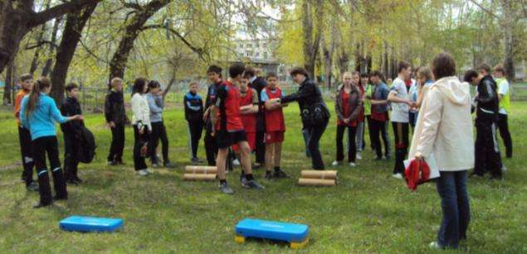

Традиционно прошли показательные выступления обучающихся, посвященные Дню Матери, участие в фитнес-марафоне в рамках VII Всероссийской акции «Спорт как альтернатива пагубным привычкам».

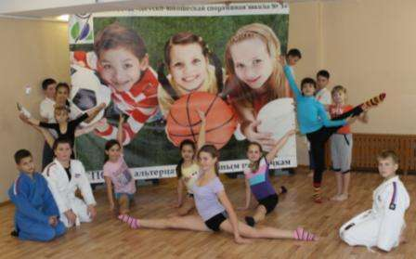

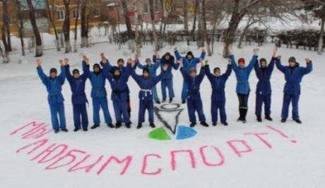

В октябре и декабре на базе загородного детского областного оздоровительно-образовательного центра «Сибирская сказка» (п.Костенково) прошли учебно-тренировочные сборы у воспитанников групп дзюдо и гандбола (зав. отделом Урженко Н.В., тренеры Фатфуллина Э.Р., Казанцева Н.А., Керосинцева Н.Н.). Ребята успешно совмещали тренировки и участие в спортивно-массовых мероприятиях.

Кураторами смен «Юный олимпиец» были Соколова А.В. и Дорошенко Г.И.

|  |  |  |
| --- | --- | --- |
| ***C:\Documents and Settings\Лена\Рабочий стол\Сибирская сказка_октябрь_2012\DSCN0878.JPG*** | | «Сибирская сказка»,  октябрь, 2012 |
| «Сибирская сказка»,  декабрь, 2012 | ***E:\Сибирская сказка декабрь 2012\DSCN0111.JPG*** | |

***БОРЬБА ДЗЮДО***

Спиваков Владимир – III место, Мирзоев Роман – V место на первенстве Сибирского федерального округа по дзюдо среди юношей и девушек до 17 лет в г.Ачинск, тренер Пожаркин Д.И.

Абдурахимов Саид, Супрунова Юлия, Иноземцева Екатерина – I места в первенстве добровольных спортивных обществ сельский спорт по дзюдо среди юношей до 20 лет в г.Новокузнецке, тренер Фандюшина И.А.

Иноземцева Екатерина – I место, Супрунова Юлия – I место на первенстве Сибирского федерального округа по дзюдо среди юниоров и юниорок до 20 лет в г.Барнаул, тренер Фандюшина И.А.

Иноземцева Екатерина – I место, Супрунова Юлия – I место на первенстве Сибирского федерального округа по дзюдо среди юниоров и юниорок до 1990-1995 гг.р. в г. Новосибирск, тренер Фандюшина И.А.

Ерофеев Данил, Калашников Илья - I место, Загарин Данил, Бегар Иван, Лепихов Влад, Яковлев Виталий, Глушнев Кирилл - III места на открытом первенстве республики Хакасия по борьбе дзюдо в г.Черногорск, тренеры Пожаркин Д.И., Мустафин Ю.С., Абрамов В.М.

Корабельников Саша, Лукин Семен, Разумов Леонид - I места, Скляр Иван - II место, Лепихов Влад, Яковлев Виталий, Ерофеев Данил, Калашников Илья - III места в 38 традиционном турнире по борьбе дзюдо, посвященном памяти героя-пограничника В.Рябовича среди юношей и девушек 1996-1998 гг.р., 1999-2001 г.р. в г.Саяногорск, тренеры Казанцева Н.А., Пожаркин Д.И., Мустафин Ю.С., Абрамов В.М.

Супрунова Юлия – 7 место, Иноземцева Екатерина – 9 место в первенстве России по дзюдо в г.Тюмень, тренер Фандюшина И.А.

Иноземцева Екатерина – 5 место на кубке Европы по дзюдо среди юниорок до 20 лет в г.Санкт-Петербург, тренер Фандюшина И.А.

|  |  |
| --- | --- |
| Корабельников Александр – II место в региональном турнире по борьбе дзюдо среди юношей и девушек 1997-1999 гг.р. памяти МС России Е. Колчанова в г.Саяногорск, тренер Казанцева Н.А. | C:\Documents and Settings\Лена\Рабочий стол\Корабельников С..JPG  Корабельников Александр |

Калашников Илья – I место, Корабельников Александр – II место в межрегиональном турнире по самбо, памяти Р.А. Абдуллаева среди юношей 2000-2001 гг.р. в г.Новокузнецк, тренеры Абрамов В.М., Казанцева Н.А.

Абдурахимов Саид – II место во Всероссийском турнире по дзюдо среди юниоров и юниорок 1994-1998 гг.р. в г.Барнаул, тренер Фандюшина И.А.

Абдурахимов Саид – I место в ХVII Всероссийском турнире по дзюдо среди мужчин и женщин в г.Новосибирск, тренер Фандюшина И.А.

Супрунова Юлия – I место в Первенстве Сибирского Федерального округа по самбо среди юниорок 1993-1994 гг.р. в г.Красноярск, тренер Фандюшина И.А.

***ГАНДБОЛ***

Команда юношей - I место в открытом первенстве Кемеровской области по гандболу среди юношей 1995 г.р. в г.Новокузнецк, тренер Керосинцева Н.Н.

Команда девочек тренеров Кононенко Т.Ф., Гладких Н.П - I место, команда девочек тренера Черданцевой Т.Р. - III место в междугороднем турнире по гандболу, посвященном международному женскому дню 8 марта в г.Новокузнецк.

Команда юношей – участвовали в финальных соревнованиях Первенства России по гандболу среди юношей 1997 г.р. в г.Краснодар, тренер Керосинцева Н.Н. (12 место из 42)

Команда девушек 1997 г.р. - I место, команда девушек 1999 г.р. - II место в открытом чемпионате республики Казахстан среди девушек 1997-98 гг.р. в г.Павлодар, тренеры Кононенко С.В., Кононенко Т.Ф.

Команда юношей – I место в открытом турнире по гандболу среди юношей 1995-1996 гг.р. в г.Красноярск, тренеры Керосинцева Н.Н., Черданцева Т.Р.

Команда девушек – III место в зональных соревнованиях первенства России по гандболу среди девушек 1998 г.р. в г.Ижевск, тренер Кононенко С.В.

Команда юношей – III место в зональных соревнованиях первенства России по гандболу среди юношей 1997 г.р. в г.Челябинск, тренер Керосинцева Н.Н.

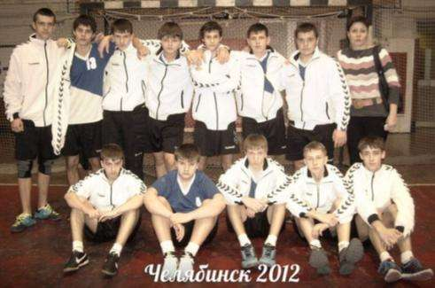

Команды юношей – I, III места в зональных соревнованиях Первенства России по гандболу среди юношей 1999 г.р. в г.Новокузнецк, тренер Керосинцева Н.Н.

|  |  |
| --- | --- |
| ***C:\Documents and Settings\Лена\Рабочий стол\Обменник\v1eWYpbPDBQ.jpg*** | ***C:\Documents and Settings\Лена\Рабочий стол\101MSDCF\DSC03204.JPG*** |

Команда юношей по гандболу 1997 г.р. (тренер Керосинцева Н.Н.) за высокие достижения в спорте по итогам 2012 года награждена кубком и дипломом администрации города Новокузнецка.

***ПАУЭРЛИФТИНГ***

Белогуб Денис – 4 место, Велиев Эльнур – 5 место в I чемпионате Сибирского федерального округа по пауэрлифтингу (жим лежа) среди мужчин и женщин в г.Кемерово, тренер Грязнова Л.И.

Шарагашев Александр - 4 место в чемпионате России по жиму лежа в г.Суздаль, тренеры Воронцов В.Н., Прунцев Д.С.

|  |  |
| --- | --- |
| ***D:\документы\САЙТ_источники\фото тренеров\фото\DSC02882.JPG*** | ***Воронцов Валерий*** *выполнил норматив*  ***Мастера спорта России по пауэрлифтингу*** |

***БАСКЕТБОЛ***

Команда девушек заняла I место в межрегиональном турнире по баскетболу имени И.В. Гладких среди девушек 1996-1997 гг.р. в г.Таштагол, тренеры Салаев А.В., Черданцева Т.Р.

Команда девушек заняла V место на областных соревнованиях по баскетболу среди девочек 1998-1999 гг.р. в пгт. Верх-Чебула, тренеры Салаев А.В., Черданцева Т.Р.

Команда юношей 1996-1997 гг.р. заняла III место на открытом первенстве Новокузнецкого района по баскетболу среди юношей в г.Новокузнецк, тренеры Черданцева Т.Р., Салаев А.В.

***КАРАТЕ***

Афанасьева Наталья, Юнусов Сергей - II места в открытом городском лично-команд-ном турнире по рукопашному бою в г.Кемерово, тренер Мамонов И.А.

Апанаев Николай – I, II места, Яковлев Сергей, Сигарев Павел, Рыжков Александр, Васильев Александр, Миронов Иван, Мальцев Игорь – II, III места в третьем открытом Чемпионате Сибири по спочану в г.Новосибирск, тренер Мальцев И.В.

Мирзоев Руслан – II место, Мосунов Николай – III место в открытом краевом турнире по «Универсальному бою» в г.Барнаул, тренер Калистратов И.П.

**2013 год**

|  |  |
| --- | --- |
| C:\Documents and Settings\Лена\Рабочий стол\грамота_05.13\Scan10004.JPG | Спортивная школа по итогам работы за 2012 год стала дипломантом областного конкурса среди учреждений дополнительного образования детей физкультурно-спортивной направленности в номинации «спортивные школы (городские)» |

|  |  |
| --- | --- |
| Воспитанники школы приняли активное участие в городской Спартакиаде, посвященной Дню России. По итогам Спартакиады Заводской район занял 3 место. | C:\Documents and Settings\Лена\Рабочий стол\спартакиада_06.2013\DSCN1028.JPG |
| C:\Documents and Settings\админ\Local Settings\Temporary Internet Files\Content.Word\DSCN1002.jpg | Дорошенко Галина Ивановна награждена медалью Кемеровской области «За достойное воспитание детей». |

***МЕТОДИЧЕСКАЯ РАБОТА***

Абрамов В.М., Керосинцева Н.Н., Афонина Л.Е., Урженко Н.В стали победителями городского конкурса программно-методических материалов по дополнительному образованию и воспитанию детей, в номинациях «Методическая разработка», «Методические рекомендации».

|  |  |  |  |
| --- | --- | --- | --- |
| C:\Documents and Settings\админ\Рабочий стол\грамота 2.tif | Абрамов В.М., Афонина Л.Е., Урженко Н.В. стали участниками областного конкурса «Педагогические таланты Кузбасса» (муниципальный этап), номинация «Педагог-методист», жанр «Методические рекомендации (пособие)». | | |
| Афонина Л.Е., Урженко Н.В. приняли участие в V Всероссийском конкурсе на лучшую методическую разработку по здоровьеформирующей и здоровьесберегающей деятельности, номинация: «Здоровьефомирующие и здоровьесберегающие технологии в учреждении дополнительного образования». | | | C:\Documents and Settings\Админ\Рабочий стол\новые документы_02.12.2013\документы\Конкурсы_статьи\сертификат_Афонина Урженко .jpg |
| C:\Documents and Settings\админ\Рабочий стол\грамота 3.tif | | C:\Documents and Settings\админ\Рабочий стол\грамота 4.tifАбрамов В.М., Афонина Л.Е., Урженко Н.В. стали победителями городского конкурса программно-методических материалов по дополнительному образованию и воспитанию детей в номинации «Методические рекомендации».  Керосинцева Н.Н., Афонина Л.Е., Урженко Н.В - победители городского конкурса программно-методических материалов по дополнительному образованию и воспитанию детей, номинация «Методическая разработка» | |

***ВОСПИТАТЕЛЬНО-ДОСУГОВАЯ ДЕЯТЕЛЬНОСТЬ***

Коллектив педагогов школы принял участие в судействе муниципального этапа Всероссийских спортивных соревнований школьников «Президентские состязания». Соревнования команд школ Заводского района прошли в виде спортивного многоборья.

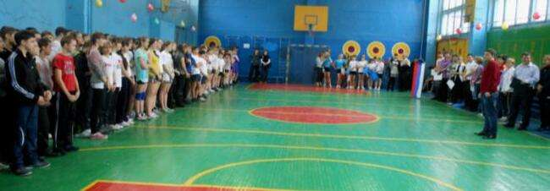

|  |  |
| --- | --- |
| E:\Фото\Судейство Всеросс. презид. соревн._01.2013\отбор\DSCN0488.JPG | E:\Фото\Судейство Всеросс. презид. соревн._01.2013\отбор\DSCN0481.JPG |

«Физкульт-Ура!» среди подростковых клубов

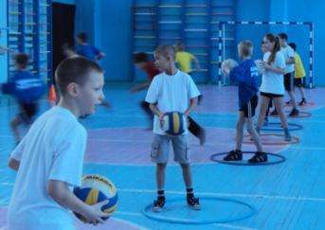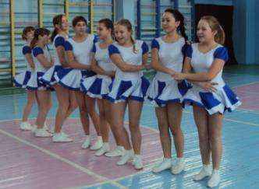

Эстафета «Готов к труду и защите Отечества» в рамках районной патриотической игры «Сибирочка» среди учащихся общеобразовательных школ Заводского района

|  |  |
| --- | --- |
| E:\Фото\2013 год\К 23 февраля_Сибирочка 20.02.2013\DSC_0344.JPG | E:\Фото\2013 год\К 23 февраля_Сибирочка 20.02.2013\DSC_0241.JPG |

|  |  |
| --- | --- |
| C:\Documents and Settings\Лена\Рабочий стол\Ярмарка_03.04.13\2-й день\DSC_0912.JPG | В нашем городе прошли специализированные выставки-ярмарки «Образование. Карьера. Занятость»», «Дети. Спорт. Здоровье», «Мать и дитя», где выступили с показательными выступлениями обучающиеся ДЮСШ № 3 под руководством тренеров-преподавателей: Казанцевой Н.А., Мальцева И.В., Фатфуллиной Э.Р., Поляковой О.Ф., Мякотиной О.В., Фандюшиной И.А., Мустафина Ю.С. |

Обучающиеся активно участвуют в традиционно-значимых мероприятиях «Спорт как альтернатива пагубным привычкам» в рамках ежегодной всероссийской акции. 1 мая, на площади общественных мероприятий, была проведена «Зарядка с чемпионом».

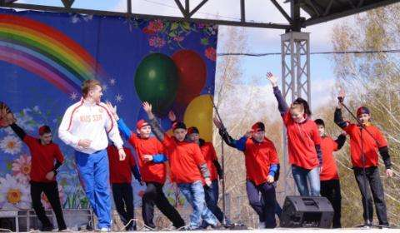

«Сибирская сказка» - загородный детский областной оздоровительно-образовательный центр в п.Костенково радушно принимал воспитанников групп дзюдо и гандбола для прохождения учебно-тренировочных сборов (тренеры Казанцева Н.А., Кононенко Т.Ф.).

|  |  |
| --- | --- |
| F:\Фото\2013 год\Сибирская сказка 07.2013\DSC03670.JPG | C:\Documents and Settings\Админ\Рабочий стол\191___12\IMG_3656.JPG |
| Июль 2013 | Декабрь 2013 |

|  |  |
| --- | --- |
| F:\Фото\2013 год\спартакиада_пирамида 06.2013\DSCN1049.JPG | Участие в ХХVII летней спартакиаде, посвященной Дню России и Дню города  F:\Фото\2013 год\спартакиада_пирамида 06.2013\DSCN1024.JPG |

***БОРЬБА ДЗЮДО***

Тренеры отделения дзюдо и их воспитанники приняли участие в организации и проведении открытого регионального турнира по дзюдо среди юниоров до 23 лет памяти А.Б. Бебенина. Соревнования были организованы ОО «Федерация дзюдо Кемеровской области» и ОО «СК «Дзюдо Новокузнецк».

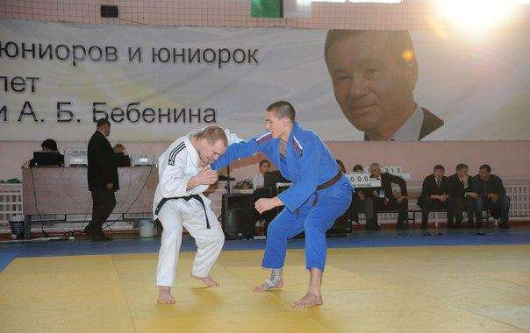

Иноземцева Екатерина, Супрунова Юлия, Шмаков Георгий – I места; Абдурахимов Саид, Хохлов Вячеслав – II места; Грин Алексей, Андреева Елена, Сайгушева Анастасия – III места на региональном турнире по дзюдо среди юношей и девушек до 23 лет в г.Новокузнецке, тренеры Абрамов В.М., Мустафин Ю.С., Фандюшина И.А., Фатфуллина Э.Р.

Супрунова Юлия – II место, Иноземцева Екатерина – III место на первенстве Сибирского федерального округа среди юношей и девушек по дзюдо до 21 года в г.Кемерово, тренер Фандюшина И.А.

|  |  |
| --- | --- |
| http://cs406616.vk.me/v406616968/2a01/VjpPLsYt4Kw.jpg | Иноземцева Екатерина – I место в первенстве Сибирского федерального округа по дзюдо до 23 лет в г.Омске, тренер Фандюшина И.А. |

Корабельников Александр – I место, Кулак Виктория, Скляр Иван – II места, Лукин Семен, Бычкова Анастасия, Михайленко Константин – III места в региональном турнире по дзюдо, памяти героя-пограничника В. Рябовича среди юношей и девушек в г.Саяногорске, тренеры Казанцева Н.А., Фатфуллина Э.Р.

Иноземцева Екатерина – II место в первенстве России по дзюдо до 21 года в г.Красноярске, тренер Фандюшина И.А.

Супрунова Юлия – V место в первенстве России по дзюдо до 23 лет в г.Тюмени, тренер Фандюшина И.А.

Корабельников Александр, Разумов Леонид, Лепихов Владимир, Лукин Семен, Загарин Данил – I места, Неретин Александр, Калашников Илья - II места, Вишняков Григорий, Бегар Иван - III места в открытом турнире Кемеровской области по дзюдо среди юношей до 15 лет, тренеры Казанцева Н.А., Мустафин Ю.С., Пожаркин Д.И., Абрамов В.М.

|  |  |  |
| --- | --- | --- |
| C:\Documents and Settings\Админ\Рабочий стол\Манский Л (1) Дзюдо.JPG | C:\Documents and Settings\Админ\Рабочий стол\Обменник\GYxnyDJWzQc.jpg | C:\Documents and Settings\Админ\Рабочий стол\Лепихов.JPG |
| Манский Лев | Загарин Данил | Лепихов Владимир |

Кулак Виктория, Мирзоев Роман - II места; Спиваков Владимир - III место во II-м этапе VI летней Спартакиады учащихся России 2013 г. по дзюдо среди юношей и девушек 1997-1998 гг.р. в г.Кемерово, тренеры Казанцева Н.А., Пожаркин Д.И., Фандюшина И.А.

|  |  |
| --- | --- |
| .E:\Фото\дзюдо, 2011\DSC_4800.jpg | Иноземцева Екатерина - 7 место в Кубке Европы по дзюдо в г.Санкт-Петербург, тренер Фандюшина И.А. |

Асоев Фирдавс, Гафоров Руслан - I места; Лепихов Владислав, Загарин Данил – III места в VII межрегиональном турнире, посвященном памяти А.Свиридова в г.Рубцовск, тренер Тишкевич И.В., Мустафин Ю.С., Пожаркин Д.И.

|  |  |
| --- | --- |
| Супрунова Юлия – V место на Кубке Европы по дзюдо в г.Оренбурге, тренер Фандюшина И.А. | http://cs406616.vk.me/v406616968/2a37/Qc0hZQAxU2w.jpg |

Разумов Леонид, Лепихов Владислав, Калашников Илья, Загарин Данил, Гаврилова Анастасия, Уртегешева Эля, Житяйкина Анастасия – I места; Манский Лев, Корабельниеов Александр, Короленко Виктория, Кохорова Зарина, Варламов Иван – II места; Плотникова Катя, Кулак Виктория, Лукин Семен, Ерофеев Данил, Михайленко Анастасия, Белый Егор, Яковлев Виталий, Бондаренко Руслан, Кавалева Евгения, Балыбердин Андрей – III места в открытом областном турнире по борьбе дзюдо, посвященном 9 мая – Дню победы в ВОВ в г.Анжеро-Судженск, тренеры Казанцева Н.А., Пожаркин Д.И., Мустафин Ю.С., Абрамов В.М., Фандюшина И.А., Фатфуллина Э.Р.

Иноземцева Екатерина – I место в Кубке Европы среди юниоров по дзюдо в г.Каунас (Литва), тренер Фандюшина И.А.

Разумов Леонид - I место; Бондарева Алена, Андреева Елена – III места в Х Международном фестивале дзюдо в Сибирском федеральном округев г.Барнаул, тренеры Пожаркин Д.И., Фандюшина И.А.

Супрунова Юлия – I место, Абдурахимов Саид – 5 место в чемпионате Сибирского федерального округа среди мужчин и женщин по дзюдо в г.Кызыл, тренер Фандюшина И.А.

Разумов Леонид - I место в первенстве Сибирского федерального округа по дзюдо среди юношей 1999-2000 г.г.р. в г.Бийск, тренер Пожаркин Д.И.

Кабышев Михаил – IV место; Капов Никита – V место во Всероссийских соревнованиях по самбо на призы главы республики Алтай в г.Горно-Алтайск, тренер Абрамов В.М.

Абдурахимов Саид, Гатамов Натик, Супрунова Юлия – I места, Стрелкова Екатерина – III место во всероссийских соревнованиях по дзюдо памяти А.Г. Пименова в г.Новосибирске, тренеры Фандюшина И.А., Тишкевич И.В.

Спиваков Владимир, Ахмедова Али – I место; Бондарева Алена, Кахорова Зарина, Корабельников Александр, Кулак Виктория – II места; Лукин Семен, Манский Лев – III места в региональном турнире по борьбе дзюдо среди юношей и девушек, памяти М.С. Колчанова и тренера С.П. Красненкова в г.Саяногорск, тренеры Фандюшина И.А., Казанцева Н.А., Мустафин Ю.С.

|  |  |
| --- | --- |
| Загарин Данил – III место во II международном турнире по дзюдо на призы администрации г.Иркутска, тренер Мустафин Ю.С. | C:\Documents and Settings\Админ\Рабочий стол\Загарин Д..JPG |

Наимов Тимур, Короленко Виктория, Житяйкина Анастасия, Ахмедов Али, Кохорова Зарина – I места; Трофимов Никита, лукин Семен, балыбердин Андрей, Ябров Илья, Скляр Иван, Можнов Леонид, Пашков Артем – II места; Бегар Иван, Глушнев Кирилл, Пожаркин Иван, Калашников Илья, Михайленко Анастасия, Кушаев Александр, Беккулова Рената, Фалин Руслан, Плотникова Екатерина, Курзанов Илья – III места в областном турнире по дзюдо среди мальчиков и девочек 1997-1999, 2000-2001 гг.р. в г.Анжеро-Судженск, тренеры Пожаркин Д.И., Абрамов В.М., Казанцева Н.А., Фандюшина И.А.

Асоев Фирдавс – I место; Якубов Алиджон, Коренков Иван – II места; Кабутов Парвиз, Львов Иван – III места в открытом первенстве СКА «ТОРИ» по дзюдо в г.Новосибирске, тренер Тишкевич И.В.

|  |  |
| --- | --- |
| **C:\Documents and Settings\админ\Рабочий стол\101MSDCF\DSC04018.JPG** | **C:\Documents and Settings\админ\Рабочий стол\101MSDCF\DSC04023.JPG** |
| Командный кубок | Грамота и кубки Тишкевичу И.В. за объективное и качественное судейство |

Абдурахимов Саид – I место; Ахмедов Али, Грин Алексей – II места; Спиваков Владимир, Манский Лев, Корабельников Александр, Разумов Леонид – III места в открытом первенстве Кемеровской области по дзюдо в г.Кемерово, тренеры Фандюшина И.А., Мустафин Ю.С., Абрамов В.М., Пожаркин Д.И., Казанцева Н.А.

Супрунова Юлия – V место в кубке России по дзюдо среди мужчин и женщин в г.Новый Уренгой, тренер Фандюшина И.А.

Стрелкова Екатерина – I место в открытом всероссийском турнире по дзюдо памяти борцов Алтайского края в г.Барнаул, тренер Фандюшина И.А.

Мышелова Яна – I место; Корабельников Александр – II место; Кулак Виктория – III место во Всероссийских соревнованиях по дзюдо ДСО «Союз сельских спортсменов» в г.Черногорск, тренеры Казанцева Н.А., Фандюшина И.А.

|  |  |  |  |  |
| --- | --- | --- | --- | --- |
| Асоев Фирдавс, Загарин Данил, Пашков Артем – I место; Кабутов Парвиз, Чичасов Иван, Сагоян Давид, Литвинов Дмитрий - II место; Уртегешева Элеонора, Дегтярев Данил – III место в открытом первенстве города Кемерово среди мальчиков и девочек 2001-2002 гг.р. на призы «Деда Мороза», тренеры Казанцева Н.А., Тишкевич И.В., Пожаркин Д.И., Фандюшина И.А. | | C:\Documents and Settings\Админ\Рабочий стол\Кемерово_12.2013_призы Деда Мор..jpg | | |
| Разумов Леонид награжден грамотой главы города  Новокузнецка «Юность Новокузнецка» | | | | IMG_3544 |
| ***http://cs406616.vk.me/v406616968/2a2e/WLhEgyrg8Qc.jpg*** | ***Абдурахимов Саид*** *выполнил норматив* ***Кандидата в мастера спорта России по дзюдо,***  *тренер Фандюшина И.А.* | | | |
| ***Супрунова Юлия*** *выполнила норматив М****астера спорта России по дзюдо,***  *тренер Фандюшина И.А.* | | | ***http://cs406616.vk.me/v406616968/2a37/Qc0hZQAxU2w.jpg*** | |

***ГАНДБОЛ***

Команда юношей (тренер Черданцева Т.Р.) – II место, команда юношей (тренер Яновская Н.Н.) – III место; команды девушек (тренеры Кононенко С.В., Кононенко Т.Ф., Черданцева Т.Р.) – II и III места в открытом первенстве Кемеровской области по гандболу среди юношей и девушек 2000-2001 гг.р., 2002-2003 гг.р. в г.Новокузнецке.

Команда юношей 1999 г.р. – 7 место в полуфинале первенства России по гандболу среди юношей в г.Санкт-Петербург, тренер Керосинцева Н.Н.

Команда девушек – I место в открытом чемпионате республики Казахстан по гандболу среди девушек 1999 г.р. и моложе в г.Павлодар, тренеры Кононенко С.В., Кононенко Т.Ф.

Команда девушек – I место в междугороднем турнире по гандболу среди девушек 1997 г.р. и моложе в г.Павлодар, тренеры Кононенко С.В., Кононенко Т.Ф.

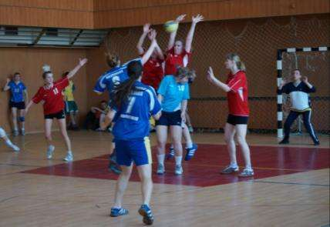Команда девушек 1997 г.р. - I место; команда девушек 1998 г.р. - II место (тренеры Кононенко С.В., Кононенко Т.Ф., Черданцева Т.Р.); команды юношей (тренер Керосинцева Н.Н.) - I и III места в открытом первенстве Кемеровской области по гандболу среди юношей и девушек 1997-1998 гг.р. в г.Новокузнецке.

Команда тренера Керосинцевой Н.Н. - I место; женская команда тренера Кононенко С.В. - I место; команда школьниц тренеров Кононенко С.В., Кононенко Т.Ф., Черданцевой Т.Р. - III место в открытом турнире Кемеровской области по гандболу среди команд ветеранов.

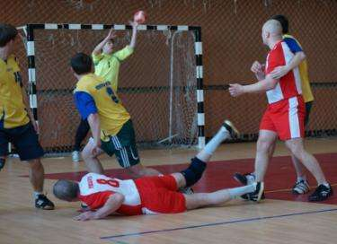

Команда девушек – I место в 3-м этапе VI летней Спартакиады школьников России по гандболу среди девушек 1998-1999 гг.р. в г.Челябинске, тренеры Кононенко С.В., Кононенко Т.Ф., Черданцева Т.Р.

Команда юношей – III место в 3-м этапе VI летней Спартакиады школьников России по гандболу среди юношей 1996-97 гг.р. в г.Челябинск, тренер Керосинцева Н.Н.

Команда юношей 1999 г.р. – VI место в ХII Международном фестивале гандбола в г.Тольятти, тренер Керосинцева Н.Н.

Команды девушек 1996-97, 1998 гг.р. - I места в зональных соревнованиях Первенства России по гандболу среди девушек 1996-1997 гг.р. в г.Новокузнецке, тренеры Кононенко С.В., Кононенко Т.Ф., Черданцева Т.Р.

Команда юношей – VI место в зональных соревнованиях первенства России по гандболу среди юношей 1996-1997 гг.р. в г.Челябинск, тренер Керосинцева Н.Н.

Команда девушек – II место во всероссийских соревнования «Юный гандболист» зона «Восток» в г.Урай, тренеры Кононенко С.В., Кононенко Т.Ф., Черданцева Т.Р.

Команда юношей 1999 г.р. – III место в зональных соревнованиях первенства России по гандболу среди юношей 1999 г.р. в г.Челябинск, тренер Керосинцева Н.Н.

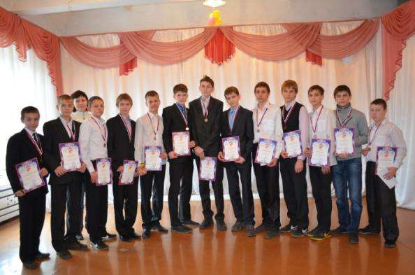

***ПАУЭРЛИФТИНГ***

|  |  |
| --- | --- |
| Велиев Эльнур – I место в первенстве Сибирского Федерального округа по классическому пауэрлифтингу (жиму лежа) среди юношей, III место в абсолютном первенстве СФО по классическому пауэрлифтингу (жиму лежа) среди юношей в г.Кемерово, тренер Грязнова Л.И. | E:\Фото\2013 год\Грязнова. Соревн. А- Судженск, 27-28.04.13г\DSC01350.JPG |

Велиев Эльнур – VI место в первенстве России по пауэрлифтингу (жиму лежа) среди юношей и девушек до 18 лет в г.Кемерово, тренер Грязнова Л.И.

Попов Илья - I место в первенстве Кемеровской области по классическому пауэрлифтингу среди юношей до 18 лет в г.Анжеро-Судженск, тренеры Грязнова Л.И., Шарагашев А.В.

|  |  |
| --- | --- |
| *C:\Documents and Settings\Лена\Local Settings\Temp\Rar$DIa0.599\DSC00019.JPG* | Перепелка Анна – II место во Всероссийских спортивных соревнованиях по пауэрлифтингу (троеборье) «Кубок Сибири» в г.Гурьевске, тренеры Воронцов В.Н., Прунцев Д.С. |

Попов Илья - I место в первенстве Сибирского федерального округа по пауэрлифтингу (классическое троеборье) в г.Гурьевске, тренер Грязнова Л.И.

Шарагашев Александр – II место в чемпионате Кемеровской области по пауэрлифтингу (жиму лежа) в г.Киселевск, тренеры Воронцов В.Н., Прунцев Д.С.

Герасимов Дмитрий – II место в чемпионате Кемеровской области по классическому пауэрлифтингу (троеборью) в г.Ленинск-Кузнецкий, тренеры Грязнова Л.И., Шарагашев А.В.

|  |  |
| --- | --- |
| ***C:\Documents and Settings\админ\Рабочий стол\Велиев Э..jpg*** | ***C:\Documents and Settings\админ\Рабочий стол\DSC_0047.JPG*** |
| ***Велиев Эльнур*** | ***Герасимов Дмитрий*** |
| *выполнили норматив* ***Кандидата в мастера спорта России***  ***по пауэрлифтингу,*** *тренер Грязнова Л.И.* | |

***КАРАТЕ***

Михайленко Александр – I место, Гафаров Руслан – II место, Мирзоев Руслан, Пулатов Руслан, Солиев Рустам – III места в первенстве Кемеровской области по рукопашному бою в г.Междуреченске, тренер Калистратов И.П.

Михайленко Александр – II место, Пулатов Руслан – III место в первенстве Сибирского федерального округа по рукопашному бою в г.Новокузнецке, тренер Калистратов И.П.

Апанаев Антон, Мосягин Богдан – гранд чемпионы городского турнира по спорту чанбара среди юношей и девушек 12-18 лет в г.Новокузнецке, тренер Мальцев И.В.

Гафоров Руслан – I место; Михайленко Александр, Мирзоев Руслан, Сидоров Артем – III места в открытом городском лично-командном турнире по рукопашному бою в г.Кемерово, тренер Калистратов И.П.

Апанаев Николай, Миронов Дмитрий – I места, Васильев Александр - III место, командное III место в открытом чемпионате России по спорту чанбара (СПОЧАН) в г.Новосибирске, тренер Мальцев И.В.

В г.Новосибирск прошел 4 открытый чемпионат Сибири по спочану. В различных дисциплинах воспитанники Мальцева Игоря Владимировича заняли целый ряд призовых мест:

|  |  |  |  |
| --- | --- | --- | --- |
| ФИО участника | Дисциплина | Место | Категория |
| Количенко Влад | Татэ-кодачи | 1 | от 4 до 6 лет |
| Апанаев Николай | Нито; Текен мороте;  Текен фри  Танто | 1  1  2 | от 13 до 14 лет |
| Миронов Дмитрий | Танто; Текен фри;  Текен мороте; Кодачи | 1  2 | от 15 до 17 лет |
| Васильев Александр | Нито | 1 | мужчины от 18 |
| Миронова Тульжана | Текен мороте | 1 | девушки от 16 |
| Миронов Иван | Кихон-доса;  Татэ-кодачи | 1  2 | общая категория  от 7 до 8 лет |
| Жданов Максим | Нито; Текен фри | 2 | от 15 до 17 лет |
| Пономаренко Виталий | Текен мороте; Танто | 2 | мужчины от 18 |
| Васильев Александр | Кодачи | 2 | мужчины от 18 |
| Миронов Юрий | Текен фри | 2 | мужчины от 18 |
| Лачинов Владимир | Текен фри | 3 | от 13 до 14 лет |
| Жданов Максим | Танто; Текен мороте | 3 | от 15 до 17 лет |
| Ковалев Антон | Кодачи; Танто | 3 | мужчины от 18 |
| Мальцев Игорь | Нито | 3 | мужчины от 18 |
| Миронова Тульжана | Танто | 3 | девушки от 16 |

В командном зачете спортсмены ДЮСШ № 3 заняли III место.

|  |  |
| --- | --- |
| C:\Documents and Settings\админ\Рабочий стол\Чемпионат Сибири_чанбара\hrL411Oj46A.jpg | Миронов Иван  Пономаренко Никита |

Михайленко Александр – I место, Мирзоев Руслан – III место в Первенстве Краевой ДЮСШ по рукопашному бою в рамках краевой акции «Спорт – альтернатива пагубным привычкам» в г.Ачинск, тренер Калистратов И.П.

Унуров Мирзо - III место в первенстве Кемеровской области по рукопашному бою, среди юниоров 18-20 лет и молодежи до 23 лет в г.Анжеро-Судженск, тренер Калистратов И.П.

|  |  |
| --- | --- |
| Исаев Амин, Солиев Рустам - I места; Мирзоев Руслан, Михаленко Александр, Шипилов Андрей, Куприн Максим, Исаев Мурад, Симоненко Иван - II места; Кобзев Артём, Полещук Алексей, Пулатов Руслан - III места в открытом городском турнире по рукопашному бою, посвящённом «Дню военной разведки» в г.Топки, тренер Калистратов И.П. | C:\Documents and Settings\админ\Рабочий стол\Топки_рукопашный бой_11.2013\SL371287.JPG |

Миронов Иван - I место в дисциплине тёкен-фри и II место – тате-кодачи; Пономаренко Никита – II место – кодачи и III место - тате-кодачи; Кустов Алексаднр - II место – кодачи и тёкен-фри; Миронов Дмитрий два II-х места и III место; Жданов Максим - I место в дисциплине – тёкен-фри и III место - тёкен моротэ в открытом Кубке России-Восток по спорту Чанбара в г.Горно-Алтайск, тренер Мальцев И.В. Лачинов Владимир награждён за самый лучший бой. Васильев Александр в категории старше 13 лет стал гранд-чемпионом.

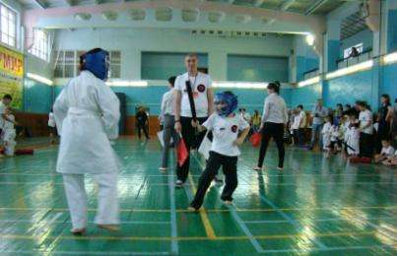

Открытый Кубок

России-Восток

по спорту Чанбара

Михайленко Александр, Исаев Муад, Исаев Амин, Шипилов Андрей – I места; Симоненко Иван, Кочергин, Гафоров Руслан, Солиев Рустам – II места; Пулатов Руслан, Мирзоев Руслан – III места в открытом городском турнире на призы «Деда Мороза» по рукопашному бою в г.Топки, тренер Калистратов И.П.

|  |  |
| --- | --- |
| *Калистратов Игорь Павлович*  *выполнил норматив*  ***Кандидата в мастера спорта России***  ***по рукопашному бою*** | *C:\Documents and Settings\Админ\Рабочий стол\новые документы_02.12.2013\документы\САЙТ школы\САЙТ_источники\фото тренеров\DSC_0958.JPG* |

**2014 год**

В декабре 2014 года исполнилось 40 лет со дня основания спортивной школы.

|  |  |
| --- | --- |
| C:\Documents and Settings\Админ\Рабочий стол\Фото\15 Новый год\100D5100\для сайта\DSC_0019.JPG | C:\Documents and Settings\Админ\Рабочий стол\Фото\15 Новый год\100D5100\для сайта\DSC_0088.JPG |

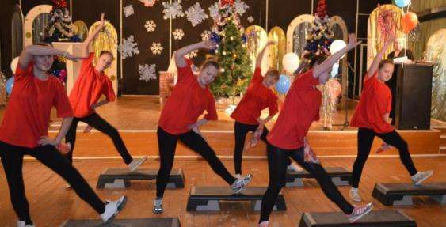

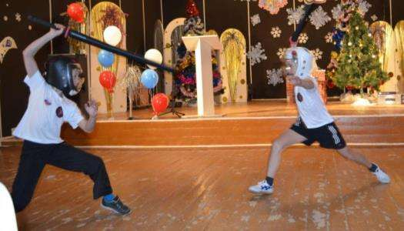

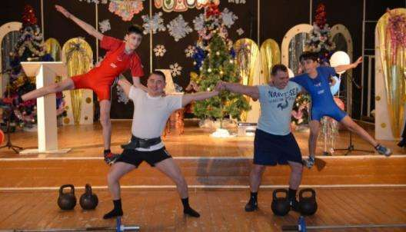

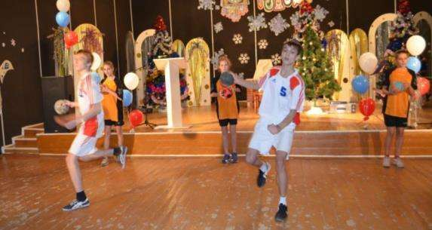

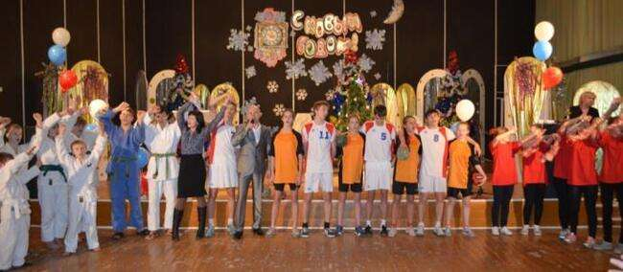

В честь 40-летия были проведены соревнования по гандболу, дзюдо, современному мечевому бою, пауэрлифтингу.

Весной этого года школа получила дополнительное здание по адресу Горьковская, 50.

***МЕТОДИЧЕСКАЯ РАБОТА***

***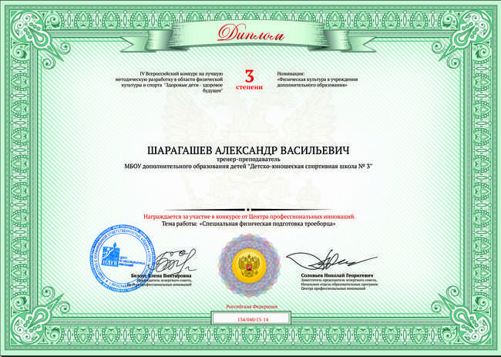***

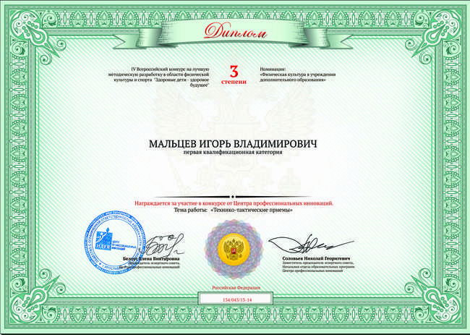Мальцев И.В. и Шарагашев А.В. получили дипломы третьей степени за участие в IV Всероссийском конкурсе на лучшую методическую разработку в области физической культуры и спорта «Здоровые дети – здоровое будущее», номинация: «Физическая культура в учреждении дополнительного образования»

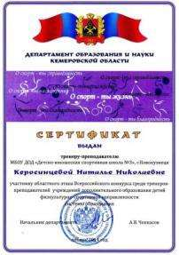

Керосинцева Н.Н. стала участником Всероссийского конкурса (областной этап) среди тренеров-преподавателей учреждений дополнительного образования детей физкультурно-спортивной направленности системы образования.

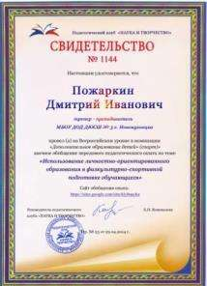

Пожаркин Д.И. презентовал свой личный педагогический опыт «Использование личностно-ориентированного образования в физкультурно-спортивной подготовке обучающихся» на Всероссийском уровне в номинации «Дополнительное образование детей (спорт)».

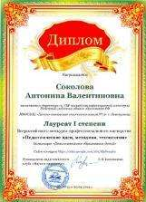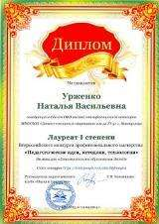

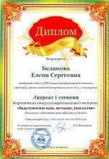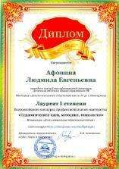

|  |
| --- |
| Педагогические работники: Афонина Л.Е., Беланова Е.С., Соколова А.В., Урженко Н.В. получили дипломы первой степени, став лауреатами Всероссийского конкурса профессионального мастерства «Педагогические идеи, методики, технологии» в номинации: «Дополнительное образование детей», разработка целевых проектов:  - «На пути к Олимпу»;  - «Стремление к совершенству и здоровью»;  - «Быть первым, быть лучшим». |

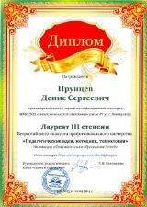

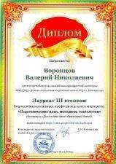Воронцов В.Н., Прунцев Д.С. стали лауреатами третьей степени Всероссийского конкурса профессионального мастерства «Педагогические идеи, методики, технологии», номинация: «Дополнительное образование детей», учебно-методический комплект «Пауэрлифтинг»

Дюкова Л.Г., Дорошенко Г.И., Мальцев И.В. стали дипломантами I Открытого фестиваля педагогов города Новокузнецка «Калейдоскоп занятий и воспитательных мероприятий»

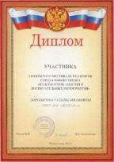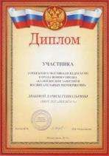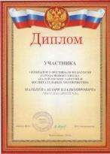

|  |  |  |
| --- | --- | --- |
| ***C:\Documents and Settings\Админ\Рабочий стол\Диплом Абрамов.jpg*** | Абрамов В.М. заочно представил на Всероссийский фестиваль «Открытый урок» обобщение передового педагогического опыта в рамках методической разработки «Специальная физическая подготовка дзюдоиста» | |
| Афонина Л.Е., Пожаркин Д.И., Фандюшина И.А. приняли участие в международной научно-практической конференции «Теория и практика педагогической науки в современном мире: традиции, проблемы, инновации» с докладом на тему: «Возможность взаимодействия учреждений дополнительного образования детей и общеобразовательных школ в организации спортивно-видовой ориентации урока физической культуры» | | C:\Documents and Settings\Админ\Рабочий стол\Сертификат_.jpg |

|  |  |
| --- | --- |
| C:\Documents and Settings\Админ\Рабочий стол\новые документы_02.12.2013\документы\Конкурсы_статьи\Св-во Обобщение пед. опыта_Открытая лекция 12.2014.jpg | На Всероссийскую (с международным участием) научно-практическую конференцию «Открытая лекция» в номинации «Учебно-методическая работа» авторским коллективом (Афонина Л.Е., Урженко Н.В., Беланова Е.С., Казанцева Н.А., Пожаркин Д.И.) была представлена лекция-консультация «Использование личностно-ориентированного образования в физкультурно-спортивной подготовке обучающихся» |

|  |  |  |
| --- | --- | --- |
| C:\Documents and Settings\Админ\Рабочий стол\новые документы_02.12.2013\документы\Конкурсы_статьи\Дипломы_Умная лекция_12.2014\Афонина.jpg | III место во Всероссийском конкурсе (с международным участием) профессионального мастерства в номинации «Умная лекция» Афонина Л.Е., Беланова Е.С., Казанцева Н.А., Урженко Н.В., Пожаркин Д.И. | C:\Documents and Settings\Админ\Рабочий стол\новые документы_02.12.2013\документы\Конкурсы_статьи\Дипломы_Умная лекция_12.2014\Пожаркин.jpg |

Во Всероссийском творческом конкурсе «Рассударики» в номинациях «Творческие работы и методические разработки педагогов», «Сайт (блог, страница)», «Космос» успешно приняли участие педагогические работники: Кононенко Т.Ф. (2 место), Афонина Л.Е. (3 место), Черданцева Т.Р. (3 место), Урженко Н.В. (лауреат), Савичева Е.В. (3 место), Мякотина О.В. (3 место), Дюкова Л.Г. (3 место).

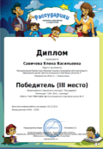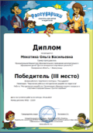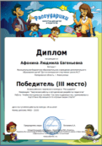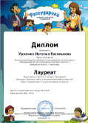

***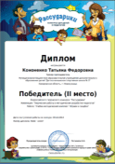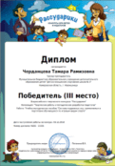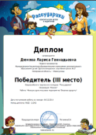***

Педагогические работники стали участниками общероссийского проекта дистанционных конкурсов методических разработок уроков и внеклассных мероприятий для педагогов и обучающихся (информационно-дистанционный центр «Бакалавр»):

В номинации «Разработка группового занятия» - Калистратов И.П., Мякотина О.В., в номинации «Социальный проект» - Афонина Л.Е., Урженко Н.В., в номинации «Внеклассное мероприятие» - Дюкова Л.Г., в номинации «Программа работы педагога» - Кононенко Т.Ф., в номинации «Иное мероприятие» - Афонина Л.Е., Черданцева Т.Р.

|  |  |
| --- | --- |
| Лауреатами регионального конкурса методических материалов по организации и содержанию воспитательной деятельности в образовательных организациях «Классики» в номинации «Конспекты, сценарии мероприятий, занятий, праздников» стали Дюкова Л.Г. в соавторстве с Урженко Н.В., Белановой Е.С., Савичевой Е.В. | C:\Documents and Settings\Админ\Рабочий стол\новые документы_02.12.2013\документы\Конкурсы_статьи\Классики_11.2014 диплом .jpg |

***ВОСПИТАТЕЛЬНО-ДОСУГОВАЯ ДЕЯТЕЛЬНОСТЬ***

|  |  |
| --- | --- |
| Воспитанники Керосинцевой Н.Н. и Казанцевой Н.А. приняли участие в зимнем забеге на лыжах, прошедшего в рамках ХХХII открытой Всероссийской массовой лыжной гонки «Лыжня России». | ***C:\Documents and Settings\Админ\Рабочий стол\Фото\2014\Лыжня России_02.2014\P1080307.JPG*** |

В рамках специализированных выставок-ярмарок «Образование. Карьера. Занятость» и «Дети. Спорт. Здоровье» состоялся фестиваль единоборств. Наша школа приняла активное участие в фестивале. Ребята из групп дзюдо и чанбары стали непосредственными участниками и выступили с показательными выступлениями.

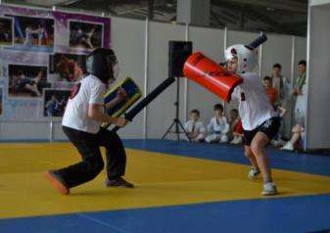 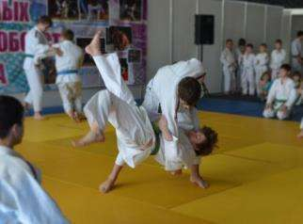

|  |  |
| --- | --- |
| ***C:\Documents and Settings\Админ\Рабочий стол\WP_000032.jpg*** | Традиционная профильная смена в лагере «Сибирская сказка»  лето, 2014  тренер Ежуров И.Р. |

|  |  |
| --- | --- |
| Учебно-тренировочный сбор  по дзюдо в Горном Алтае,  тренер Мустафин Ю.С. | C:\Documents and Settings\Админ\Рабочий стол\новые документы_02.12.2013\документы\САЙТ школы\НОВОСТИ\2014\Горн_Алтай 1.JPG |

|  |  |  |
| --- | --- | --- |
| C:\Documents and Settings\Админ\Рабочий стол\Лето 2014 Калистратов\P1170408.JPG | C:\Documents and Settings\Админ\Рабочий стол\Лето 2014 Калистратов\P1160691.JPG | Учебно-тренировочный сбор  в военно-патриотическом лагере «Ратник» (Междуреченский район), тренер Калистратов И.П. |

|  |  |
| --- | --- |
| Первый Всероссийский слёт по современному  мечевому бою,  г.Казань,  тренер Мальцев И.В. | mJkzd1szlYA |

Обучающиеся подростковых клубов принимают участие в различных мероприятиях:

|  |  |  |
| --- | --- | --- |
| C:\Documents and Settings\Админ\Рабочий стол\Биатлон_02.2014\DSC04151.JPG | | Открытый районный турнир по «биатлону» среди обучающихся подростковых клубов Заводского района под девизом: «Навстречу СОЧИ 2014 – Олимпийцы среди нас!» |
| Районное физкультурно-массовое мероприятие «Физкульт – Ура!» среди подростковых клубов. | F:\Фото\2014\Физкульт-Ура_01.2014\DSC06570.JPG | |

***БОРЬБА ДЗЮДО***

Мышелова Яна – III место в первенстве Сибирского федерального округа по дзюдо до 18 лет в г.Кемерово, тренер Фандюшина И.А.

Абдурахимов Саид, Супрунова Юлия – I места; Иноземцева Екатерина – II место; Стрелкова Екатерина – III место в первенстве Сибирского федерального округа по дзюдо юниоры и юниорки до 21 года в г.Минусинск, тренер Фандюшина И.А.

Гильванова Арина – 9 место в первенстве России по дзюдо среди юношей и девушек в г.Липецк, тренер Фандюшина И.А.

Иноземцева Екатерина, Супрунова Юлия – III места в первенстве России по дзюдо среди юниоров и юниорок в г.Екатеринбурге, тренер Фандюшина И.А.

Казимов Рамазан – II место во Всероссийских соревнованиях по дзюдо ДСО МОО «СССР» до 23 лет в г.Новосибирске, тренер Мустафин Ю.С.

Мышелова Яна – II место, Кахорова Зарина – III место в 41м турнире по дзюдо памяти В.Рабовича в г.Саяногорск, тренер Фандюшина И.А.

Абдурахимов Саид - 7 место в первенстве России по дзюдо до 23 лет в г.Тюмень, тренер Фандюшина И.А.

Стрелкова Екатерина, Гатамов Натик – I места, Бейшенколов Эрзат – II место в открытом первенстве области по дзюдо в г.Кемерово, тренеры Фандюшина И.А., Тишкевич И.В., Мустафин Ю.С.

Кахорова Зарина – I место, Короленко Виктория, Мышелова Яна, Корабельников Александр – III места в открытом первенстве ДЮСШ «Энергия» по дзюдо на призы администрации Советского района г.Новосибирска «Звездочки Сибири» среди юношей и девушек 1998-2003 гг.р., тренеры Фандюшина И.А., Казанцева Н.А.

Иноземцева Екатерина – II место, Супрунова Юлия – участие в Кубке Европы среди юниоров по дзюдо в г.Санкт-Петербург, тренер Фандюшина И.А.

Загарин Данил – I место, Согоян Давид – III место, Гафоров Руслан – IV место в VIII региональном турнире по дзюдо среди юношей, памяти МС России А.Свиридова, с участием команд СНГ в г.Рубцовск, тренеры Мустафин Ю.С., Тишкевич И.В.

Загарин Данил, Костинский Павел, Лепихов Владислав – I места, Яковлев Виталий – II место, Зернов Никита – III место в открытом первенстве г.Кемерово по дзюдо среди мальчиков и девочек 2000-2002 гг.р., тренер Мустафин Ю.С.

Абдурахимов Саид – II место Стрелкова Екатерина – III место во II-м этапе III летней спартакиады молодежи по дзюдо в г.Бердск, тренер Фандюшина И.А.

Иноземцева Екатерина – I место, Супрунова Юлия – VII место в Кубке Европы среди юниоров по дзюдо в г.Каунас (Литва), тренер Фандюшина И.А.

|  |  |
| --- | --- |
| Башкатов Артем, Казимов Рамазан, Абдурахимов Саид, Кабышев Михаил, Мышелова Яна – II места, Хохлов Вячеслав, Андреева Елена – III места во II-м открытом региональном турнире по дзюдо среди юниоров и юниорок до 23 лет памяти А.Б. Бебенина в г.Новокузнецке, тренеры Мустафин Ю.С., Фандюшина И.А., Абрамов В.М. | http://cs619329.vk.me/v619329464/3c88/0-M4wJqM0No.jpg |

Абдурахимов Саид, Стрелкова Екатерина – I места в чемпионате Кузбасса по дзюдо среди мужчин и женщин в г.Кемерово, тренер Фандюшина И.А.

|  |  |
| --- | --- |
| C:\Documents and Settings\Админ\Рабочий стол\новые документы_02.12.2013\документы\САЙТ школы\Фото_спортсмены\Стрелкова\0ja44mMVx0Iкэт.jpg | Стрелкова Екатерина – III место во Всероссийском турнире по дзюдо памяти В.Н. Гулидова в г.Красноярск, тренер Фандюшина И.А. |

Супрунова Юлия – III место, Москвина Анна – V место в чемпионате Сибирского федерального округа по дзюдо в г.Омск, тренер Фандюшина И.А.

Иноземцева Екатерина – III место в Кубке Европы по дзюдо в г.Берлин (Германия), тренер Фандюшина И.А.

Ровчак Виктор, Короленко Виктория, Горяинова Дарья – I места, Гарнцев Анатолий, Уртегешева Элеонора, Михайленко Анастасия – II места, Бондаренко Руслан – III место в первенстве Кемеровской области по дзюдо среди юношей и девушек до 15 лет в г.Кемерово, тренеры Абрамов В.М., Пожаркин Д.И., Мустафин Ю.С., Казанцева Н.А., Фандюшина И.А.

Ахмедов Али – I место, Лукин Семен, Кахорова Зарина – III места в региональном турнире по борьбе дзюдо среди юношей и девочек 1998-2000 гг. и девочек 2001-2002 гг.р., посвященном памяти МС России по дзюдо Колчанова Евгения и его тренера Красненкова С.П. в г.Саяногорск, тренеры Казанцева Н.А., Фандюшина И.А.

|  |  |
| --- | --- |
| Мышелова Яна – III место во Всероссийских соревнованиях по дзюдо на призы А.Ю. Джулая до 18 лет в г.Новосибирск, тренер Фандюшина И.А.  *Мышелова Яна* | C:\Documents and Settings\Админ\Рабочий стол\новые документы_02.12.2013\документы\САЙТ школы\Фото_спортсмены\Мышелова Яна\cXVw7EhoH1k.jpg |

Кулак Виктория, Мышелова Яна – I места, Корабельников Александр, Калашников Илья, Ворожцова Анастасия, Бондарь Алена, Кахорова Зарина, Дубровина Светлана – II места, Козорез Некруз, Разумов Леонид, Лукин Семен – III места в первенстве Кемеровской области по дзюдо в г.Кемерово, тренеры Казанцева Н.А., Пожаркин Д.И., Абрамов В.М., Фандюшина И.А.

Сойнинен Денис – I, III места, Стрелкова Екатерина - I место, Кабышев Михаил - III место, Переправин Дмитрий - I место в чемпионате и первенстве Кемеровской области по самбо среди мужчин, женщин, юношей 1997-98 гг.р., мужчины боевое самбо в г.Новокузнецк, тренеры Абрамов В.М., Мустафин Ю.С., Фандюшина И.А.

Лепихов Владислав, Загарин Данил – III места в традиционном турнире по дзюдо среди юношей 1999-2001 гг.р. в гАчинск, тренеры Мустафин Ю.С., Пожаркин Д.И.

Стрелкова Екатерина - III место, Дубровина Светлана, Кулак Виктория - 5 места во Всероссийских соревнованиях по дзюдо до 21 года в г.Новокузнецк, тренеры Казанцева Н.А., Фандюшина И.А.

|  |  |
| --- | --- |
| Иноземцева Екатерина – III место в составе сборной команды страны в командном первенстве мира по дзюдо среди юниоров и юниорок до 21 года в г.Майами (США), тренер Фандюшина И.А.  Иноземцева Екатерина получила стипендию Главы города «Юность Новокузнецка» для одаренных детей и молодежи в области спорта.  Супрунова Юлия – III место в первенстве мира по самбо среди юниорок 1994-95гг.р. в г.Сеул (Южная Корея), тренер Фандюшина И.А. | C:\Documents and Settings\Админ\Рабочий стол\Фото\2014\Супрунова_Иноземцева 05.11.2014\DSC_0281.JPG |

Стрелкова Екатерина – III место в первенстве Сибирского федерального округа по самбо среди юниорок 1995-96 гг.р. в г.Красноярск, тренер Фандюшина И.А,

Стрелкова Екатерина – III место в Чемпионате Сибирского федерального округа по самбо среди женщин в Красноярск, тренер Фандюшина И.А.

Калашников Илья – I место, Загарин Данил – II место, Ровчак Виктор – III место в ХI Межрегиональном турнире Гран-При «Витязь» по дзюдо среди юношей 2000-2001 гг.р. в г.Барнаул, тренеры Абрамов В.М., Пожаркин Д.И.

Горяинова Дарья, Короленко Виктория – I места, Уртегешева Эля, Житяйкина Анастасия, Беккулова Рената, Зернов Никита – II места, Михайленко Анастасия, Краморов Алексей – III места в Первенстве Кемеровской области по дзюдо среди мальчиков и девочек 2001-2003 гг.р. в г.Кемерово, тренеры Казанцева Н.А., Фандюшина И.А., Мустафин Ю.С.

***ГАНДБОЛ***

Команда юношей (тренер Черданцева Т.Р.) – I место, команда юношей (тренер Керосинцева Н.Н.), команда юношей (тренер Черданцева Т.Р.) в открытом первенстве Кемеровской области по гандболу среди юношей 2000-2001, 2002-2003 гг.р. г.Новокузнецк.

Сборная команда девушек – I место в открытом первенстве Кемеровской области по гандболу среди девушек 1997 г. р. и младше в г.Новокузнецк, тренеры Кононенко Т.Ф., Кононенко С.В., Черданцева Т.Р.

Команды юношей 1993-96, 1999 гг.р. (тренер Керосинцева Н.Н.) – I места, сборная команда девушек 1997-98 гг.р. – II место (тренеры Кононенко Т.Ф., Кононенко С.В., Черданцева Т.Р.) в турнире по гандболу, посвященном памяти М.И. Кудрицкой в г.Горно-Алтайск.

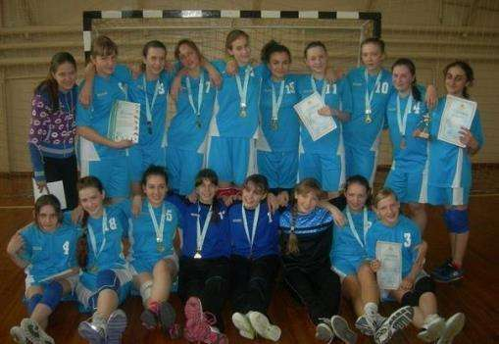

*Сборная команда девушек 1997-98 гг.р.*

Команда юношей – 11 место в финальных соревнованиях России по гандболу среди юношей 1999 г.р. (тренер Керосинцева Н.Н.) в г.Краснодар.

Команды девушек (студентки и школьницы) – II и III места в открытом турнире Кемеровской области по гандболу в г.Новокузнецк, тренеры Кононенко Т.Ф., Кононенко С.В., Черданцева Т.Р.

Команда юношей – III место, команда девушек – I место во II-м этапе III летней спартакиады молодежи России 2014 по гандболу в г.Челябинск, тренеры Керосинцева Н.Н., Кононенко Т.Ф., Кононенко С.В.

Команда юношей – I место, сборные команды девушек – II, III места в открытом первенстве Кемеровской области по гандболу, посвященном 40-летию ДЮСШ № 3 г.Новокузнецка, тренеры Керосинцева Н.Н., Кононенко Т.Ф., Кононенко С.В., Черданцева Т.Р.

Команды юношей и девушек – I, II, III места в открытом первенстве Кемеровской области по гандболу среди юношей и девушек 2000 г.р. и младше в г.Новокузнецк тренеры Керосинцева Н.Н., Кононенко Т.Ф., Кононенко С.В., Черданцева Т.Р

Команда юношей – 6 место в зональных соревнованиях первенства России по гандболу среди юношей 1997-1998 гг.р. в г.Челябинск, тренер Керосинцева Н.Н.

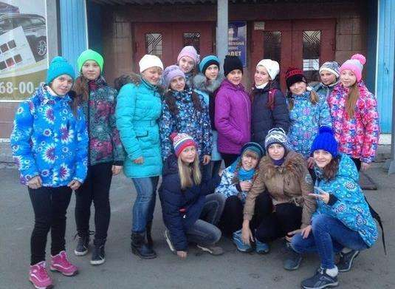

*Команда девушек 2001 г.р. в г.Челябинск*

Команда девушек - I место в зональных соревнованиях первенства России по гандболу среди девушек 2001 г.р. в г.Челябинск, тренеры Кононенко С.В., Кононенко Т.Ф., Черданцева Т.Р.

Команды девушек – I, III места, в зональных Всероссийских соревнованиях по гандболу «Юный гандболист» среди девушек 2002 г.р. в г.Новокузнецк, тренеры Кононенко Т.Ф., Кононенко С.В., Черданцева Т.Р.

|  |  |
| --- | --- |
| Команда юношей –  5 место в зональных соревнованиях первенства России по гандболу среди юношей 1999 г.р. в г.Челябинск, тренер Керосинцева Н.Н. | http://cs7065.vk.me/c625320/v625320943/ca5a/biEmpfv5WAk.jpg |

Команда девочек – I место в городском турнире «Мини-футбол - в школу» в г.Новокузнецк, тренер Черданцева Т.Р.

Шкерина Ирина в составе сборной команды города – I место на Первенстве Кемеровской области по баскетболу в п.г.т. Верх-Чебула, тренер Черданцева Т.Р.

***ПАУЭРЛИФТИНГ***

Рыжков Андрей, Дудин Денис – III места на межрегиональных спортивных соревнованиях по пауэрлифтингу (чемпионат федерального округа) среди мужчин в г.Бердске, тренер Гуменный А.В., Воронцов В.Н.

|  |  |
| --- | --- |
| DQJVQkDaNfY | Тыринов Дмитрий - 5 место в первенстве Сибирского федерального округа по пауэрлифтингу среди юниоров в г.Новосибирск, тренер Грязнова Л.И. |

Сукиасян Тигран – I место, Тыринов Дмитрий – III место в первенстве области по пауэрлифтингу (классическому жиму лежа) среди юношей в г.Киселевск, тренер Грязнова Л.И.

Тыринов Дмитрий – 5 место на Чемпионате области по пауэрлифтингу (классическому троеборью) среди мужчин в г.Гурьевск, тренер Грязнова Л.И.

***КАРАТЕ***

Мирзоев Руслан, Исаев Амин – I места; Шипилов Андрей, Малкин Антон, Михаленко Александр – II места; Солиев Рустам, Полищук Алексей, Марков Артём – III места в первенстве Кемеровской области по рукопашному бою в г.Новокузнецке, тренер Калистратов И.П.

|  |  |
| --- | --- |
| Солиев Рустам, Мирзоев Руслан, Малкин Антон – I места, Шипилов Андрей – III место в первенстве Сибирского федерального округа по рукопашному бою среди юношей и девушек в г.Новокузнецке, тренер Калистратов И.П. | C:\Documents and Settings\Админ\Рабочий стол\Банер_40 лет_воспитанники\Мирзоев\DSC_0340.JPG  *Мирзоев Руслан* |

Миронов Иван, Косых Андрей – I места, Кустов Александр, Говелко Леонид, Миронов Дмитрий – II места в Первенстве Сибири среди спортсменов 10-17 лет, Сибирском турнире «Юные звезды» среди спортсменов 6-9 лет в г.Новосибирск, тренер Мальцев И.В.

|  |  |
| --- | --- |
| C:\Documents and Settings\Админ\Рабочий стол\Банер_40 лет_воспитанники\Солиев Рустам .JPG | Солиев Рустам - I место в Первенстве России по рукопашному бою в г.Дзержинск, тренер Калистратов И.П. |

Миронов Иван – I место, Пономаренко Никита – II место, Миронов Дмитрий – 4 место, командное III место в открытом первенстве Сибирского федерального округа по современному мечевому бою в г.Новосибирск, тренер Мальцев И.В.

|  |  |
| --- | --- |
| *Миронов Иван* | C:\Documents and Settings\Админ\Рабочий стол\Банер_40 лет_воспитанники\Миронов Иван (Мальцев).JPG |

Пулатов Руслан – I место, Мирзоев Руслан, Мирзоев Далер, Солиев Рустам – II места в Х традиционном турнире по рукопашному бою в г.Топки, тренер Калистратов И.П.

Асадов Афсун – III место в чемпионате Сибирского федерального округа по рукопашному бою в г.Красноярск, тренер Калистратов И.П.

Колеченко Владислав – I, II, III места, Крейтов Прохор – I места, Говелко Леонид – II, III места, Миронов Иван – I, III места, Пономаренко Никита – I, II места, Белов Владислав – I, II, III места в первом открытом чемпионате Новосибирска по спорту чанбара (СПОЧАН), среди спортсменов 18 лет и старше, 10-17 лет, турнире «Юные звезды» 6-9 лет в г.Новосибирск, тренер Мальцев И.В.

Шелепов Павел, Мирзоев Руслан, Шипилов Андрей, Шестаков Андрей, Калинин Григорий, Шапраненко Андрей – I места, Цыпин Александр, Стручков Алексей, Мирзоев Далер, Малкин Антон – II места, Абашкин Андрей, Егорова Элиза, Кобзев Артем, Полещук Алексей, Красносельских Алексей, Овсянников Вячеслав – III места в первенстве областного совета «Динамо» по рукопашному бою в г.Кемерово, тренер Калистратов И.П.

Пономаренко Павел – II место, Миронов Иван – IV место в турнире на Кубок 1-го Всероссийского слета по современному мечевому бою в г.Казань, тренер Мальцев И.В.

Солиев Рустам – I место, Шипилов Андрей – III место, Пулатов Руслан – 5-8 место во Всероссийском турнире по рукопашному бою в рамках седьмых Открытых Юношеских игр боевых искусств среди учащихся и молодежи в г.Анапа, тренер Калистратов И.П.

Галаев Денис – III место в Первенстве Сибирского федерального округа по рукопашному бою среди юниоров и юниорок (18-20 лет) в г.Черногорск, тренер Калистратов И.П.

Солиев Рустам – I место, Чудинов Кирилл, Шабин Вячеслав, Шипилов Андрей, Мирзоев Руслан, Полещук Алексей, Михалюк Никита – II места, Макин Антон – III место в открытом городском лично-командном турнире по рукопашному бою на призы «ООО Строительная компания «Монолит» в п.г.т. Бачатский, тренер Калистратов И.П.

Колеченко Владислав – III, IV места, Миронов Иван – I, III места, гранд чемпион, Лачинов Владимир – III, IV места, Кустов Александр - I, III места, Апанаев Николай - I, III места, гранд чемпион, Миронов Дмитрий - I, II, III места в V-м открытом чемпионате Сибири по спорту чанбара (СПОЧАН) среди спортсменов 18 лет и старше, первенстве Сибири среди спортсменов от 10-17 лет. Сибирский турнир «Юные звезды» среди спортсменов 6-9 лет в г.Новосибирск, тренер Мальцев И.В.

Пономаренко Никита - II место, Говелко Леонид – III место в осеннем тямбарном турнире среди юниоров (СМБ) в г.Новосибирск, тренер Мальцев И.В.

Миронов Иван – I место, Пономаренко Никита – II место в Региональных спортивных соревнованиях по современному мечевому бою» в г.Новосибирск, тренер Мальцев И.В.

**2015 год**

Основным видом деятельности спортивной школы стало дополнительное образование детей и взрослых и переименовано на муниципальное бюджетное учреждение дополнительного образования «Детско-юношеская спортивная школа № 3».

Заместителем директора по учебно-воспитательной работе назначена Беланова Елена Сергеевна. Весной этого года она награждена нагрудным знаком «Почетный работник общего образования Российской Федерации».

***МЕТОДИЧЕСКАЯ РАБОТА***

Педагогические работники подготовили ряд публикаций по различным темам и направлениям:

- «Комплексное использование современных технологий в условиях спортивной школы», авторы: АфонинаЛ.Е., Беланова Е.С., Соколова А.В., Урженко Н.В. (XVI Городские Дни науки «Инновационная практика: вклад в развитие муниципальной системы образования», МАОУ ДПО ИПК, г.Новокузнецк);

- «Роль методов психолого-педагогического воздействия в процессе физкультурно-спортивной подготовки обучающихся», авторы: Афонина Л.Е., Абрамов В.М.; - «Современные подходы к содержанию и организации методической работы в физкультурно-спортивном учреждении», авторы: Афонина Л.Е., Беланова Е.С., Соколова А.В.; - «Развитие психомоторики обучающихся средствами пауэрлифтинга», авторы: Грязнова Л.И., Шарагашев А.В.; - «Техническая подготовка гандболиста», авторы: Керосинцева Н.Н., Кононенко Т.Ф., Черданцева Т.Р.; - «Технико-тактические приемы в современном мечевом бое», авторы: Афонина Л.Е., Мальцев И.В., Урженко Н.В.; - «Игровые технологии в физкультурно-спортивной подготовке дзюдоиста», авторы: Афонина Л.Е., Фандюшина И.А.; - «Здоровьесберегающий аспект в воспитательно-досуговой деятельности детско-юношеской спортивной школы», авторы: Дюкова Л.Г., Савичева Е.В. (Всероссийская научно-практическая конференция «Проблемы и перспективы развития физической культуры и спорта», департамент молодежной политики и спорта Кемеровской области, ФГБОУ ВПО «Кемеровский государственный университет», г.Кемерово);

- «Особенности методики обучения степ аэробике», авторы: Афонина Л.Е., Мякотина О.В., Урженко Н.В.; - «Основы методики обучения пауэрлифтингу», авторы: Афонина Л.Е., Воронцов В.Н., Прунцев Д.С. (сборник практических разработок и статей регионального форума педагогического мастерства – 2015 в рамках Кузбасской выставки-ярмарки «Образование. Карьера. Занятость», «Дети. Спорт. Здоровье», «Мать и дитя», МАОУ ДПО ИПК, г. Новокузнецк);

- «Подвижные игры в комплексной подготовке дзюдоиста», автор: Беккулова Н.П.; - «Использование здоровье сберегающих технологий в воспитательно-досуговой деятельности физкультурно-спортивных учреждений», авторы: Афонина Л.Е., Дюкова Л.Г., Савичева Е.В. (сборник материалов региональной научно-практической конференции, посвященной 80-летию Дворца творчества им. Крупской, МАОУ ДПО ИПК, г. Новокузнецк);

- «Занятие физической культурой и спортом как средство формирования здорового образа жизни человека», автор: Ежуров И.Р. (Сборник материалов городской августовской конференции, МАОУ ДПО ИПК, г. Новокузнецк);

- «Специфика методики обучения пауэрлифтингу», автор: Прунцев Д.С.; - «Организация воспитательно-досуговой деятельности в учреждении физкультурно-спортивной направленности с использованием здоровьесберегающихся технологий», авторы: Афонина Л.Е., Дюкова Л.Г., Савичева Е.В. (Сборник материалов II международной научно-практической конференции «Дополнительное образование детей в изменяющемся мире: перспективы развития, востребованности, привлекательности, результативности», Челябинский институт переподготовки и повышения квалификации работников образования и Международная академия наук педагогического образования (г. Москва) при поддержке Министерства образования и науки Челябинской области и Международной федерации центров обучения активным методам воспитания (FICEMEA), некоммерческого партнерства «Центр содействия распространению методов активного воспитания», федерального информационно-методического интернет-портала «Дополнительное образование», г.Челябинск);

- «Современный мечевой бой – безопасное единоборство для детей и молодежи», автор: Мальцев И.В.; - «Основы технической подготовки гандболистов», авторы: Керосинцева Н.Н., Черданцева Т.Р.; - «Особенности организации занятий специальной физической подготовки дзюдоистов», авторы: Абрамов В.М., Афонина Л.Е.; - «Подвижные игры в комплексной подготовке дзюдоистов», авторы: Фандюшина И.А., Афонина Л.Е., Беккулова Н.П.; - «Здоровьесберегающие технологии как основа формирования навыков здорового образа жизни», авторы: Афонина Л.Е., Дюкова Л.Г., Савичева Е.В. (IX Международная научно-практическая конференция «Физическая культура, здравоохрание и образование», посвященная памяти В.С.Пирусского, департамент по молодежной политике, физической культуре, спорту Томской области. Факультет физической культуры Национального исследовательского Томского государственного университета, г.Томск);

- «Здоровьесберегающие технологии в образовательном процессе детско-юношеской спортивной школы», авторы: Афонина Л.Е., Беланова Е.С., Дюкова Л.Г., Савичева Е.В., Урженко Н.В.; - «Психолого- педагогическое воздействие в процессе комплексной подготовки спортсменов», авторы: Абрамов В.М., Афонина Л.Е., Пожаркин Д. И.; - «Психолого- педагогическое воздействие в процессе комплексной подготовки спортсменов», авторы: Абрамов В.М., Афонина Л.Е., Пожаркин Д. И.; (VI Международный фестиваль методических идей «Инновационный подход к обучению и воспитанию», негосударственное образовательное учреждение дополнительного профессионального образования «Экспертно-методический центр», г. Чебоксары);

- «Основы технико-тактической подготовки гандболистов», авторы: Кононенко С.В., Кононенко Т.Ф.; -«Занятие пауэрлифтингом как основа формирования здоровой и физически развито личности», авторы:Грянова Л.И., Шарагашев А.В., Воронцов В.Н.; - «Основы методики обучения степ аэробике», *авторы: Мякотина О.В., Беланова Е.С., Урженко Н.В., Беланова К.А., Афонина Л.Е.*  (*II Международная научно-практическая конференция* «Слагаемые педагогической практики», негосударственное образовательное учреждение дополнительного профессионального образования «Экспертно-методический центр», г.Чебоксары).

В течение года педагоги активно принимали участие в конкурсных мероприятиях различного уровня:

|  |  |
| --- | --- |
| педагогические работники стали дипломантами Всероссийского творческого конкурса «Рассударики» в номинации «Творческие работы и методические разработки педагогов».  Дипломы 1-й, 2-й и 3-й степени получили Афонина Л.Е., Казанцева Н.А., Фандюшина И.А., Пожаркин Д.И., Афонина Л.Е., Савичева Е.В., Дюкова Л.Г., Керосинцева Н. Н., Кононенко Т.Ф., Черданцева Т. Р., Калистратов И.П., Щеткина Е.С., Ежуров И.Р. Грязнова Л.И. получила диплом лауреата конкурса в той же номинации. |  |

|  |  |
| --- | --- |
|  | Участниками Всероссийского конкурса презентаций «NEXT» стали педагогические работники Кононенко Т.Ф. с презентацией «Физкультурно-спортивное мероприятие на приз Деда Мороза», Савичева Е.В. с презентацией «ДЮСШ № 3 - преемственность поколений» |

В Международном конкурсе в рамках фестиваля методического опыта «Инновационные подходы к реализации современного образования в школе, организациях профессионального и дополнительного образования» представляли свои работы:

- в номинации «Теория и методика дополнительного образования детей» получили диплом лауреатов Афонина Л.Е. - методист; Дюкова Л.Г., Савичева Е.В. – педагоги-организаторы со сценарной разработкой «Полет к звездам»;

- в номинации «Психолого-педагогические аспекты образования» победителями стали Афонина Л.Е.; Абрамов В.М. - тренер-преподаватель с учебно-методическим пособием «Психолого-педагогическое воздействие на спортсменов-дзюдоистов в различные этапы и периоды подготовки»;

- в номинации «Вопросы обучения и воспитания» стали абсолютными победителями Кононенко С.В., Кононенко Т.Ф. - тренеры-преподаватели с авторской программой «Игровой старт гандболиста»; диплом 3-й степени получили Грязнова Л.И., Шарагашев А.В., Воронцов В.Н. - тренеры-преподаватели с экспериментальной работой «Влияние тяжелоатлетических упражнений на развитие психомоторики обучающихся»; диплом 1-й степени получили Мякотина О.В., Беланова К.А - тренеры-преподаватели, Беланова Е.С., Урженко Н.В. - педагоги-организаторы, Афонина Л.Е. с методической разработкой «Организация и проведение учебно-тренировочного занятия по степ-аэробике»

Мальцев И.В. - тренер-преподаватель стал лауреатом международного конкурса «Интербриг» в номинации «Творческие работы и методические разработки педагогов» с методической разработкой «Технико-тактические приемы в современном мечевом бое».

***ВОСПИТАТЕЛЬНО-ДОСУГОВАЯ ДЕЯТЕЛЬНОСТЬ***

Впервые педагогическими работниками ДЮСШ № 3 было организовано городское физкультурное мероприятие «Русские сани» среди команд учащихся общеобразовательных учреждений г.Новокузнецка. Планируется сделать это мероприятие традиционным.

|  |  |
| --- | --- |
| DSC_0571 | DSC_0598 |

2015 год – год празднования 70-летия Победы в Великой Отечественной войне. Спортивная школа отметила это событие проведением целого ряда мероприятий:

|  |  |
| --- | --- |
| Выставка рисунков, поделок и фотографий  http://gov.kalmregion.ru/images/emblema-70.jpg | DSC_0719 |
| DSC_0715 | DSC_0717 |
| георг.jpg | |

Были проведены соревнования по дзюдо, посвященные Дню Победы, районная комплексная эстафета Мы этой памяти верны, праздничная программа «Поклонимся великим тем годам!»

|  |  |
| --- | --- |
| Кузбасская ярмарка 2015  Пожаркин Дмитрий Иванович награжден Почетной грамотой за личный вклад в организацию III Межрегионального фестиваля спортивных единоборств, посвященного 70-летию Победы в Великой Отечественной войне, проводимого в рамках специализированной выставки «Дети. Спорт. Здоровье» | DSC_0708 |

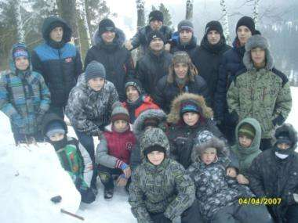*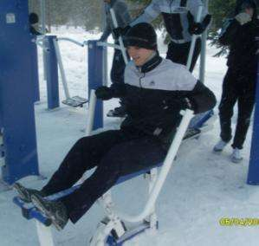*

Воспитанники тренера Калистратова И.П. приняли участие в тренировочном

мероприятии в лагере «Сибирская сказка»

III открытый региональный турнир по дзюдо среди мужчин и женщин, посвященный памяти Александра Борисовича Бебенина, прошел в октябре этого года. А.Б. Бебенин - бывший директор ДЮСШ № 3, возглавлявший школу на протяжении 30 лет, спортсмен-дзюдоист и тренер, воспитавший не одно поколение спортсменов высокого класса, чемпионов и призёров соревнований международного, всесоюзного, всероссийского и территориального уровней. 130 спортсменов из 11 регионов страны и ближнего зарубежья приняли участие в турнире. ДЮСШ № 3 с успехом представляли спортсмены тренеров Фандюшиной И.А. и Мустафина Ю.С.

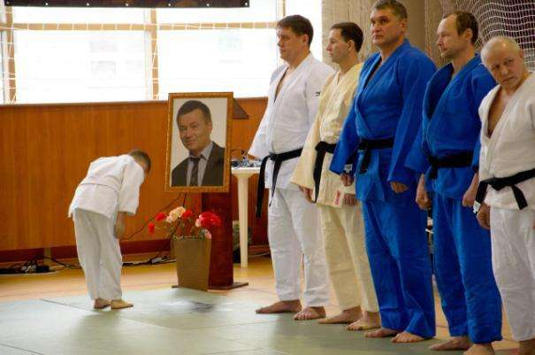

|  |  |
| --- | --- |
| DSC_0959 | DSC_0986 |
| DSC_0004 | DSC_0927 |

Традиционно в школе отмечают праздник «День Матери». Ребята подготовили показательные выступления, выставку рисунков, стихи и сувениры своими руками для мам.

|  |  |  |
| --- | --- | --- |
| ***IMG_2062*** | | Тренировочное мероприятие,  Горный  Алтай,  Мустафин Ю.С. |
| Тренировочное мероприятие,  Мрас-Су,  Фандюшина И.А. | ***SAM_1792*** | |

***БОРЬБА ДЗЮДО***

Мышелова Яна – III место в Первенстве Сибирского федерального округа по дзюдо до 18 лет в г.Абакан, тренер Фандюшина И.А.

Стрелкова Екатерина – III место в Первенстве Сибирского федерального округа по дзюдо до 21 года в г.Кемерово, тренер Фандюшина И.А.

Беккулова Рената, Житяйкина Анастасия – II места, Михайленко Анастасия, Уртегешева Элеонора, Короленко Виктория – III места в Открытом первенстве края в рамках межрегионального турнира «Алтайский витязь» по дзюдо среди юношей и девушек 2001-2002 гг.р. в г.Барнаул, тренер Казанцыева Н.А.

Супрунова Юлия, Иноземцева Екатерина – I места, Стрелкова Екатерина – III место в Первенстве Сибирского федерального округа по дзюдо среди юношей и юниоров до 23 лет в г.Новокузнецк, тренер Фандюшина И.А.

Коренков Юрий, Назаров Гордей – I места, Разумов Леонид, Калашников Илья – II места в Первенстве Кемеровской области по самбо среди юношей и девушек 1999-2000 гг.р. в г.Новокузнецк, тренеры Мустафин Ю.С., Абрамов В.М., Пожаркин Д.И.

Ровчак Виктор, Краморов Алексей, Горяинова Дарья, Бондаренко Руслан, Зернов Никита, Коренков Иван, Михайленко Анастасия – I места, Елесеев Андрей, Кривенкова Карина, Фалин Руслан, Беккулова Рената, Короленко Виктория, Житяйкина Анастасия – II места, Булавин Марк – III место в открытом первенстве города Кемерово по дзюдо среди юношей и девушек 2001-2003 гг.р. в г.Кемерово, тренеры Абрамов В.М., Фандюшина И.А., Пожаркин Д.И., Мустафин Ю.С., Беккулова Н.П., Казанцева Н.А.

Калашников Илья – III место в открытом краевом турнире по дзюдо на призы администрации города Минусинска среди юношей и девушек в г.Минусинск, тренер Абрамов В.М.

Иноземцева Екатерина – III место в первенстве России по дзюдо, молодежь до 23 лет в г.Тюмень, тренер Фандюшина И.А.

Корабельников Александр, Скляр Иван, Кахорова Зарина, Глушнев Кирилл, Коренков Юрий, Назаров Гордей, Калашников Илья – I места, Ворожцова Анастасия, Лепихов Владислав – II места, Курзанов Илья, Лукин Семен, Пожаркин Иван – III места в I этапе VII летней Спартакиады учащихся России по дзюдо в г.Кемерово, тренеры Казанцева Н.А., Фандюшина И.А., Пожаркин Д.И., Мустафин Ю.С., Абрамов В.М.

Стрелкова Екатерина – I место, Манский Лев – III место в открытом первенстве области по дзюдо в г.Кемерово, тренеры Фандюшина И.А., Мустафин Ю.С.

Назаров Гордей, Коренков Юрий – I места, Разумов Леонид, Калашников Илья – II места в Первенстве Кемеровской области по самбо среди юношей и девушек 1999-2000 гг.р. в г.Новокузнецк, тренеры Мустафин Ю.С., Пожаркин Д.И., Абрамов В.М.

Беккулова Рената, Житяйкина Анастасия – I места, Скляр Иван, Коренков Иван – II места, Корабельников Александр, Михайленко Анастасия, Горяинова Дарья – III места в региональном турнире по дзюдо «Звездочки Сибири» в г.Новосибирск, тренеры Казанцева Н.А., Фандюшина И.А., Мустафин Ю.С.

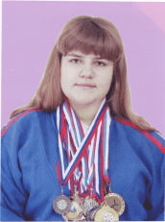

Беккулова Рената

Корабельников Александр, Лукин Семен, Житяйкина Анастасия – I места, Короленко Виктория, Шаповалов Федор, Курзанов Илья, Скляр Иван, Глушнев Кирилл, Разумов Леонид, Горяинова Дарья, Бегар Иван – III места на региональном турнире по дзюдо на призы Томской областной федерации дзюдо в г.Томск, тренеры Казанцева Н.А., Фандюшина И.А., Пожаркин Д.И.

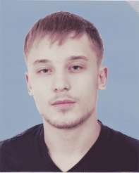

Лукин Семен

Житяйкина Анастасия, Скляр Иван – I места, Беккулова Рената, Ворожцова Анастасия, Корабельников Александр, Лукин Семен, Зайцев Владислав – II места, Фалин Руслан, Михайленко Анастасия, Курзанов Илья, Чельдиев Артур, Бондаренко Руслан, Загарин Данил, Разумов Леонид, Булавин Марк, Калашников Илья – III места в открытом традиционном городском турнире по дзюдо среди мальчиков и девочек 2002-2004 гг.р. в г.Анжеро-Судженск, тренеры Казанцева Н.А., Пожаркин Д.И., Абрамов В.М.

Сойнинен Денис, Мышелова Яна – I места, Копысов Михаил, Исломов Хикматулло, Ахметов Мухибуло – III места в Чемпионате Кемеровской области по дзюдо в г.Кемерово, тренеры Фандюшина И.А., Казанцева Н.А., Абрамов В.М., Пожаркин Д.И.

Иноземцева Екатерина – II место в Кубке Европы по дзюдо в г.Оренбург, тренер Фандюшина И.А.

Загарин Данил – I место, Бондарева Алена, Калашников Илья, Разумов Леонид – II места, Ровчак Виктор, Трофимов Никита - III места в открытых региональных соревнованиях по дзюдо среди юношей и девушек 1996-1998 гг.р., 1999-2001 гг.р. в г.Томск, тренеры Фандюшина И.А., Пожаркин Д.И., Абрамов В.М.

Дадаев Магомедшан, Кривенкова Карина, Беккулова Рената, Уртегешева Элеонора, Булавин Марк – I места, Краморов Алексей, Житяйкина Анастасия, Тимченко Данил – II места, Зернов Никита, Балыбердин Андрей – III места в открытом первенстве города Новокузнецк по дзюдо среди юношей и девушек 2002-2004 гг.р. в г.Новокузнецк, тренеры Мустафин Ю.С., Казанцева Н.А., Голева Э.Р., Абрамов В.М.

Назаров Гордей, Данильченко Анастасия, Лукин Семен, Мышелова Яна, Малышева Юлия, Горяинова Дарья, Кахорова Зарина, Разумов Леонид – I места, Коренков Юрий, Лепихов Владислав, Корабельников Александр, Ворожцова Анастасия, Бондарева Алена, Глушнев Кирилл, Калашников Илья – II места, Переправин Дмитрий, Курзанов Илья, Скляр Иван, Короленко Виктория, Бегар Иван, Пожаркин Иван – III места в Первенстве Кемеровской области по дзюдо среди юношей и девушек, юниоров и юниорок в г.Новокузнецк, тренеры Мустафин Ю.С., Казанцева Н.А., Голева Э.Р., Фандюшина И.А, Пожаркин Д.И., Абрамов В.М.

Калашников Илья, Малышева Юлия, Горяинова Дарья – I места, Булавин Марк – II место, Зайцев Владислав, Ровчак Виктор, Бегар Иван – III места в традиционном открытом первенстве города Анжеро-Судженска по дзюдо, посвященном «Дню народного единства» в г.Анжеро-Судженск, тренеры Фандюшина И.А., Абрамов В.М., Пожаркин Д.И.

|  |  |
| --- | --- |
| Мышелова Яна | Мышелова Яна – I место во Всероссийском турнире по дзюдо среди юниоров и юниорок до 21 года на призы Федерации Кемеровской области в г.Кемерово, тренер Фандюшина И.А. |

|  |  |
| --- | --- |
| Малышева Юлия – III место, Короленко Виктория, Калашников Илья, Горяинова Дарья, Кахорова Зарина – участие во Всероссийских соревнованиях на призы Новосибирской федерации дзюдо А.Ю. Джулая в г.Новосибирск, тренеры Фандюшина И.А., Абрамов В.М. Казанцева Н.А. | Малышева Юлия |

Мышелова Яна – I место в чемпионате и первенстве Кемеровской области по самбо и боевому самбо в г.Новокузнецк, тренер Фандюшина И.А.

Беккулова Рената, Уртегешева Элеонора – I места, Житяйкина Анастасия, Фалин Руслан, Булавин Марк в открытом первенстве НП «Клуб дзюдо Кузбасса» по дзюдо среди юношей и девушек до 15 лет в г.Кемерово, тренеры Казанцева Н.А., Голева Э.Р., Абрамов В.М.

Школьников Герман, Смагин Григорий, Хапов Ростислав – I места, Косых Никита, Констандян Арарат, Ульянов Павел – II места, Панин Кирилл, Карпешкин Арсений – III места в региональном турнире по боевому самбо, посвященном Всероссийскому дню самбо среди детей, юношей и юниоров в г.Томск, тренер Мамонов Д.И.

***ГАНДБОЛ***

Команды юношей (тренер Керосинцева Н.Н.) – I, II места, команды девушек (тренеры Кононенко С.В., Кононенко Т.Ф., Черданцева Т.Р.) – I, II места в открытом первенстве Кемеровской области по гандболу среди юношей и девушек до 17 лет в г.Новокузнецк.

Команда девушек (тренеры Кононенко С.В., Кононенко Т.Ф., Черданцева Т.Р.) – I место, команда юношей (тренер Керосинцева Н.Н.) – II место во II этапе VII летней Спартакиады учащихся России 2015 года по гандболу в г.Челябинск.

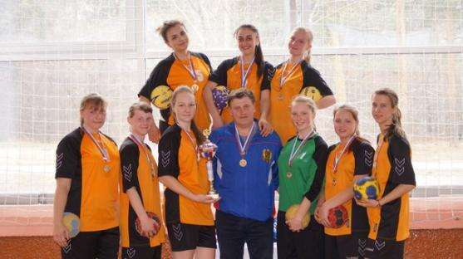

Команда девушек 1998-99 гг.р.

(тренеры Кононенко С.В., Кононенко Т.Ф., Черданцева Т.Р.)

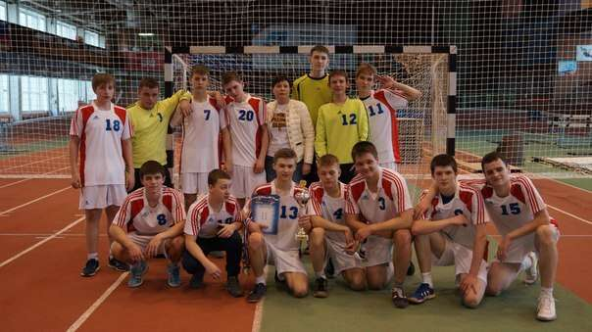

Команда юношей 1998-1999 гг.р. (тренер Керосинцева Н.Н.)

Команда девушек 2001 г.р. – V место в зональных соревнованиях Первенства России по гандболу 2015-2016 гг. среди девушек 2001 г.р. в г.Снежинск, тренеры Черданцева Т.Р., Кононенко Т.Ф., Кононенко С.В.

Команда юношей 1998-1999 гг.р. – III место в зональных соревнованиях Первенства России по гандболу 2015-2016 гг. среди юношей 1998-1999 гг.р. в г.Челябинск, тренер Керосинцева Н.Н.

Команда девушек 13-14 лет – I место в зональных Всероссийских соревнованиях по гандболу «Стремительный мяч» среди девушек до 13-14 лет, открытое Первенство Кемеровской области по гандболу среди юношей и девушек 13-14 лет и до 16 лет в г.Новокузнецк, тренеры Кононенко Т.Ф., Черданцева Т.Р.

Команда юношей приняли участие в Первенстве России по гандболу, зональных соревнованиях в г.Челябинск, тренер Керосинцева Н.Н.

Команда девушек 12-13 лет – II место в Зональных Всероссийских соревнованиях по гандболу «Юный гандболист» среди девушек до 12-13 лет, открытом Первенстве Кемеровской области по гандболу среди юношей и девушек 13-14 лет и до 16 лет в г.Новокузнецк, тренеры Кононенко Т.Ф., Кононенко С.В., Черданцева Т.Р.

***ПАУЭРЛИФТИНГ***

Зиннатулин Марат – I место, Тыринов Дмитрий – IV место в Первенстве Сибирского федерального округа по пауэрлифтингу (жиму лежа) среди юношей до 18 лет в г.Гурьевск, тренеры Гуменный А.В., Грязнова Л.И.

Сукиасян Тигран – II место, Тыринов Дмитрий – III место в Первенстве Сибирского федерального округа (классическому жиму лежа) среди юношей до 18 лет в г.Гурьевск, тренер Грязнова Л.И.

Анорин Роман – I место, Дудин Денис, Сукиасян Тигран – II места в открытых областных соревнованиях «Кубок Сибири» по пауэрлифтингу (троеборью), посвященных Дню Победы в г.Гурьевск, тренеры Грязнова Л.И., Гуменный А.В.

|  |  |
| --- | --- |
| Анорин Роман  Анорин Роман, 1 место | Сукиасян Тигран  Сукиасян Тигран, 2 место |

Тыринов Дмитрий – I место, Сукиасян Тигран – II место в Чемпионате Кемеровской области по пауэрлифтингу (жиму) среди мужчин и женщин и первенство Кемеровской области по пауэрлифтингу (жиму) среди девушек и юношей, юниорок и юниоров в г.Киселевск, тренер Грязнова Л.И.

Попов Илья – I место в Первенстве Кемеровской области по пауэрлифтингу (троеборью) среди юниорок и юниоров в г.Кемерово, тренер Грязнова Л.И.

|  |  |
| --- | --- |
| ***SAM_2212*** | ***Анорин Роман*** *выполнил норматив*  ***Кандидата в мастера спорта России***  ***по пауэрлифтингу,***  *тренер Грязнова Л.И.* |

***РУКОПАШНЫЙ БОЙ***

Комайко Евгений, Михайлюк Никита, Егорова Эля – I места, Малкин Антон, Солиев Рустам, Морогина Алена, Шабаев Вячеслав – II места, Пулатов Руслан – III место в Первенстве Кемеровской области по рукопашному бою в г.Междуреченск, тренер Калистратов И.П.

Мирзоев Руслан – I место, Кобзев Артем, Комайко Евгений, Пулатов Руслан, Изотиков Виталий, Антропов Богдан – II место в Чемпионате Новосибирской области по армейскому рукопашному бою в г.Новосибирск, тренер Калистратов И.П.

Мирзоев Руслан – I место, Комайко Евгений, Кобзев Артем, Изотиков Виталий, Антропов Богдан, Пулатов Руслан – II места, Егорова Элиза, Морогина Алена, Солиев Рустам, Шапранко Андрей – III места в Первенстве Сибирского федерального округа по рукопашному бою среди юношей и девушек 14-15, 16-17 лет, до 21 года в г.Новокузнецк, тренер Калистратов И.П.

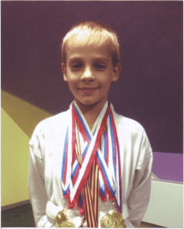

Антропов Богдан

Мирзоев Руслан – III место в Первенстве Сибирского федерального округа по армейскому рукопашному бою, посвященном Дню защитника Отечества и выводу советских войск из Афганистана в г.Заринск тренер Калистратов И.П.

Миронов Иван – I место, Пономаренко Никита – II место в Первом Международном турнире по современному мечевому бою в г.Минск (Беларусь), тренер Мальцев И.В.

Солиев Рустам – III место в Первенстве России по рукопашному бою среди юношей и девушек в г.Кемерово, тренер Калистратов И.П.

Колеченко Владислав, Пономаренко Никита – I места, Миронов Иван, Кустов Александр – II места, командное второе место в открытом первенстве Сибирского федерального округа по современному мечевому бою в г.Новосибирск, тренер Мальцев И.В.

Солиев Рустам – III место, Кобзев Артем, Цыпин Александр, Мирзоев Руслан, Полещук Алексей, Шапранко Андрей, Егорова Элиза, Морогина Алена – участники Первенства России по рукопашному бою среди юношей и девушек 14-15 лет, 16-17 лет в г.Кемерово, тренер Калистратов И.П.

|  |  |
| --- | --- |
| Апанаев Николай | Апанаев Николай – участник Чемпионата России по Спочан (спорт чанбара) в г.Москва, тренер Мальцев И.В. |

Мирзоев Руслан, Пулатов Руслан – I места, Полещук Алексей, Солиев Рустам – II места в ХI традиционном турнире по рукопашному бою на призы кавалера трех орденов Мужества А.Лобанова, посвященный «70-летию Победы в Великой Отечественной войне» в г.Топки, тренер Калистратов И.П.

Солиев Рустам, Полещук Алексей, Пулатов Руслан – I места, Мирзоев Руслан – III место в открытом лично-командном кубке Омской области по рукопашному бою, посвященном 70-летию со дня Победы в Великой Отечественной войне и ко дню пограничника в г.Омск, тренер Калистратов И.П.

Лавров Егор – I, II места, Количенко Владислав - I, II места, Ермолов Ефим - I места, Миронов Иван - I, II места, Миронов Дмитрий - I, III места, Апанаев Николай - I, II места, Лачинов Владимир – III место, Кустов Александр - II места, Ковалев Антон - I место в открытом Кубке России по спорту чанбара (спочан) среди спортсменов 18 лет и старше. В первенстве России среди спортсменов 10-17 лет. Во Всероссийском турнире «Юные звезды» среди спортсменов 6-9 лет в г.Новосибирск, тренер Мальцев И.В.

Солиев Рустам, Полещук Алексей – III места, Изотиков Виталий, Пулатов Руслан, Кобзев Артем, Шапранко Андрей, Шипилов Андрей – участники Всероссийского турнира по рукопашному бою в рамках VIII открытых Юношеских игр боевых искусств Анапа-2015, тренер Калистратов И.П.

Галаев Денис – II место, Шабин Вячеслав – III место в первенстве Сибирского федерального округа среди юниоров и юниорок 18-20 лет в г.Черногорск, тренер Калистратов И.П.

Полещук Алексей – II место в Чемпионате Кемеровской области по рукопашному бою в г.Новокузнецк, тренер Калистратов И.П.

Солиев Рустам, Малкин Антон – I места, Пулатов Руслан, Полещук Алексей, Антропов Илья, Антропов Богдан, Баяндин Артем, Цыпин Александр – II места в открытом гродском лично-командном турнире по рукопашному бою на призы «ООО Строительной компании «Монолит» в п.г.т. Бачатский, тренер Калистратов И.П.

|  |  |
| --- | --- |
| Получил медаль  городской Федерации рукопашного боя  «Лучший рукопашник - 2015» | Антропов Илья |

Пономаренко Никита – I, II места, Ермолов Ефим – I, III места, Миронов Иван – I, III места, Колеченко Влад – II мета, Миронов Дмитрий – II, III места, Апанаев Николай – II места, команда – II место в VI открытом чемпионате первенства Сибири по спорту ЧАНБАРА в г.Новосибирск, тренер Мальцев И.П.

Мясин Семен, Быков Артем, Антропов Илья – I места, Солиев Дильшот – II место в открытом городском турнире по рукопашному бою среди мальчиков 7-8 лет, 9-11 лет, посвященном «Дню полиции» в г.Калтан, тренер Калистратов И.П.

Шабин Вячеслав - I место, Полещук Алексей – II место в первенстве города, посвященном памяти генерала-майора Шумляева С.А. по рукопашному бою в г.Кемерово, тренер Калистратов И.П.

Мирзоев Далер – III место в городском турнире по рукопашному бою «Я – юный рукопашник» в г.Новокузнецк, тренер Калистратов И.П.

Шабин Вячеслав, Кобзев Артем, Антропов Илья – I места, Шелепов Павел, Михайлюк Никита – II места, Цыпин Александр, Пулатов Руслан, Солиев Рустам – III места в региональном Новогоднем турнире на призы «Деда Мороза» по рукопашному бою в г.Топки, тренер Калистратов И.П.

Лавров Егор, Говелко Леонид, Миронов Иван – I места, Пономаренко Никита – II место, Тимченко Дмитрий, Сотов Дмитрий – III места в открытом первенстве Новосибирской области по современному мечевому бою в г.Новосибирск, тренер Мальцев И.В.

|  |  |
| --- | --- |
| ***Шабин Вячеслав*** *выполнил норматив* ***Кандидата в мастера спорта России***  ***по рукопашному бою,***  *тренер Калистратов И.П.* | ***IMG_20160317_002758*** |

|  |  |
| --- | --- |
|  | ***Полещук Алексей***  *выполнил норматив*  ***Кандидата в мастера спорта России***  ***по рукопашному бою,***  *тренер Калистратов И.П.* |